КУРС ЛЕКЦИЙ
для студентов ФВМ по курсу «Механизация животноводства»

- Сведения о машиностроительных материалах, применяемых в сельскохозяйственном машиностроении.

Материалы характеризуются физическими, химическими и технологическими свойствами.
Физические свойства: плотность, тепло-, электропроводность, цвет, температура плавления и т.д.
Химические: стойкость к химическому разрушению.
Технологические: ковкость, жидкотекучесть, свариваемость, обрабатываемость резанием, литьем, износостойкость.
Металлы машиностроительные делятся на черные (железо и его сплавы), цветные (все остальные металлы и их сплавы).
Железо – блестящий серебристо-белый металл с сероватым оттенком. В чистом виде практически не встречается и не используется. Сталь – сплав железа, с углеродом (до 2,14 %) и другими элементами. Содержание углерода определяет свойства стали. С возрастанием количества углерода увеличивается прочность и твердость стали, но уменьшаются пластичность и вязкость стали.
По химическому составу стали разделяются на углеродистые и легированные. Углеродистые наряду с железом и углеродом содержит марганец и кремний, а также вредные примеси в виде серы и фосфора. В составе легированных сталей в процессе выплавки вводят легирующие материалы (хром, никель, молибден, магний и др.).
По назначению различают стали конструкционные, инструментальные и специальные. Конструкционные стали применяют для изготовления деталей машин, конструкций и сооружений.
Наиболее часто в машиностроении применяются:
Углеродистые обыкновенного качества конструкционные С_{т}0, С_{т}1, С_{т}2, С_{т}3, С_{т}4, С_{т}5, С_{т}6. Здесь и далее в обозначении марки стали цифра после знака «С_{т}» или слова «Сталь» определяют среднее содержание углерода в сотых долях процента.
Углеродистые качественные конструкционные стали С_{т}08, 15, 20, 30, 35, 40, 45, 50, 55, 58, 60, 65, 70, 75, 80, 85, 60г, 70г. Здесь буква Г соответствует содержанию марганца – около 1%, в сталях для изготовления пружин.
Легированно-конструкционные стали 20х, 30х, 35х, 40х, 45х, 50х, 30х 3А. Здесь цифры определяют содержание углерода в сотых долях процента; Х – содержание легирующего хрома, Н – никеля, А – алюминия. Цифра после буквы – содержание в процентах. При отсутствии цифры – до 1,5%.
Применяя марку стали руководствуются следующим:
- По возможности шире используют углеродистую обыкновенного качества сталь С_{т}3, 4, углеродистые качественные С_{т}15, 35, 45.
Из стали С_{т}3 изготавливают детали не требующие большей прочности.
В сварных конструкциях применять углеродистые стали марок С_{т}0, С_{т}3, С_{т}5, С_{т}6, 15, 35, 45, 50г. Сварка легированных сталей затруднена из-за склонности к закалке околошовной зоны и образования в ней хрупких структур.
Инструментальные стали У4÷У10, Р2÷Р12 обладают высокой твердостью, прочностью, износостойкостью и используются для производства инструмента – режущего и измерительного.
Специальные стали отличаются особыми физическими и химическими свойствами приобретенными за счет особенностей выплавки и наличия легирующих элементов. Пример – нержавеющие стали Х13 Н18; подшипниковые – ШХ-15.
Чугун – сплав железа с углеродом (более 2,14% углерода, обычно 3-4,5%), некоторым количеством марганца, серы, кремния. Чугун хрупок, плохо сваривается, но обладает хорошими литейными свойствами и хорошо режется.
В зависимости от технологии различают:
Серый чугун С4-00, С4-12-28, С44-64 и др.. Здесь цифры – первая – предел прочности при растяжении в кгс/мм², вторая – при изгибе. Применяется для изготовления объемных, неответственных деталей – корпуса, плиты, станины.
Ковкий чугун – более улучшенные характеристики. Ответственные и тонкостенные детали: корпуса подшипников, редукторов, звездочки.
Высокопрочный чугун – получают внесением специальных присадок. Использование – поршневые кольца, коленчатые валы и т.п.
Цветные металлы - в основном используются: медь и ее сплавы: бронзы, латуни; алюминий в виде деформируемых сплавов (Al+Cu+Mg) для производства листа, прутков, поковок.; в виде литейных жестких и хрупких сплавов (силумины Al+Si). Удельная прочность – отношение прочности к массе. Сплавы алюминиевые в 5 раз выше по удельной прочности стальных.
Баббиты – антифрикционные сплавы олова со свинцом. Б-88 – 88% олова.

Неметаллические материалы
Широко используются пластмассы, резина, керамика.
Пластмассы разделяются на термопластичные (органические стекла, полиэтилен, полиамид, фторопласт), которые можно расплавлять и переформировывать и термоактивные, после формирования не изменяют форму (гетинакс, текстолит, стеклопласт).
Резины – по технологическим свойствам: кислото-щелочестойкие – КЩС; маслобензостойкие – МБС; рядового качества – техпластина.
Керамика – фарфор, фаянс, сителлы – радиотехнические изделия.
Прокладочные материалы: асбест, растительные волокна, паронит, фторопласт, ФУМ, войлок, технические картоны и т.д.

- Детали машин и их соединения. Передачи механические: фрикционная, ременная, цепная, зубчатая.

Деталь – изделие изготовленное из одного объема материала без сборочных операций. Деталь образует соединения:
неподвижные относительно друг друга, в т.ч. нарезные – сварные, клеевые, заклепочные и запрессованные; разборные – резьбовые, шпоночные, штифтовые, шлицевые.
Подвижные соединения, такие в которых детали имеют возможность взаимного перемещения. Наиболее характерные: вал по отношению к подшипнику скольжения, ось по отношению к корпусу подшипника. Валы и оси – это детали, на которых располагаются вращающие детали. Причем вал передает крутящий момент, а ось только удерживается в них. Ось чаще всего неподвижна по отношению к основному агрегату – кузову, например.
Подвижные соединения на сопрягаемых поверхностях образует так называемый зазор, а неподвижные – натяг. В нашей машиностроительной промышленности используют так называемую систему вала, когда внутренние размеры цилиндрической поверхности, сопрягаемой с валом, изготавливают с размером кратным миллиметру: 10⁰⁰, 11⁰⁰ и т.д., а диаметр сопрягаемого с этим отверстием вала варьируют в самом широком диапазоне, в зависимости от вида соединения – подвижное или неподвижное, и степени подвижности или неподвижности: легкоходовое, глухое и т.д. Например, 10${}_{−\text{001}}^{\text{00}}$ , 11${}_{+\text{003}}^{+\text{001}}$, здесь цифры называют допустимые при изготовлении вала отклонения диаметра в тысячных долях миллиметра – микронах; в первом случае допустим зазор в 1 микрон, во втором – натяг от 1 до 3 микрон.
Большое количество деталей машин изготавливается на специальных заводах по разработанным ГОСТам, в которых указаны все размерные, прочностные и другие эксплуатационные характеристики. При сборке любых машин такие детали закупаются в готовом к использованию виде. Например, подшипники, крепежные детали, муфты, корпуса, ремни, цепи и т.д.
Механические передачи служат для передачи вращения от одного вала к другому. При этом часто изменяют параметры вращения, т.е. его направление, скорость и величина крутящего момента. Основные виды передач – передачи трения и передачи зацепления. К передачам трения относятся фрикционные и ременные.
В фрикционных передача вращения осуществляется за счет соприкосновения ведущего и ведомого валов или бандажей, надетых на эти валы. Например, бункер измельчителя рулонов и тюков ИРТ-80 имеет кольцевой стальной бандаж и приводится в движение при контакте с ведущим надувным резиновым колесом, прижимаемым к бандажу. Такая передача характеризуется возможностью постепенного наращивания скорости вращения ведомого вала, т.е. используется тогда, когда приводимое в движение оборудование очень массивное и не может сразу же набрать номинальные обороты вращения.
В ременной передаче вращения от ведущего шкива (соответственно насаженного на ведущий вал) к ведомому передается за счет сил трения об их поверхности специальных ремней – плоских или клиновых.
Ременные передачи используются при значительном расстоянии между валами, сравнительно малошумны, допускают некоторую непараллельность осей валов в пространстве. К передачам зацепления относятся цепные, зубчатые и червячные передачи.
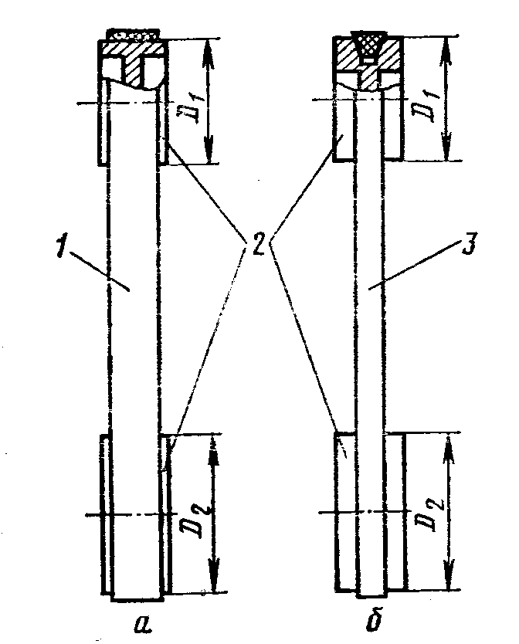
Рис. 1. Ременная передача:
а – плоскоременная; б - клиноременная; 1 – плоский ремень; 2 – шкивы; 3 – клиновидный ремень.

В цепных передачах на валы насаживаются цепные звездочки с зубьями строго определенных конфигураций и размеров, сочетающихся с втулочно-роликовой цепью.
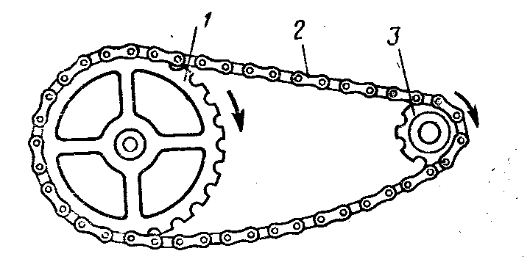
Рис. 2. Цепная передача:
1 - ведомая звездочка; 2 – цепь; 3 - ведущая звездочка.
Рабочая ветвь всегда натянута, а холостая – имеет провисание по так называемой цепной линии. Цепная передача используется для передачи больших крутящих моментов, нуждается в смазке цепи и месте ее контакта с зубьями звездочек.
В зубчатой передаче вращающий момент передается от шестерни (ведущей элемент) к зубчатому колесу (ведомый элемент) специальными зубьями нарезанными специальными модульными фрезами на цилиндрической поверхности заготовок.
Зубья имеют специальную эвольветную форму и высокую точность. Размеры зуба характеризуются т.н. модулем защиты.
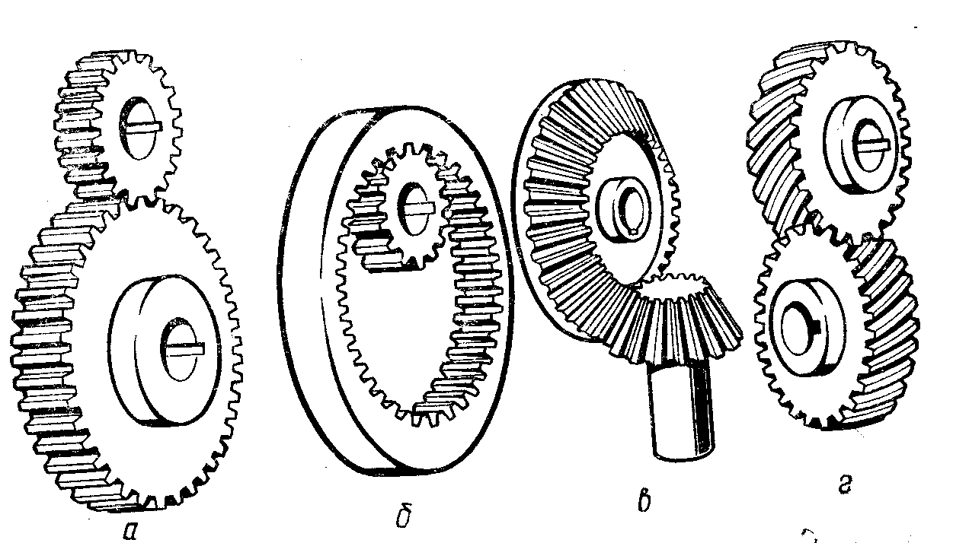
Рис. 3. Зубчатые передачи:
а – цилиндрическая прямозубая с наружным зацеплением; б – цилиндрическая прямозубая с внутренним зацеплением; в – коническая прямозубая; г – цилиндрическая винтовая.

Чаще всего шестерня имеет меньшее количество зубьев Z_{ш}, чем колесо Z_{к}.
Все рассмотренные передачи характеризуются передаточным отношением или числом
$i=\frac{Z_{К}}{Z_{Ш}}$для зубчатой передачи
$i=\frac{Z_{2}}{Z_{1}}$ для цепной передачи
$i=\frac{D2}{D_{1}}$ для фрикционной передачи
Передаточное число показывает во сколько раз ведомый вал вращается медленнее, чем ведущий или наоборот. Чаще всего в технике приходится именно снижать количество оборотов.
Наибольшее передаточное отношение обеспечивает червячная передача, состоящая из ведущего многозаходного червяка 1 и червячного колеса 2. Оно достигает значения 63, и потому используется при необходимости значительных изменений скорости вращения.
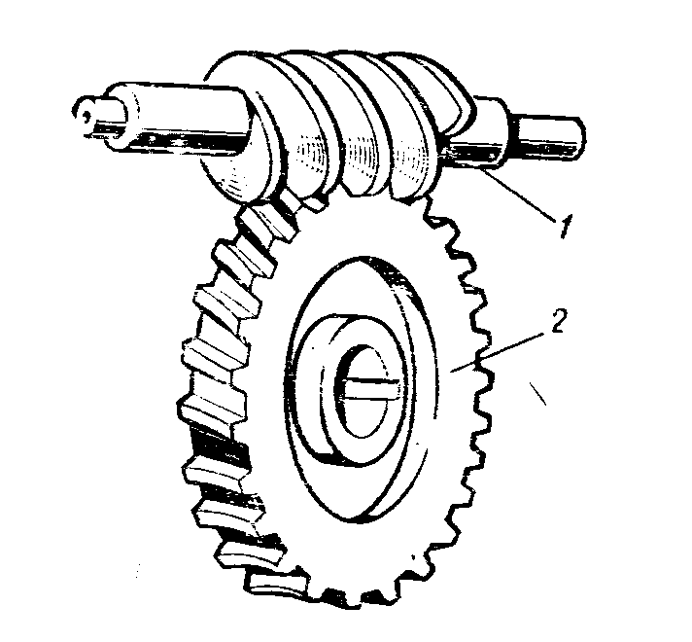
Рис. 4. Червячная передача:
1 – червяк; 2 – червячное колесо.

- Классификация, общее устройство и характеристика двигателей внутреннего
сгорания.

Двигатель внутреннего сгорания (ДВС) – устройство для преобразования химической энергии углеводородного топлива в тепловую, а из нее – в механическую энергию вращения коленчатого вала. Поршневые двигатели внутреннего сгорания классифицируются по способу воспламенения горючей смеси (смеси топлива с воздухом): от сжатия (дизели), от электрической искры (бензиновые и газовые); по способу смесеобразования с внешним (бензиновые и газовые) и внутренним смесеобразованием (дизели); по рабочему процессу (четырехтактные и двухтактные); по виду топлива (бензиновые, дизельные, газовые); по числу цилиндров (одно- и многоцилиндровые); по расположению цилиндров (рядные, V- образные) и др.
ДВС состоит из кривошипно-шатунного и газораспределительного механизмов и имеет системы питания, охлаждения, смазки, зажигания и пуска.
Кривошипно-шатунный механизм служит для преобразования возвратно-поступательного движения поршня во вращательные движения коленчатого вала и состоит из: цилиндра, поршня с кольцами, поршневого пальца, шатуна, коленчатого вала и маховика. Газораспределительный механизм предназначен для впуска в цилиндр горючей смеси или воздуха и выпуска из цилиндра отработавших газов. Он состоит: из распределительного вала, его привода (шестерни, цепь или ремень), толкателей, клапанов, коромысел и пружин.
Система питания служит для подачи топлива и приготовления горючей смеси в карбюраторе или впускном коллекторе (бензиновые и газовые двигатели) или непосредственно в цилиндре (дизельные двигатели), а также обеспечивает отвод отработанных газов. Система охлаждения (жидкостная или воздушная) обеспечивает отвод тепловой энергии от деталей двигателя. Система смазки предназначена для подвода масла к трущимся деталям. Система зажигания обеспечивает своевременное воспламенение горючей смеси от электрической искры в бензиновых и газовых двигателях.
Система пуска двигателя - стартерная или от вспомогательного пускового двигателя.
Рабочий цикл четырехтактного поршневого двигателя происходит при возвратно-поступательном движении поршня между верхней мертвой точкой (ВМТ) к нижней мертвой точкой (НМТ). Он состоит из тактов: впуска рабочей смеси или воздуха в цилиндры (поршень от ВМТ к НМТ, открыт впускной клапан); такт сжатия (от НМТ к ВМТ, закрыты оба клапана); такт расширения (рабочий ход) под действием давления газов образующихся в результате горения горючей смеси (от ВМТ к НМТ, клапаны закрыты); такт выпуска отработанных газов (от НМТ к ВМТ, открыт выпускной клапан).
В рабочем цикле двухтактного двигателя процессы происходят как в пространстве над поршнем, так и под ним, при этом такты цикла совмещены попарно.
Наибольшее распространение в сельском хозяйстве получили дизельные двигатели, которые используют дешевое дизельное топливо и более экономичны, чем бензиновые. Они установлены на всех тракторах и значительной части грузовых автомобилей. Недостатком дизельным двигателем является сложность изготовления деталей топливной аппаратуры и других элементов, высокая шумность и вибрация, а также высокая дымность выхлопа. Бензиновые и газовые двигатели устанавливаются на легковых и небольших грузовых автомобилях, они дешевле в изготовлении, имеют малые габариты, высокую частоту вращения коленчатого вала, а современные системы питания с впрыском топлива обеспечивают их экономичность и экологичность.

4. Общее устройство и применение в животноводстве тракторов и автомобилей.

Трактором называется самоходное энергетическое средство, предназначенное для привода в действие машин и механизмов и совершения совместно с этими машинами определенных работ (обработка почвы, уборка с.-х. культур, раздача кормов и др.). Тракторы классифицируются: по назначению (общего, универсально-пропашные и специализированные); по типу ходовой части (гусеничные, колесные); по номинальному тяговому усилию, которое трактор способен развить на крюке (тяговому классу в кН); по энергонасыщенности. Трактор включает в себя: двигатель, трансмиссию, ходовую часть, рабочее оборудование и механизмы управления.
Автомобилем называется самоходное транспортное средство для перевозки грузов, людей и буксировки прицепов. Автомобили классифицируются: по назначению (пассажирские, грузовые, специальные); приспособленности к дорожным условиям (обычной и повышенной проходимости); по типу двигателя (бензиновым, газовым, дизельным); полной массе. Автомобили состоят из: двигателя, кузова, шасси, включающего трансмиссию и ходовую часть, механизмов управления.
Трансмиссия - совокупность механизмов предназначенных для передачи, изменения и распределения крутящего момента от вала двигателя к ведущим колесам или гусеницам. Трансмиссия включает: сцепление, коробку перемены передач, карданную и промежуточную передачу, главную передачу, дифференциал и конечную передачу.
Ходовая часть включает: остов (основной элемент конструкции, в виде рамы или кузова автомобиля); мосты; колеса или гусеницы.
Механизмы управления предназначены для изменения направления движения и остановки трактора и автомобиля. Они включают в себя: механизм поворота; рабочие и стояночные тормоза.
Рабочее оборудование служит для соединения трактора с сельскохозяйственными машинами, привода и управления рабочими органами этих машин. Рабочее оборудование включает в себя: гидронавесную систему, которая состоит из навески и гидравлической системы и обеспечивает возможность регулирования (в том числе автоматического) взаимного расположения трактора и автомобиля; прицепное устройство; вал отбора мощности (ВОМ).
Электрооборудование включает в себя: источники электрической энергии (аккумуляторная батарея и генератор); однопроводную схему электроснабжения потребителей электроэнергии с напряжением 12 и 24 В.
В кабине размещены сиденья водителя и пассажиров; органы управления (рулевое колесо; рычаги управления коробкой передач, управления фрикционных механизмов поворота гусеничного трактора, гидравлической системы; педали управления тормозами и сцеплением; переключатели управления электрическими приборами и др.
Трактор в животноводстве используется для буксировки прицепов, перевозящих корма, навоз и другие грузы; привода машин обеспечивающих подготовку кормов к скармливанию (ФН-1, 4; ИРТ-165; ИГК-30Б и др.); для удаления навоза из помещений. Тракторы также агрегатируются с машинами для уборки и заготовки кормов, приготовления и раздачи кормосмесей (КТУ-10; ИСРК-12).
Автомобиль в животноводстве используется для перевозки грузов и людей, а также транспортировки и провода в действие специального оборудования для загрузки кормов (ЗСК-10); приготовления и раздачи кормосмесей (АРС-10); проведения ветеринарно-санитарных работ (ДУК-1; ВДМ-2) и др.
В настоящее время наибольшее распространение получили тракторы отечественного производства МТЗ-80 (82), МТЗ серии 900, МТЗ 1221 и МТЗ 1522.

5. Средства механизации для внесения органических и минеральных удобрений.

Удобрения содержат основные элементы питания растений: азот N, фосфор Р, калий К и вещества, которые улучшают физические, химические и биологические свойства почвы улучшающие её плодородие и тем самым способствуют повышению урожайности всех сельскохозяйственных культур.
Органические удобрения содержат вещества животного или растительного происхождения. К ним относятся: навоз (твердый перепревший, жидкий и полужидкий), навозная жижа, торф, компосты, растительная масса, заделываемая в почву. Навоз собирают на животноводческих фермах с применением способов, обеспечивающих его обеззараживание, сохранение питательных элементов и получение массы, наиболее пригодной для механизированного внесения в почву (компост).
Минеральные удобрения выпускает промышленность в виде гранул размером 1…5 мм, кристаллов, порошков или жидкостей. По содержанию питательных элементов минеральные удобрения бывают простые, содержащие один элемент, и сложные, составленные из двух-трех питательных элементов. Жидкие минеральные удобрения, содержащие несколько питательных элементов, называются комплексными (ЖКУ).
Различают три основных способа внесения удобрений: предпосевной, припосевной и послепосевной или подкормка.
Основными агротехническими требованиями при внесении удобрений являются: отклонение фактической дозы от заданной не более ±5 %, неравномерность распределения по ширине разбрасывания не более ±15% - для минеральных и не более ±25% для органических. Не допускаются необработанные полосы и пропуски между соседними проходами агрегата. Время между внесением удобрений и их заделкой не должно превышать 12 часов.
Машины для внесения твердых органических удобрений работают по следующей технологической схеме: транспортер, распложенный на дне кузова, подает массу к активному разбрасывающему устройству, которое измельчает массу и распределяет её по поверхности поля. Основные сборочные единицы таких машин смонтированы на раме, снабженной прицепным устройством. Ходовая часть состоит из двух пар колес с пневматическими шинами. Питающий транспортер и разбрасывающее устройство, установленное на месте заднего борта кузова, приводятся в действие от ВОМ трактора. Путем изменения скорости движения агрегата по полю изменяют дозу внесения удобрений. Технические данные некоторых агрегатов такого типа приведены в табл. 1 (РОУ-6, ПРТ-7А, ПРТ-11) .
Таблица 1.
Машины для внесения органических удобрений
Технические данные | Марки агрегатов
 | РОУ-6 | ПРТ-7А | ПРТ-11 | РЖТ-8 | МЖТ-6 | МЖТ-11
Агрегатируется с трактором класса тяги, кН  Вместимость кузова  (цистерны) м³  Ширина разбрасывания, м  Доза внесения, т/га  Рабочая скорость, км/ч | 1,4  6  6…7  15…45  до 12 | 1,4  5,3  5…8  10…60  5…10 | 3  8,5  5…8  20…60  5…10 | 1,4-2  40…60  до 12 | 1,4  6  6…12  10…60  до 12 | 3  11  6…12  10…60  до 12

Жидкие органические удобрения, как правило, вносят поверхностно или внутрипочвенно. Машины для внесения этого вида удобрений (РЖТ-8, МЖТ-6, МЖТ-11) содержат: цистерну, смонтированную на раме, снабженной прицепным устройством и ходовыми колесами; центробежный насос; вакуумную установку; разливочное устройство и переключающее устройство. Имеются также заправочный рукав и предохранительные клапаны – вакуумный и жидкостный. Привод насоса и вакуумный установки осуществляется от ВОМ трактора. За счет работы вакуумной установки обеспечивается самозагрузка цистерны. Центробежный насос обеспечивает перемешивание жидкости и создает давление жидкости в напорном трубопроводе на входе разливочного устройства. Переключающее устройство обеспечивает три режима работы: самозагрузку; перемешивание и режим внесения удобрений. Дозу внесения регулируют заменой задвижки разливочного устройства, перестановкой распределительного щитка этого устройства и скоростью движения агрегата по полю. Для внутрипочвенного внесения жидких удобрений могут использоваться дополнительные приспособления, навешиваемые на машину вместо разливочного устройства.
Машины для внесения минеральных удобрений (см. табл. 2) могут быть навесные (МВУ-0,5; АВУ-0,7; РДУ-1,5) или прицепные (МВУ-8, СТТ-10). Эти машины обеспечивают внесение сыпучих удобрений. Разбрасывающий аппарат может быть дисковый или в виде ротора с лопатками. Дозировка внесения удобрений обеспечивается заслонками, перекрывающими щель, через которую удобрение поступает на разбрасывающий аппарат и скоростью движения агрегата. Для обеспечения бесперебойного высева бункеры оборудуются сводоразрушителями. Прицепные разбрасыватели имеют в кузове транспортер, перемещающий удобрения к дозирующему устройству.
Таблица 2.
Машины для внесения минеральных удобрений
Технические данные | Марки агрегатов
 | МВУ-0,5 | АВУ-0,7 | РДУ-1,5 | МВУ-8
Класс тяги трактора, кН  Вместимость кузова (цистерны) м³  Ширина разбрасывания, м  Доза внесения, т/га  Рабочая скорость, км/ч | 0,9…1,4  0,4  9…11  0,1…1,0  до 12 | 1,4…2  0,7  10…14  0,04…1,0  6…12 | 2  1,5  10…28  0,05…0,5  6…12 | 1,4…2  8  6…14  0,05…1,0  6…10

Для припосевного внесения минеральных удобрений посевные и посадочные машины оборудуются туковысевающими аппаратами.
Подкормка растений осуществляется с помощью культиваторов-растениепитателей (КРН-4,2), культиваторов-окучников (КОН-2,8А) и специальных подкормщиков растений, обеспечивающих прикорневое внесение сыпучих или жидких минеральных удобрений.

6. Машины и орудия для основной и поверхностной обработки почвы.

Существуют следующие виды обработки почвы: основная – на глубину 16…24 см и более, поверхностная – на глубину до 8 см и мелкая – на глубину 8…16 см.
К основной обработке относятся вспашка (отвальная и безотвальная), глубокое фрезерование и чизелевание. Основные орудия для вспашки – плуги.
Основные сборочные единицы плугов – рама, навеска, механизм заднего колеса, механизм опорных колес (для прицепных плугов), рабочие органы. По конструкции корпусов различают лемешные, дисковые, ротационные, чизельные и комбинированные плуги. По способу присоединения к трактору плуги подразделяются на прицепные, навесные и полунавесные. По характеру выполняемой работы плуги могут быть общего и специального назначения.
Характеристики некоторых типов плугов приведены в табл. 1.
Таблица 1
Характеристики плугов
Технические | Типы плугов
характеристики | ПЛН-3-35 | ПКМ-6-36 | ПОН-3-35П | ПБН-3-50А
Класс трактора, кН  Ширина захвата, м  Рабочая скорость, км/ч  Глубина обработки, см  Производительность, га/ч | 1,4  1,05  6-7  до 27  0,5 | 3  2,1  6-7,4  до 27  1,2-1,5 | 1,4  1,05  5-7  до 27  0,5-0,6 | 3  1,5  6-7,4  до 35  0,8-0,9

Рабочими органами плуга являются: корпус, предплужник и нож. Корпус содержит стойку, лемех, отвал и полевую доску. Могут быть и другие, дополнительные элементы. В обозначении плуга первая цифра означает количество корпусов, вторая – ширину захвата одного корпуса. Буквы означают: П – плуг; Л – лемешный; К – для каменистых почв; О – оборотный; Б – болотный; Н – навесной; М – с механическим предохранителем корпуса и т.д. Оборотные плуги обеспечивают гладкую вспашку и содержат удвоенное количество корпусов (правосторонние и левосторонние).
Для поверхностной обработки почвы без оборота пласта, уплотнения и выравнивания почвы применяют бороны, культиваторы, лущильщики, катки и комбинированные машины и агрегаты.
Бороны предназначены для рыхления верхнего слоя и крошения почвы, выравнивания поверхности поля, разрушения почвенной корки и уничтожения сорняков, заделки семян и удобрений. Бороны подразделяются на зубовые (БЗТС-1,0, БЗСС-1,0, БП-0,6), дисковые (БДТ-3,0, БДН-3,0) и сетчатые (БСО-4А).
Лущильники предназначены для лущения почвы после уборки зерновых культур с целью провоцирования роста сорных трав, рыхления паров, разделки пластов и размельчения глыб после вспашки и предпосевной обработки почвы. Лущение стерни проводится на глубину 4…10 см дисковыми и 6…12 см лемешными лущильниками. Дисковые лущильники выпускают с шириной захвата от 5 до 20 м (ЛДГ-5, ЛДГ-10, ЛДГ-15, ЛДГ-20), а лемешный лущильник ППЛ-10-25 имеет ширину захвата 2,5 м.
Культваторы предназначены для уничтожения сорняков и рыхления почвы при уходе за парами, подготовки почвы к посеву, междурядной обработки с одновременным внесением удобрений и окучиванием.
Катки применяют для выравнивания и уплотнения поверхностного слоя почвы, разрушения глыб, комков, поверхностной корки. Катки используют для предпосевной обработки почв, а также обработки довсходовых посевов с целью сохранения влаги и улучшения условий прорастания семян.
В последнее время все большее распространение получают комбинированные почвообрабатывающие агрегаты (АК-3,6; АКШ-7,2 и др.). Они обеспечивают проведение сплошной обработки почвы перед посевом. За один проход такой агрегат выполняет рыхление, боронование, выравнивание и прикатывание почвы.

7, 8. Машины для заготовки сена по различным технологиям (рассыпного, прессованного, с применением активного вентилирования). Механизация заготовки силоса, сенажа, травяной муки.

Наибольшее распространение в республике получили технологии заготовки:
- сено: а - скашивание травостоя с плющением или без него (в дождливую погоду плющение не допускается); б - ворошение массы; в - сгребание в валки; г - подбор валков и транспортировка в рассыпном виде или подбор валков и прессование сена в тюки и рулоны с последующей погрузкой и транспортировкой к месту хранения; д - закладка сена в хранилище или скирды с использованием в случае необходимости установок для активного вентилирования. Сушка сена при помощи активного вентилирования требует дополнительных затрат, однако позволяет убирать сено влажностью до 30%, а также сохранить 30-40% питательных веществ и до 70...90% каротина. Плющение трав совместно с активным вентилированием повышает сбор урожая на 15-20%, а потери каротина при этом снижаются в 3-4 раза.
- сенаж: а - скашивание растений с плющением или без него; б - ворошение массы; в - сгребание в валки; г - подбор, измельчение и погрузка в транспортное средство; д - загрузка массы в сенажные башни или траншеи с уплотнением и герметизацией. Сенажирование наиболее эффективный способ заготовки стебельчатых кормов. Он позволяет обеспечить высокую сохранность питательных веществ и заготавливать травы влажностью до 55%.
- силос: а - скашивание растений с одновременным плющением, измельчением и погрузкой в транспортное средство; б - закладка силоса в траншеи с одновременным уплотнением; в - внесение химических консервантов и герметизация. Традиционная технология заготовки силоса производится в фазу молочно восковой спелости кукурузы. Применение современной кормоуборочной техники, имеющей в своем составе устройства для доизмельчения кукурузных зерен, позволило перейти к уборке в фазу восковой и близкой к полной спелости, когда кукуруза имеет высокую питательную ценность (95…98 % от максимально возможного содержания сухого вещества) и низкую влажность. Такой силос хорошо хранится и легко усваивается животными.
Использование химических консервантов при силосовании позволяет повысить сохранность питательных веществ на 20% и более.
- травяная мука готовится в агрегатах АВМ 0,65 и АВМ 1,5, которые обеспечивают доизмельчение зеленой массы растений, сушку в барабанных сушилках, охлаждение, измельчение и гранулирование готовой травяной муки. Применение данной технологии связано с высокими (до 230 кг топлива на 1 т.) затратами энергии, поэтому применение ее ограничено.
Косилки предназначены для скашивания растений, а также плющение их и укладки в прокосы и валки. Косилки классифицируются по способу агрегатирования (навесные, прицепные и самоходные) и по типу рабочих органов (косилки подпорного резания с сегментно-пальцевыми режущими аппаратами и ротационные бесподпорного резания.
Навесные однобрусные косилки КС-2,1; КС-Ф-2,1Б∗; КНМ-1,6*; КМТ-2,1*; КМТ-1,5* присоединяются к навеске трактора и снабжены сегментно-пальцевым режущим аппаратом.
Ротационные косилки КРН-2,1А, КДН-210*, КПП-3.1*, «Диско 2650…8700» предназначены для скашивания высокоуражайных и полеглых трав при работе на больших скоростях. Косилки снабжены роторами с ножами. Роторы приводятся в действие от ВОМ трактора. Для уборки трав и силосных культур с одновременным измельчением служат ротационные косилки измельчители КИП-1,5* и КИН-Ф-15000 «Полесье»*. Они агрегатируются с трактором класса 1,4 КН. Самоходные косилки-плющилки КПС-5Б и Е-302 и др. имеют в своем составе: мотовило, режущий аппарат, шнек и плющильные вальцы.
Самоходные кормоуборочные комбайны Е-280 и КСК-100А*, Дон-680, Джон-Дир серии 6050, Сlaas «Ягуар 900…830» предназначены для скашивания или подбора из валков трав, кукурузы и других силосных культур с одновременным измельчением и погрузкой массы в транспортное средство. Комбайн состоит из самоходного измельчителя и рабочих органов (жатка для уборки трав, жатка для уборки кукурузы, подборщик и др.). Самоходный измельчитель представляет собой самодвижущееся энергетическое средство с установленным на нём измельчителем и силосопроводом.
Режущий аппарат жатки срезает растения. Мотовило подаёт массу к шнеку. Шнек сужает массу и направляет к питающим вальцам измельчающего аппарата, которые подпрессовывают её и подают к измельчающему барабану с ножами. Ножи барабана, взаимодействуя с противорежущим брусом, измельчают растения и придают им ускорение, в результате чего, масса движется по силосопроводу и попадает в кузов транспортного средства. Для уборки кукурузы современные комбайны снабжены специальными жатками ручьевого или ротационного типа, а также специальным устройством «Корн-крекер» для доизмельчения кукурузных зерен.
Кормоуборочные комплексы «Полесье-700», «Полесье-200», полунавесной кормоуборочный комбайн КПК-3000 с набором адаптеров (жатка для трав, роторная жатка для кукурузы, подборщик) агрегатируется с универсальным энергетическим средством «Полесье-250».
При движении комбайна делители и барабаны направляют массу растений к режущему аппарату и после срезания подают её к питающим вальцам. Вальцы подают растения в радиально-дисковый измельчающий аппарат с ножами и швыряющими лопатками, откуда измельчённая масса по силосопроводу подаётся в транспортное средство
Грабли используют для ворошения растений в прокосах, для сгребания прокосов в валки и оборачивания валков. Грабли-валкообразователи колесно-пальцевые ГВК-6.0 состоят из сцепки и двух секций с пальцевыми колёсами. При движении грабель по прокосу колёса вращаются от сцепления пальцев с землёй, благодаря чему, сено перемещается и укладывается в валок либо ворошится или оборачивается. Ротационные грабли-ворошилки ГВР-6, ГВР-630*, ГВР-420*, «Лайнер 350…3000» обеспечивают ворошение и сгребание массы в валки за счёт вращения роторов приводимых в движение от ВОМ трактора.
Пресс-подборщики служат для подбора сена из валков и формирование из него тюков прямоугольной формы и рулонов. Пресс-подборщики рулонные ПРП-1,6, ПРИ-145*, Сlaas «Роллант 250» подбирают сено из валка, формирует из него рулоны и выгружает их на поле. Для формирования прямоугольных тюков и погрузки их в транспортное средство используют прессы-подборщики ПС-1,6, Claas «Qudrant» и др. Для подбора и транспортировки сена и соломы в рассыпном виде используют также прицепы-подборщики, стогообразователи и другие машины. Современные пресс-подборщики снабжены устройством для обмотки рулонов полиэтиленовой пленкой.
Для хранения сена и доведения его до нужной влажности используют установки активного вентилирования УВС-16А, УДС-300 и др., представляющие собой систему каналов и труб, установленных под скирдой или в хранилище. Воздух подаётся в каналы при помощи вентиляторов. В настоящее время получают распространение гелиоколлекторы плёночного типа, позволяющие подогревать вентиляционный воздух за счёт энергии солнца, а также установки для получения озоновоздушных смесей улучшающие качество сушки. Необходимая теплопроизводительность гелиоколлектора обеспечивается при удельной его площади примерно 120 м² на 10 т сена.
Для хранения сенажа используют сенажные траншеи и площадки, а также башни, представляющие собой цилиндрические ёмкости, в которых размещаются устройства для загрузки башни, распределитель массы в башне и разгрузочное устройство. Силос хранят в заглубленных или наземных траншеях, облицованных бетонными плитами.

9. Устройство и рабочий процесс измельчителей грубых кормов.

В кормовом балансе грубые корма имеют большую удельную массу, как содержащие значительное количество энергии, но плохо поедаемые и трудно усвояемые животными из-за высокого содержания клетчатки (до 40%). Для повышения качества грубых кормов их подвергают механической, тепловой, химической и биологической обработке. Применяют следующие схемы приготовления грубостебельного сена, соломы и других грубых кормов:
- измельчение - дозирование - смешивание;
- измельчение - запаривание - дозирование - смешивание;
- измельчение - химическая или биологическая обработка - дозирование - смешивание.
Для измельчения грубых и зелёных кормов промышленность выпускает различные измельчители, основными из которых являются ИГК-30Б, ИРМ-15М, ИСК-3.
Измельчитель грубых кормов ИГК-30Б предназначен для измельчения кормов (с одновременным расщеплением частиц вдоль волокон) и погрузки его в транспортные средства. Его основные части: питатель загрузчик, штифтовый дисковой измельчающий аппарат, дефлектор с механизмом поворота.
Технологический процесс. Грубый корм, подлежащий измельчению подают на нижний горизонтальный транспортёр питателя. Далее корм поступает под верхний наклонный транспортёр, уплотняется и подаётся в приёмную камеру, где отделяются инородные предметы. Корм подхватывается всасывающим воздушным потоком и направляется в измельчающую камеру. Проходя между штифтами ротора и неподвижного диска, корм измельчается, расщепляясь вдоль и поперёк волокон. После этого измельчённая масса воздушным потоком и лопатками ротора выбрасывается из камеры в дефлекторов и регулирующим козырьком направляется на выгрузку.
Электродвигатель измельчителя включается пусковой аппаратурой, а питатель массы - рычагом, при перемещении рычага в направлении приёмной камеры питатель отключается. Производительность измельчителя зависит от вида корма, его влажности и равномерности подачи. При влажности грубых кормов (сено, солома) до 15% производительность должна соответствовать по паспортным данным 3 т/ч. При измельчении стебельных кормов, влажность которых более 20 %, подачу на горизонтальный транспортёр уменьшают. Для этого снижают скорость питателя перестановкой звёздочек.
Техническая характеристика: производительность измельчителя от 0,8...3,2 т/ч при влажности 14...35%. Частота вращения ротора 960...980 мин⁻¹, установленная мощность электродвигателя 30кВт. Габаритные размеры 3350 х 1350 х 3500 мм, масса 1350 кг.
Измельчитель растительных материалов ИРМ-15М предназначен для переработки грубых (сено, кукурузные стебли) и сочных (силос, корнеплоды, травы бобовых) кормов на животноводческих фермах. Измельчитель может быть использован в технологических линиях кормоцехов и как самостоятельная машина, при этом его доукомплектовывают бункером-питателем кормов.
Измельчитель ИРМ-15М состоит из рамы, камеры измельчения с барабаном, питателя, силосопровода (дефлектора), приёмного и прижимного битера , электродвигателя с комплектом пусковой аппаратуры.
Технологический процесс. Корма, поданные бункером-питателем на питатель измельчителя с помощью цепочно-ленточного транспортёра, приёмным и прижимным битерами направляются в камеру измельчения. Здесь они захватываются молотками барабана и поступают на противорежущие элементы и направляющие пластины деки, где измельчаются и выбрасываются молотками по силосопроводу в транспортное средство или промежуточное накопительное устройство. При попадании в корм твёрдых предметов последние воздействуют Технические характеристики: производительность при измельчении грубых кормов - 7...10 т/ч; сочных - 15...20 т/ч; на смешивании кормов - 12...15 т/ч; частота вращения измельчающего барабана - 1360...1850 мин⁻¹; скорость движения ленты питателя - 0,2...0,3 м/с; установленная мощность - 55 кВт; габариты - 3705 х 1640 х (1600...3200) мм; масса 7600 кг.
Измельчитель-смеситель стебельчатых кормов ИСК-3 предназначен для измельчения грубых кормов любой влажности и доизмельчения других компонентов и их смешивания, при приготовлении кормовых смесей. Основные сборочные единицы измельчителя- смесителя: собственно измельчитель смеситель, транспортёр для выгрузки готовой продукции, металлическая стойка (опора) транспортёра и пускозащитная аппаратура с электродвигателем.
Технологический процесс. Подлежащие измельчению и смешиванию грубые, сочные и другие корма подают в приёмную камеру бункера. Под действием всасывающего эффекта, создаваемого швырялкой, корма попадают в рабочую камеру, где вся масса под действием центробежных сил вращения равномерно распределяется вдоль стенок камеры. Здесь корм измельчается ножами верхнего ряда ротора и ножами противорезов, смешивается и по спирали опускается вниз. Компоненты корма ножами ротора и противорезов интенсивно измельчаются и перемешиваются, превращаясь в однородную смесь. В конце процесса кормосмесь попадает в выгрузуную камеру и швырялкой выбрасывается в бункер выгрузного транспорта. Инородные предметы выбрасываются в выгрузную камеру.
Степень измельчения и интенсивность смешивания корма в рабочей камере регулируют тремя способами: шибером, установленным между рабочей и выгрузной камерами (перед швырялкой); подбором числа противорезов и зубчатых дек; подборами числа ножей, устанавливаемых на роторе.
Техническая характеристика: производительность при измельчении соломы влажностью до 20% и т/ч, при смешивании кормов до 20 т/ч. размер измельчения стебельных кормов (не менее 80% по массе) до 50мм. Суммарная установленная мощность электродвигателей 39,2 кВт. Габаритные размеры 7030х1730х3580 мм, масса 2230 кг.

10 Технология подготовки к скармливанию корнеплодов.

В настоящее время к корнеплодам в качестве корма существует критическое отношение, как к культуре энергоемкой и нерентабельной в сравнении с зернофуражом. Тем не менее корнеклубнеплоды применяются в виде сочного молокогонного корма в молочном скотоводстве и как основной компонент кормосмеси при картофельно-концентратном типе кормления свиней. Соответственно для коров корнеклубнеплоды могут применяться в сыром виде, для скармливания свиньям они должны быть запарены. При любом использовании корнеклубнеплоды должны быть очищены от камней, грунта, других растительных и минеральных примесей.
Первоначальная загрязненность клубней после уборки может достичь 12…20 % по массе. Загрязнение при скармливании должно составлять не более 2…3%. Степень загрязненности определяют опытным путем по формуле:
$δ=\frac{m_{1}−m_{2}}{m_{1}} ⋅ \text{100}$, %
где m₁ - общая масса порции продукции до мойки, m₂- масса порции чистого продукта, кг.
Корнеплоды скармливают коровам (кроме мелких и картофеля) в целом виде, а свиньям и птице – в измельченном. Толщина резки корнеклубнеплодов для коров должно составлять 10…15 мм, телятам 5…10, свиньям 5…10, птице 3…4 мм. Корнеплоды измельчают непосредственно перед скармливанием, так как они теряют много сока и через 2-3 часа чернеют. При запаривании картофель обрабатывают паром, а не горячей водой, так как горячая вода поглощает значительную часть питательных веществ.
Для измельчения корнеплодов могут быть использованы измельчители ИРМ-15, корнерезка КПИ-4, старые машины «Волгарь-5», а также измельчители-камнеуловители ИКМ-Ф-10 (рис.1).
Аналог ИКМ-Ф-10 отечественного производства - мойка корнеклубнеплодов МКЛ-10 – без измельчения. Для этой цели в Беларуси выпускают унифицированный измельчитель корнеклубнеплодов ИУК-2 с сухой очисткой их.
Шнековая мойка ИКМ-Ф-10 работает следующим образом. Загрязнения корнеклубнеплоды загружаются в ванну 12, заполненную проточной водой, поступающей из коллектора 4. Крылачом 13 образуется восходящий поток воды, который поднимает корнеклубнеплоды к шнеку 11. При трении их о детали шнека и взаимно, в потоке воды из коллектора, происходит их хорошее омывание. Далее по шнеку корнеклубнеплоды поступают в измельчитель 9. Неплавающие примеси осаждаются на дне ванны и по мере накопления поступают на транспортер 2 и выводятся наружу.
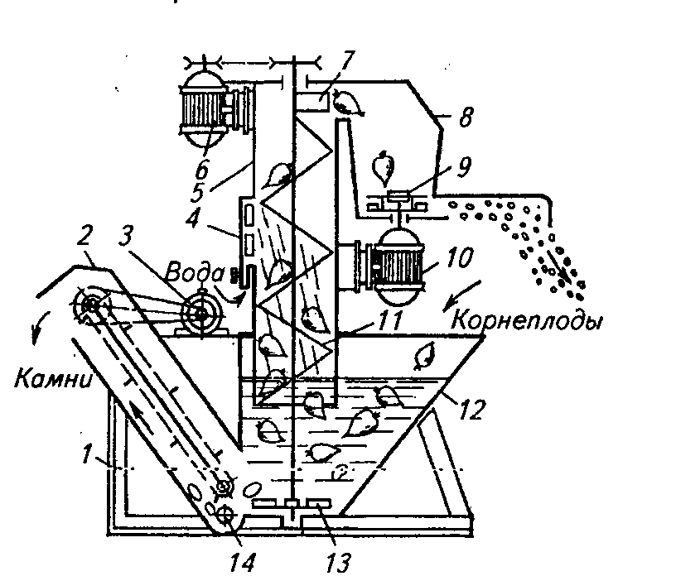
Рис. 1. Схема технологического процесса измельчителя-камнеуловителя ИКМ-Ф-10:
1 – рама; 2 – транспортер-камнеудалитель; 3, 6 и 10 – электродвигатели; 4 – коллектор подвода воды; 5 – кожух; 7 – выбрасываетль; 8 – корпус измельчителя; 9 – измельчитель; 11 – шнек; 12 – моечная ванна; 13 – крылач; 14 – люк.

Запаривание картофеля проводится в запарниках периодического действия ЗПК-4 или непрерывного действия АЗК-3 (рис. 2).
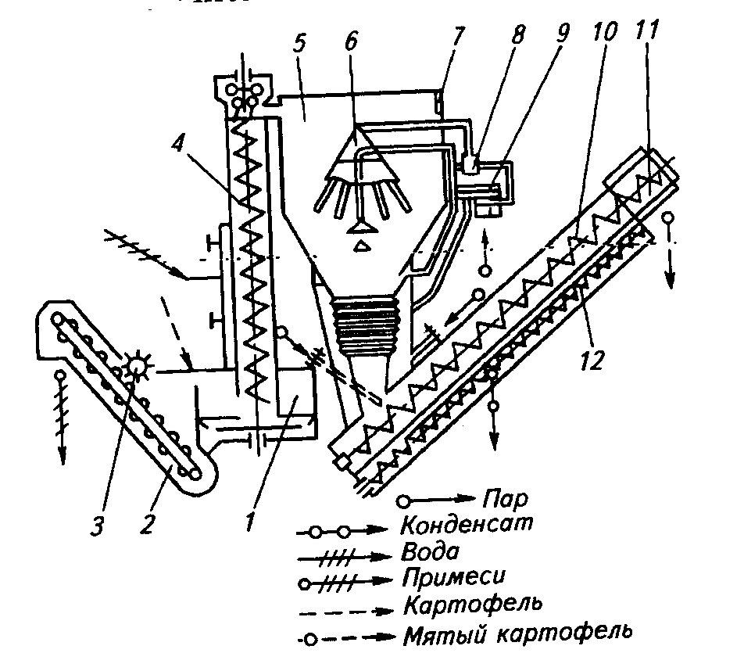
Рис. 2. Схема агрегата АЗК-3
для запаривания картофеля
Здесь ванна 1, транспортер 2, барабан 3 и шнек 4 – представляют собой приемно-моечное устройство. В запарочном чане 5 картофель запаривается паром из парораспределителя 6. По мере запаривания картофель выгружается шнеками 10 и 12. Мнется мялкой 11. Далее процесс идет непрерывно – из мойки поступает сырой, а из мялки выходит запаренный и смятый картофель.

11. Устройство и рабочий процесс машин для подготовки к скармливанию
концентрированных кормов.

К группе концентрированных кормов относятся и зерновые злаковых (овес, ячмень, кукуруза, рожь) и бобовые (горох, люпин, соя, кормовые бобы, вика). Основные способы подготовки зерна к скармливанию это микронизация (воздействие на зерно инфракрасными лучами) и измельчение. Измельчение – процесс механического разделения на части. Для мягкого зерна – например, овса – подготовка заключается в плющении. Средневзвешенный размер частиц измельченного зерна – дерти – определяется модулем
М = $\frac{0,5Р_{0}+1,5Р_{1}+2,5Р_{2}+3,5Р_{3}}{\text{100}}$ ,
где Р₀ – массовый остаток на поддоне классификатора, %;
Р₁, Р₂, Р₃ – массовые остатки на ситах с отверстиями с диаметром соответственно 1,2,3 мм, %.
0,2…1 мм – мелкий размол; 1…1,8 – средний; 1,8…2,6 – крупный размол.
Принципиальная схема молотковой дробилки показана на рис. 1.
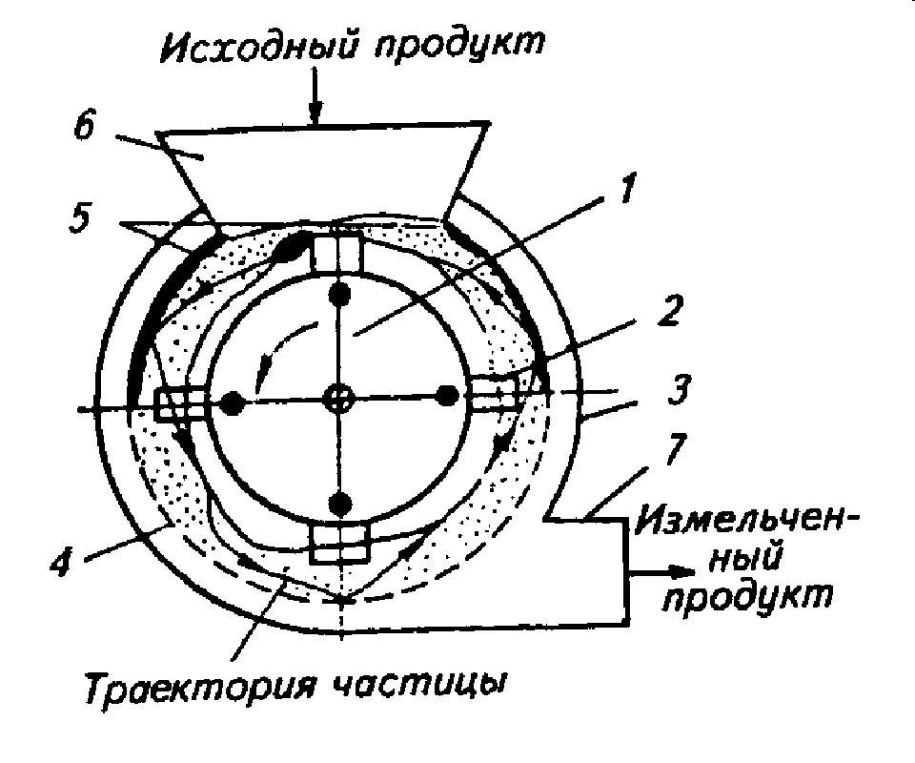
Рис. 1. Принципиальная схема молотковой дробилки

Деки 5, решета 4 и ротор 1 с молотком в виде металлических пластин, изготовленных из износостойких инструментальных сталей или наплавленных специального состава чугуном, - сормайтом – образуют дробильную камеру.
Рабочий процесс дробилки протекает следующим образом. Измельчаемое зерно через загрузочную горловину подается в дробильную камеру, где при помощи молотков и дек разрушается на частицы, которые через решето и выгрузную горловину удаляются из дробилки.
Дробилки используемые на фермах как единичные установки, оборудуют системой трубопроводов, циклонами и фильтрами – пылеуловителями, которые в совокупности образуют замкнутую пневмосистему. Для измельчения фуражного зерна используются дробилки КДУ-2, ДБ-5. Безрешетная дробилка (рис. 2). ДБ-5 имеет повышенную производительность до 5 т за счет устранения лимитирующего производительность устройства – пробивного решета, имеющего малый суммарный просвет. На ДБ-5 решето 9 образовано группировкой металлических пластин, что резко повышает его пропускную способность.
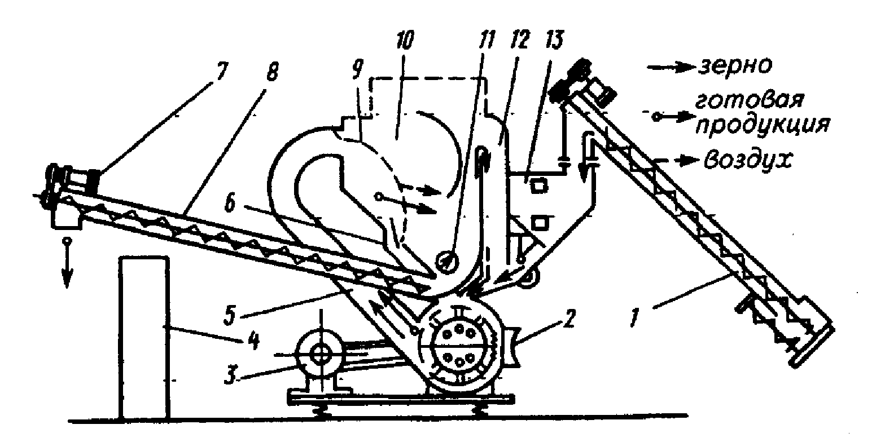
Рис. 2. Схема дробилки ДБ-5.

12. Комплектация, общее устройство и рабочий процесс оборудования для
приготовления кормосмесей.

Кормосмеси классифицируют по влажности: сухие – 13…16%, полувлажные – 35…50%, влажные – 65…75%, жидкие (текучие) – свыше 80%. Сухие – комбикорма или рассыпные, гранулированные.
Брикетированные корма – современная основа кормления птицы, свиней. Используют как отдельный вид корма или компонент полувлажных кормосмесей для КРС.
Полувлажные – на базе грубых кормов, силоса или сенажа, концентраты, корнеклубнеплоды измельченные, углевод – соль содержащие питательные растворы – для КРС. В небольших птицеводческих, звероводческих предприятиях используют полувлажные мешанки.
Влажные корма – картофельно-концентратные с добавками стебельчатых кормов и жидкости –для свиней с раздачей по трубопроводам. Всякий комплект оборудования для приготовления кормосмеси имеет в своем составе: накопители-питатели компонентов смеси, устройства для очистки, сепарирования (например, для корнеклубнеплодов, стебельчатых или концентрированных кормов), дозаторы, транспортеры, измельчители, смесители или измельчители-смесители.
Для стебельчатых кормов используют питатели-дозаторы, работающие по принципу изменения скорости подачи загруженного в питатель вороха к вращающимся битерам. Для сыпучих и жидких – это емкости с соответствующими дозаторами непрерывного действия. Транспортеры – скребковые или шнековые, для вертикального подъема сыпучих кормов - нории. Измельчители – для корнеклубнеплодов или зерновых кормов в составе комбикормовых цехов.
Отечественной промышленностью выпускается мобильный измельчитель-смеситель корма ИСРК-12 (Хозяин) предназначенный для приготовления и раздачи многокомпонентных кормовых смесей, в основном для КРС. Это по сути дела кормоцех на колесах, замещающий устаревшие кормоцехи КОРК. Может быть оборудован системой самозагрузки и компьютером. Имеет устройства доизмельчения и перемешивания компонентов.
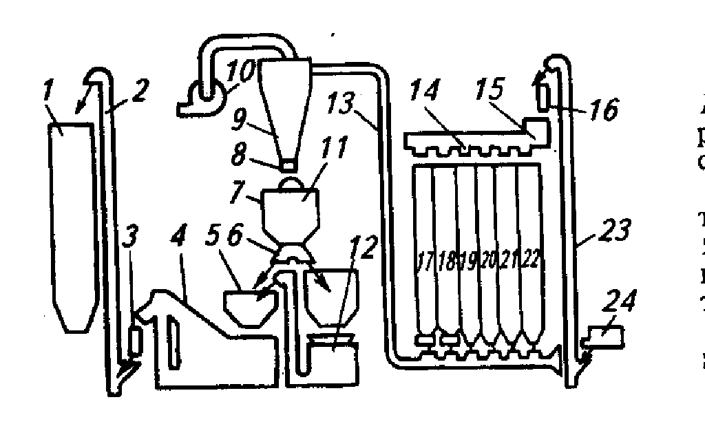
Рис. 1. Технологическая схема комбикормового цеха ОЦК-4
.
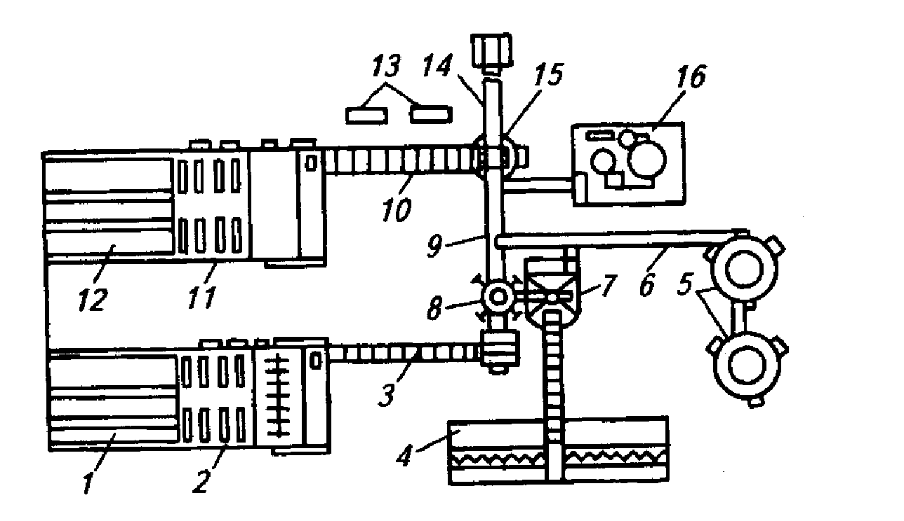
Рис. 2. Схема размещения
комплекта оборудования
кормоцеха КОРК-15.

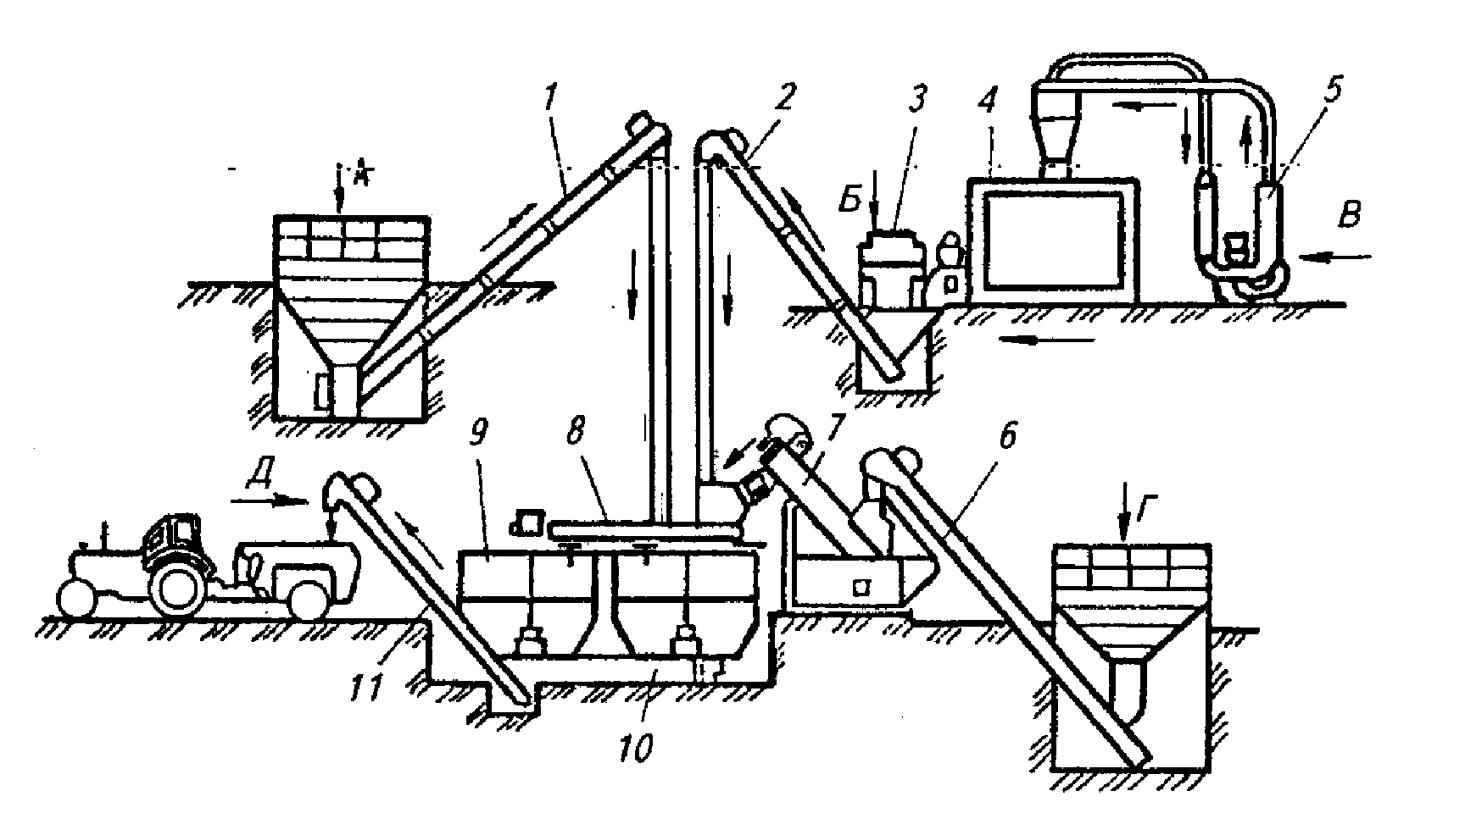
Рис. 3. Технологическая схема кормоприготовительного цеха КЦС-6000.

13. Насосные установки и водонапорные сооружения.

Выбор насосной установки зависит от источника водоснабжения. При поверхностном источнике (реки, озера, колодцы) применяются водоподъемники следующих типов: воздушные (аэролифт), гидроударные (гидротаран), ленточные и шнуровые подъемники, лопастные насосы (центробежные, вихревые), объемные насосы вытеснения. При снабжении из глубинных скважин применяют центробежные погружные насосы с несколькими секциями, каждая из которых представляет собой отдельный центробежный насос, на рис. 1 представлена принципиальная схема устройства центробежного насоса. Такая конструкция позволяет обеспечить нужный напор и поднять воду с глубины несколько сотен метров. Под действием центробежной силы рабочего колеса с лопатками, вода находящаяся в рабочей камере отбрасывается к внутренней стенке, в результате создавая напор в нагнетательной трубе, под действием разрежения возникающего под рабочим колесом по всасывающему трубопроводу в рабочую камеру засасывается вода из источника.
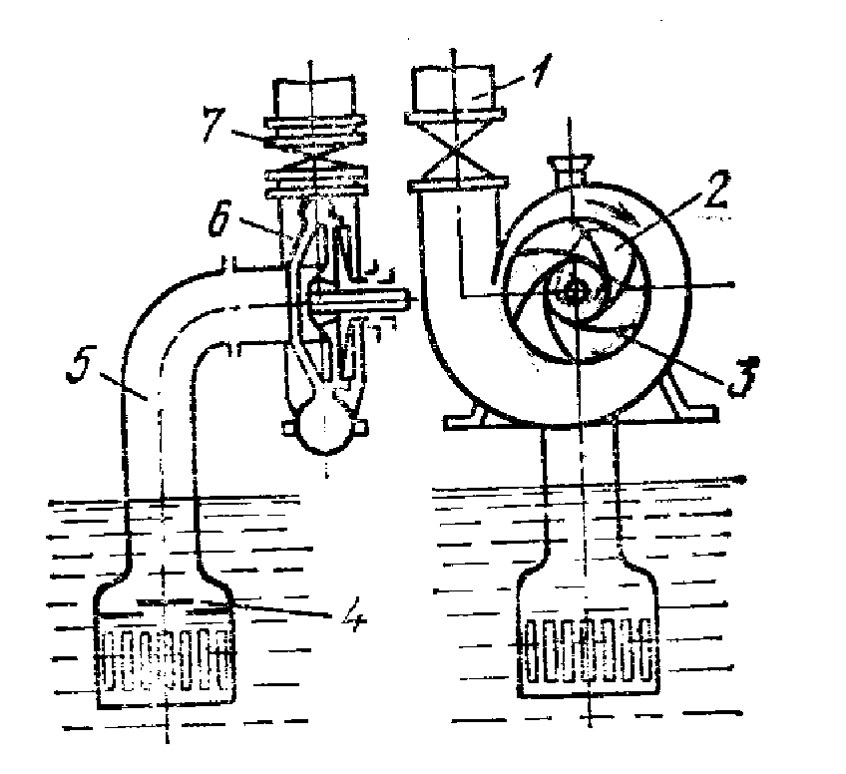
Рис. 1. Центробежный насос:
1 – трубопровод; 2 – рабочее колесо; 3 – лопасть; 4 – приемный клапан; 5 – всасывающая труба; 6 – корпус насоса; 7 – клапан.
Рабочие органы лопастных насосов приводятся в действие трехфазным электродвигателем с короткозамкнутым ротором. В целях управления силовых контактов, применяют коммутационные и пускозащитные устройства (магнитные пускатели, кнопочные станции, тепловые расцепители).
Водонапорные сооружения применяются двух типов: башенные и безбашенные (пневмокотлы).
В водонапорных башнях определяется регулируемый объем воды (датчики уровней), применяются в основном башни типа конструкции Рожновского Б.Р. В пневмокотлах заполнение объема определяют по верхнему и нижнему давлению воды в котле с помощью манометра. Заполнение водонапорных сооружений может быть в ручном или автоматическом режиме. Схемы управления комплектуются кнопочными станциями, сигнальными лампами, магнитными пускателями, датчиками и реле уровня или давления.
В случае, если вода по каким-то показателям требует очистки и обеззараживания, то очистка может осуществляться с помощью фильтрации или отстоя в специальных бассейнах. Обеззараживание – хлорирование, озонирование, облучения ультрафиолетовыми лучами, нагревом.

14. Устройство и эксплуатация индивидуальных и групповых поилок.

Групповые поилки применяют для поения крупного рогатого скота при беспривязном содержании, свиней и птицы. Групповые поилки могут быть стационарными и передвижными. Они оборудованы корытами или несколькими индивидуальными поилками для поения животных. Принцип работы по закону сообщающихся сосудов. Уровень воды регулируется клапанным механизмом поплавкового типа. К ним относится групповая поилка ВУК-3, АГК-12, АГК-4 с электроподогревом для крупного рогатого скота АГС-24 для свиней, АП-2 желобковые и П-4А чашечные поилки для птицы.
В индивидуальных поилках чашечного типа количество воды поступающей в поильную чашку регулируется специальной педалью, которую нажимает само животное. К ним относятся поилки ПА-1, АП-1 для крупного рогатого скота, ПСС-1 (самоочищающийся) для свиней (рис. 1).
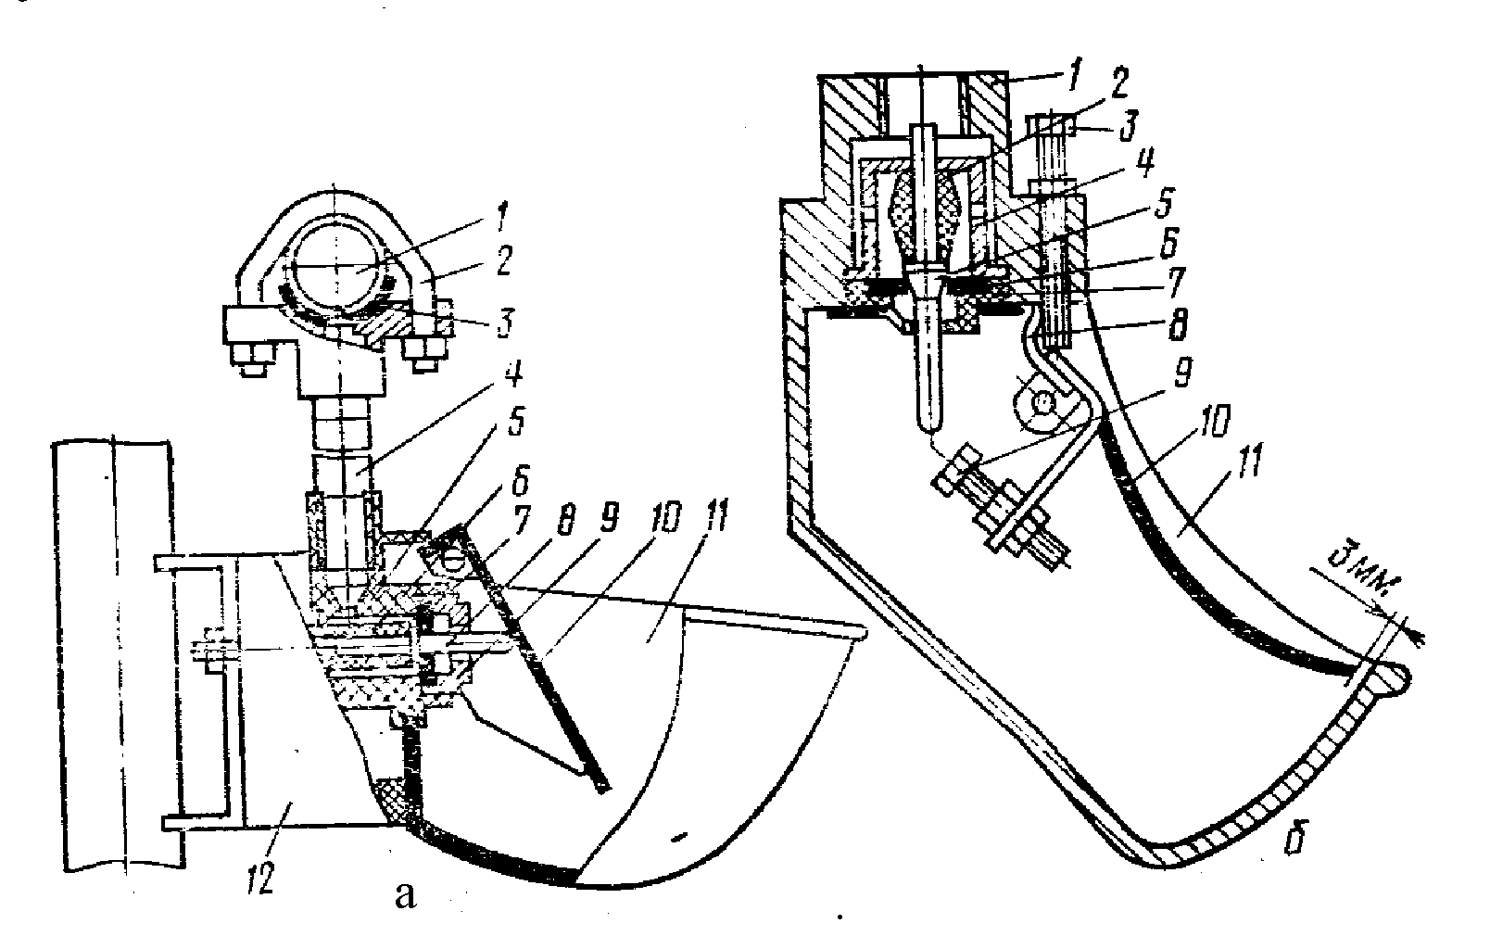
Рис. 1 Чашечные автоматические автопоилки:
а – ПА-1Б: 1 – труба водопровода; 2 – хомут; 3 – прокладка; 4 – труба подводящая; 5 – угольник; 6 – амортизатор; 7 – седло; 8 – клапан; 9 – крышка; 10 – рычаг; 11 – чаша; 12 – кронштейн; б – ПСС-1: 1 – патрубок для присоединения к водопроводу; 2 – амортизатор; 3,9 – болты регулировочные; 4 – стакан; 5 – клапан; 6 – седло клапана; 7 – крышка клапана; 8 – пружина; 10 –крышка чаши; 11 – чаша.
Для свинопоголовья в последнее время стали широко применяться бесчашечные сосковые поилки типа ПБС-1 различных размеров или комбинированные. Поилка имеет вид цилиндра, внутри которого имеется сосок, нажимая на который, животное смещает с отверстия в водопровод запорный клапан и пьет воду (рис. 2).

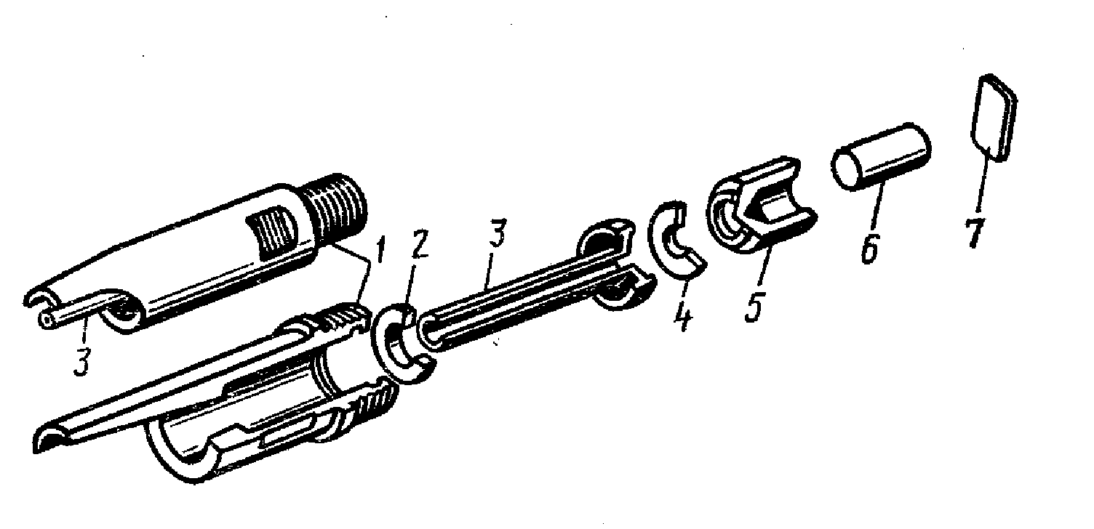
Рис. 2. Сосковая автопоилка ПБС-1:
1 – корпус; 2,4 – резиновые прокладки; 3 – сосок; 5 – клапан; 6 – амортизатор; 7 – упор.
Для поения цыплят применяют вакуумные поилки, для поения в клеточных батареях применяют ниппельные поилки, вода поступает к птице в виде капельки по цилиндру ниппеля, которую она склевывает.
Применение поилок особенно сосковых и ниппельных в свиноводстве и птицеводстве, позволяют внедрить в систему водоснабжения специальные устройства медикаторы. Это емкости, в которых растворяются водорастворимые лекарственные препараты, витамины и др. вещества. Что позволяет с питьевой водой решать вопросы профилактики и лечения животных.

15. Мобильные и стационарные устройства для раздачи кормов крупному
рогатому скоту, свинопоголовью и птице.

Мобильными называют устройства имеющие возможность перемещения относительно животноводческих помещений. Они могут вообще выезжать с территории фермы к местам загрузки кормами или для технического обслуживания (КТУ-10А, КУТ-3Б, ИСРК-12) или перемещаться между кормоцехом и кормушками (КС-1,5, РС-5А и др.).
Стационарными являются устройства, смонтированные внутри помещения и представляющих собой собственно кормушки (РВК-Ф-74, ТРЛ-100Н) или устройства расположенные над кормушками и дозировано их заполняющие при кормлении.
Мобильные
Бункера с транспортно-битерными дозирующе-выгрузными устройствами – для КРС (КТУ-10А, РММ-5, КР-Ф-10) (рис. 1а).
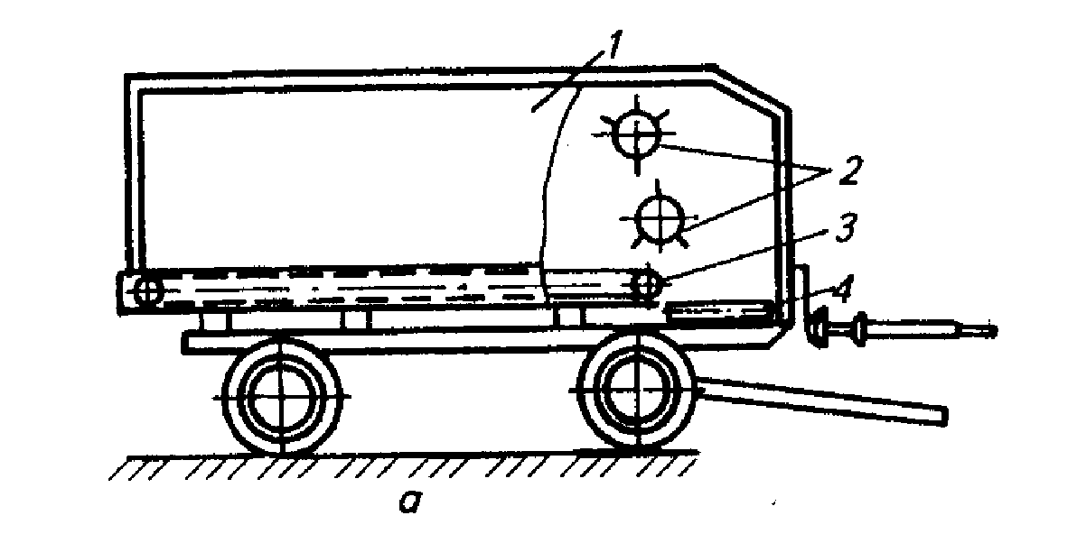
Рис. 1а. КТУ-10А

Рис. 1б. РСП-10 или ИСРК-12:
1 – бункер; 2 – блок битеров; 3,4,7 - соответственно продольный, поперечный и выгрузной транспортеры; 5 – шнек-смеситель; 6- заслонки; 8 – направляющий лоток.

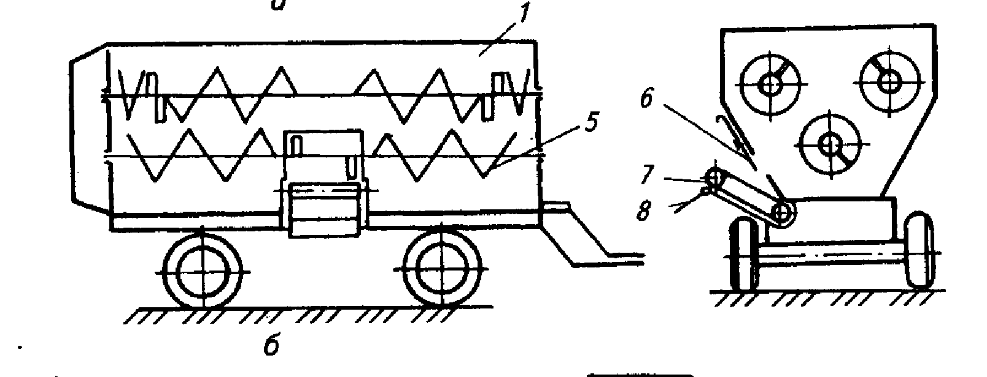
Бункеры с винтовыми выгрузными устройствами (РСП-10, ИСРК-12 рис. 1б) для КРС. Сюда же относятся раздатчики для свиней с ограниченной мобильностью (от кормоцеха до кормушек).
Электропитание этих кормораздатчиков осуществляется с помощью гибкого электрокабеля, подвешенного петлями на тросе или уложенного в лоток.
Бункера-цистерны с самотечной выгрузкой корма, например, РМК-1,7.
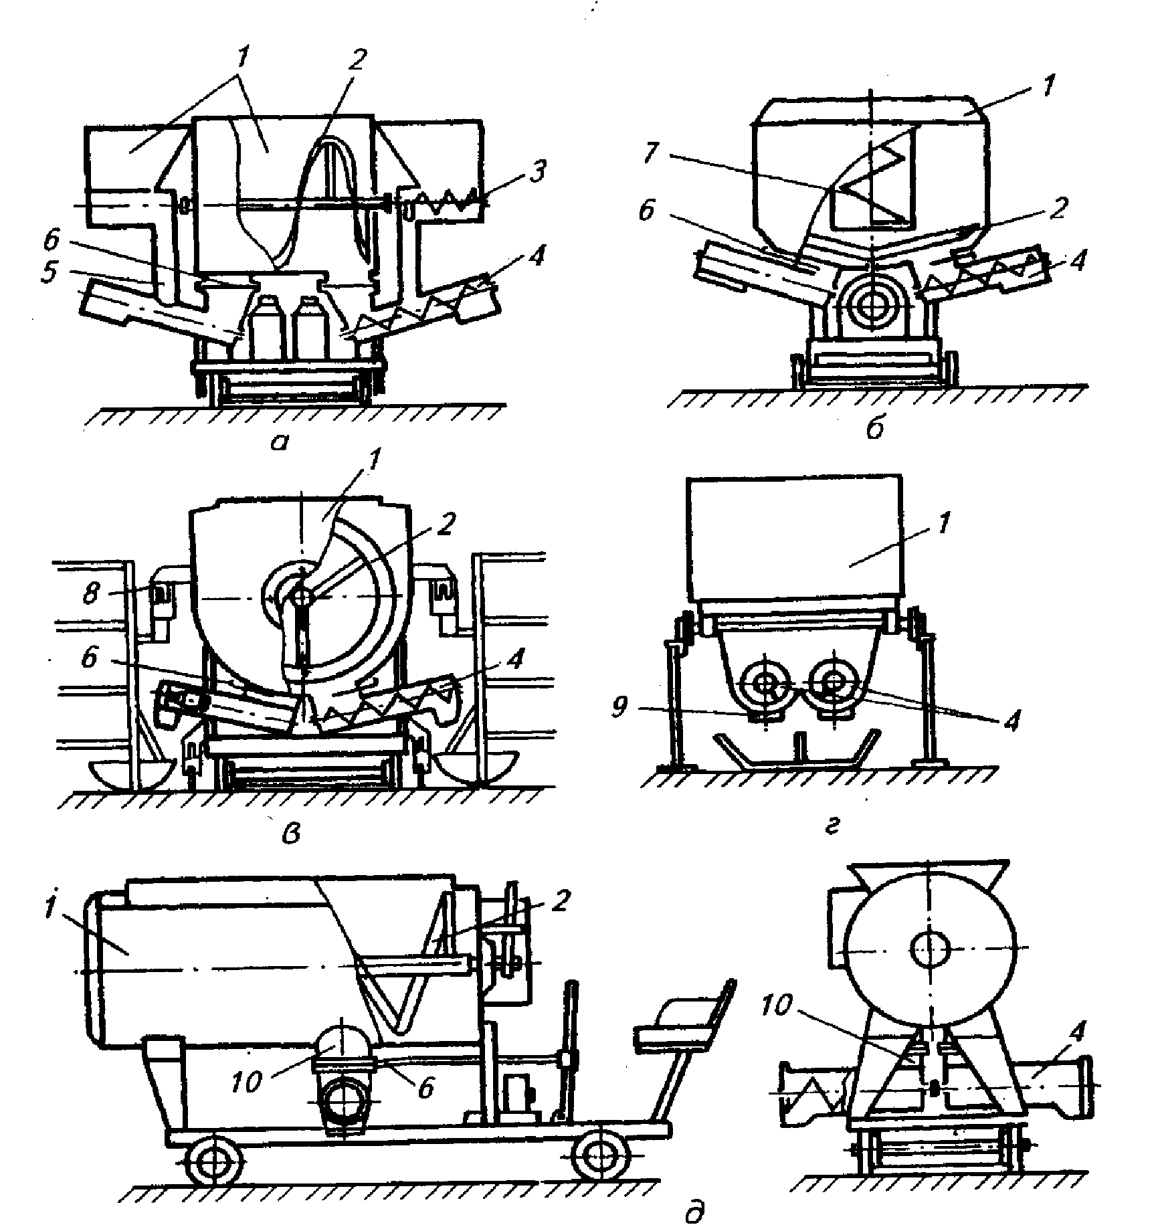
Рис. 2. Схемы раздатчиков кормов:
а – КСП-Ф-0,8А; б – КС-1,5; в – КУС-Ф-2-1; г – КЭС-1,7; д – РС-5А; 1 – бункера; 2 – мешалки; 3 – шнек-питатель; 4 – выгрузные (раздающие) шнеки; 5 – рукав; 6 – заслонки; 7 – шнек-смеситель; 8 – упор; 9 – выгрузное окно; 10 – горловина.
Стационарные
Шнековые (винтовые) кормораздатчики применяются в виде кормушек для скармливания свинопоголовью сухих кормосмесей. Штангово-шайбовые транспортеры (например, РКА-1000) применяют для раздачи сухих или гранулированных кормов свинопоголовью, содержащемуся в секциях или станках. Возвратно-поступательное движение штанги с жестко закрепленными на ней шайбами внутри трубы, перемещает корм от бункеров-накопителей к дозаторам, расположенным под кормушками. По мере заполнения заслонки дозаторов открывают и корм высыпается в кормушки или кормовой стол.
Тросо-шайбовые раздатчики (КШ-0,8) - внутри трубы по замкнутому контуру перемещается трос с закрепленными на нем полимерными шайбами, которые влекут сухой корм к месту выдачи его в кормушки для КРС или птицы.
В птичниках используются скреперно-пружинные раздатчики аналогичные тросо-шайбовым, имеющим в качестве транспортного органа вращающуюся спираль из проволоки прямоугольного сечения. Здесь же корм сможет раздаваться путем влечения его по желобковым кормушкам комбинированной цепью от бункера-питателя по длине кормушки, расположенной вдоль клеточной батареи.
Ленточные транспортеры – представляют собой желоба образованные ограждениями, с днищем в виде ленты (ТВК-80Б, РВК-Ф-74) или образованные металлической лентой на роликах – КЛО, КЛК.
Скребковые кормораздатчики – КРС-Ф-15 представляют собой цепно-скребковый транспортер замкнутого контура, помещенный внутри бетонного углубления-кормушки. Разносит корм по периметру кормушки от места загрузки.
Платформенные кормораздатчики (РК-50, РКС-3000М) устанавливаются над кормушками и дозировано загружают в них корм по мере передвижения по длине помещения.

16. Физиологические основы машинного доения коров. Принцип действия и
режима работы двухтактных доильных аппаратов.

Весь период лактации в вымени коровы, в звездчатых железах, из питательных веществ переносимых кровью, образуется молоко. Оно накапливается в пузырьковых емкостях – альвеолах. Процесс выделения молока – это процесс его извлечения из альвеол и перемещение по системе протоков, напоминающих речную сеть, к цистернам вымени и цистернам сосков. Процесс доения – это извлечение молока из сосков различными способами: теленком, ручного доения способом выжимания или машинного доения – способом наружного вакуумирования сфинктера соска.
Молоко из альвеол изгоняется путем сокращения мышечных волокон их окружающих. Мышечные волокна запускаются в действие гормоном окситоцином, приходящим к вымени из придатков головного мозга с током крови в результате условных рефлексов животного на процесс происходящего доения соседок или при подготовке её вымени путем массажа и обмывания. В течении 30-60 сек. от начала действия этих процедур окситоцин начинает действовать на вымя. Через 6-7 мин его поток истощается. Следовательно, подготовительные операции должны проводится за 30-60 сек. и сразу же нужно начинать доение.
Доильный аппарат состоит из доильных стаканов, коллектора, пульсатора, шлангов и патрубков их объединяющих. При доении в доильное ведро оно также входит в состав доильного аппарата. При доении в молокопровод коллектор и пульсатор соединены соответственно молочным и вакуумным шлангом с молокопроводом и вакуумпроводом через специальную ручку. Коллектор служит емкостью для сбора молока из доильных стаканов и для обеспечения его непрерывающейся эвакуации в ведро или молокопровод.
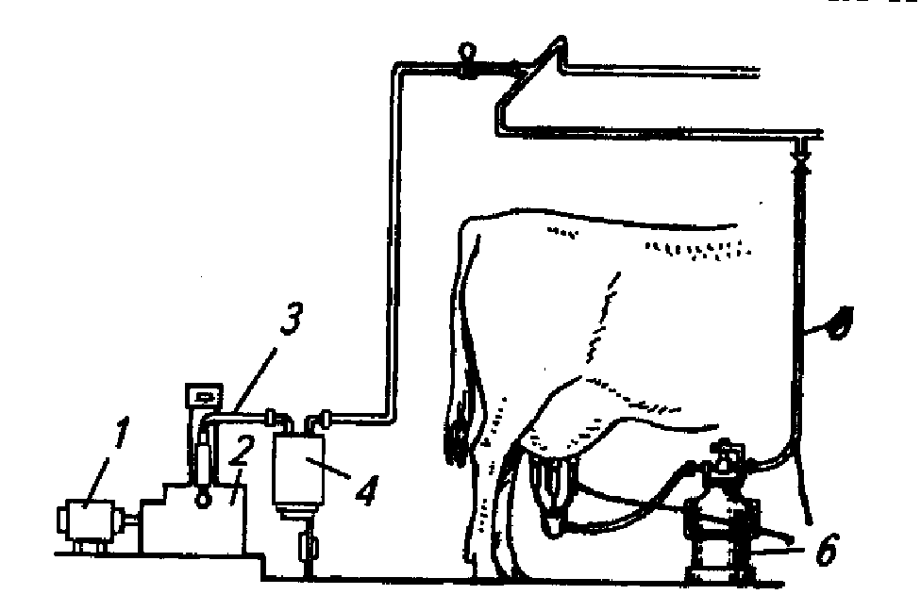.
Рис. 1. Схема доильной машины.
6 – доильный аппарат.
Двухкамерные доильные стаканы (рис. 2) состоят из гильзы 1, сосковой резины 2 с присосками 3, которые образуют подсосковую камеру 4 и межстенное пространство 5.
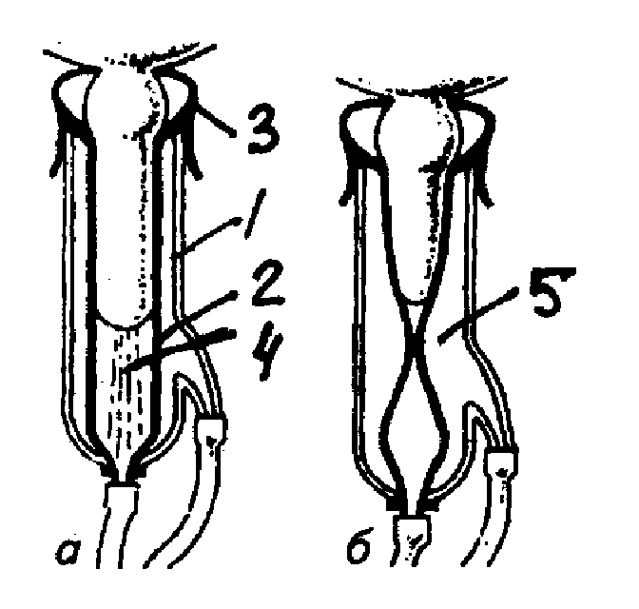
Рис. 2 Схема работы доильного стакана по тактам.
а – такт сосания; б – такт сжатия.

Подсосковая камера соединена с коллектором, а межстенное пространство через вакуумный патрубок с пульсатором. Современные доильные аппараты в подавляющем большинстве работают в двухтактном режиме: такт сосания и такт сжатия. В такте сосания в подсосковую камеру и межстенное пространство поступает рабочий вакуум. Под действием практически одинаковых распределенных усилий рабочего вакуума сосковая резина занимает уравновешенное положение в гильзе. На сфинктер соска действует сила вакуума, которая в совокупности с действующим внутривыменным давлением раскрывает сфинктер и молоко выпрыскивается в подсосковую камеру и стекает в коллектор. Поскольку этот такт не может быть длительным, так как быстро будет опустошена цистерна соска и вакуум, проникнув сюда, будет разрушать эпителиальный слой, кровеносные сосуды и нервные окончания, обильно устилающие внутреннюю полость соска, необходимо такт сосания прерывать. Делается это путем подачи в межстенную камеру воздуха из пульсатора. При взаимном действии рабочего вакуума в подсосковой камере и воздуха в межстенном пространстве сосковая резина сжимается вокруг соска – механически закрывая сфинктер соска – такт сжатия. Оба такта совместно составляют одну пульсацию. Причем такт сосания длится около 2/3 длительности пульсации. Соответственно, такт сжатия составляет 1/3 пульсации. Современные доильные аппараты работают в режиме 67±5 пульсаций в минуту.
Таблица 1.
Технические характеристики доильных аппаратов двухтактных, используемых
в Республике Беларусь
Тип, марка аппарата | АДУ-1 основной | АДУ-1-03 низковакуумный | АДУ-1-04 стимулирующий | УИД 07.000 | «Сож» двухрежимный
Рабочий вакуум, КПа  Стимулирующий вакуум, КПа  Соотношение тактов  сосание, %  сжатие, %  Частота пульсаций, раз в минуту | 46  -  70  30  67±5 | 45  -  70  30  67±5 | 49  -  70  30  67±5 | 48  -  70  30  67±5 | 48  36  70  30  60±3  при рабочем вакууме  50±3  при стимулирующем вакууме

В таблице даны характеристики двухрежимного доильного аппарата «Сож» – отечественного аналога аппарата Duovac –300.
Этот аппарат в начальный период, после одевания стаканов на вымя, работает в стимулирующем щадящем режиме (см. характеристики вакуума и пульсаций) до тех пор, пока анализатор протока молока не отметит 200 млл/мин. Тогда происходит переход на рабочий режим (50 ±3 КПа и 60±3 пульс./мин.). При снижении потока до 200 млл/мин. в конце доения – снова переход на стимулирующий режим. Таким образом снижается опасность так называемого «сухого» доения в начале и конце процесса.

17. Общее устройство и классификация доильных установок, используемых в
Республике Беларусь.

Доильные установки делятся на две группы: 1 – линейные доильные установки, которые применяются при привязном содержании дойного стада; 2 – доильные установки, устанавливаемые в специальных доильных залах, которые применяются при беспривязном содержании животных.
Линейные доильные установки делятся на две группы: а – доильные установки для доения в переносные ведра АД-100Б, ДАС-2В; б – доильные установки с длинным молокопроводом АДМ-8, АДС, на 100 коров АДМ-8-2, 2АДС на 200 коров.
При доении в переносные ведра велика доля ручного труда (транспортировка молока в молочный блок), низкая нагрузка на 1 доярку 20-25 коров.
При доении в молокопровод норма обслуживания увеличивается в 2 раза (50 гол.), снижаются затраты ручного труда, автоматизируется учет молока от группы.
При использовании доильных установок, устанавливаемых в специальных доильных залах – УДА-8А «Тандем», УДА-16А «Елочка», УДА-100А «Карусель» оператор машинного доения находится в траншее, вдоль которой установлены станки для фиксации коров. Для автоматизации процесса доения доильные аппараты оснащены специальными манипуляторами машинного доения МДФ-1. Все эти установки имеют короткий молокопровод.
Доильные установки с молокопроводом имеют похожее устройство см. рис. 1.
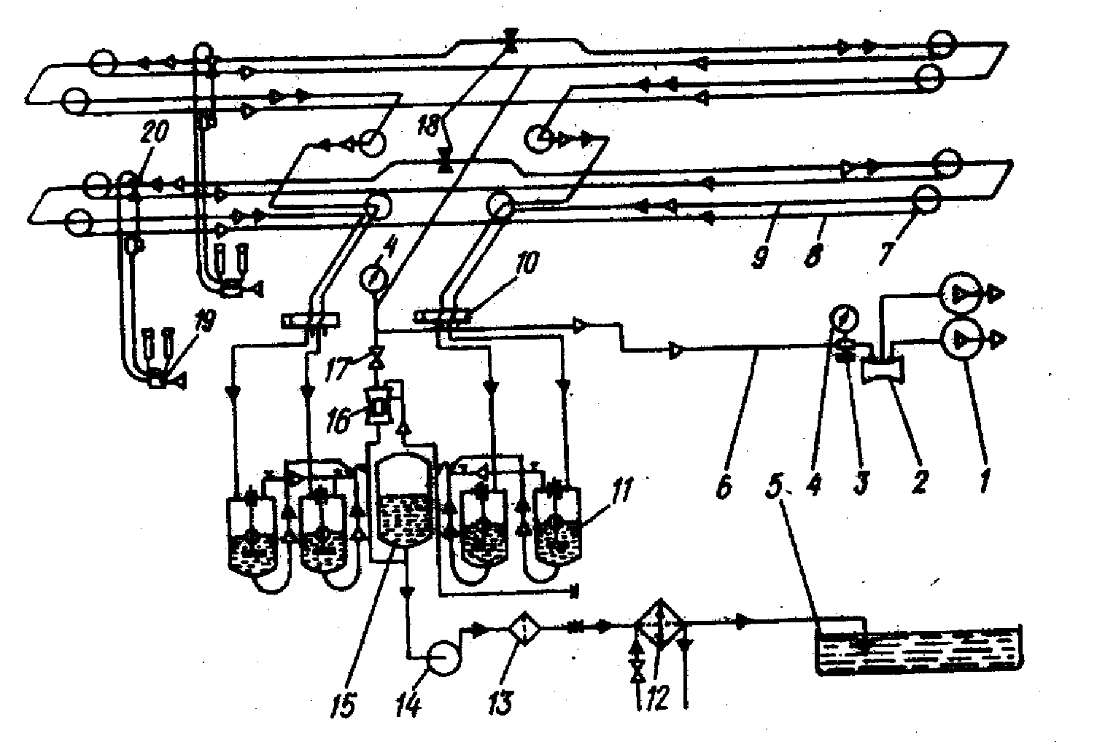
Рис. 1. Доильная установка АДМ-8А-2 в режиме доения:
1 – вакуумный насос; 2 – вакуум-баллон; 3 – вакуум-регулятор; 4 – вакуумметр; 5 – резервуар-охладитель молока; 6 – магистральный вакуум-провод; 7 – устройство подъема молокопровода; 8 – стойловый вакуумпровод; 9 – молокопровод; 10 - переключатель режима работы установки с доения на промывку; 11 – дозатор молока; 12 – пластинчатый охладитель молока; 13 – фильтр молочный; 14 – насос НМУ-5; 15 – молокосборник; 16 – предохранительная камера; 17 – кран вакуумный; 18 – разделитель молокопровода; 19 – доильный аппарат; 20 – кран молочный.

Доильные установки с молокопроводом комплектуются специальными автоматами для промывки молокопроводов и доильных аппаратов.
В доильных установках для доения в переносные ведра имеются вакуумная установка– вакуумпровод, стенд промывки доильных аппаратов.

18. Контроль за работой доильных установок. Техническое обслуживание
доильных установок.

По истечении 100 часов работы после монтажа и ввода в эксплуатацию доильных установок типа АДМ-8 или АДС, при условии отсутствия технического ухода и наладки, основные рабочие характеристики: производительность вакуумных агрегатов или станций и рабочий вакуум снижается до неприемлемых значений. Соответственно нарушается работа пульсаторов, устройств учета молока, условия эффективного транспорта молока по трубопроводам. Такое состояние можно характеризовать как неработоспособное или термином «отказ».
Основными контролируемыми параметрами при работе доильных установок является:
- Производительность вакуумных агрегатов или станций.
- Уровень и стабильность рабочего вакуума.
- Соотношение вакуума в молокопроводе и вакуумпроводе, для доильных установок с молокопроводом.
Производительность отдельных вакуумных агрегатов должна быть не менее 30 м³/ч для доильных установок ДАС-2В, УДС-В, ПДУ-8 (для доения в ведро) и не менее 45 м³/ч для установок АДМ-8, АДС, УДА-Е12. Измеряется с использованием индикатора производительности КИ-4840. Возможно, косвенное определение работоспособности вакуумных насосов – на всасывающий патрубок насоса непосредственно на короткое время через заглушку устанавливается вакуумметр. Если он показывает не менее 68 КПа, насос можно считать работоспособным.
Уровень вакуума должен соответствовать номинальному рабочему вакууму используемых доильных аппаратов – 45, 46, 48, 50 КПа.
Соотношение вакуума. Оптимальным считается превышение вакуума в молокопроводе на 1-2 КПа над соответствующими значениями в вакуумпроводе. Допустимо равенство. При повышенном относительном вакууме в вакуумпроводе спадают стаканы, быстро изнашивается сосковая резина, доение становиться опасным для здоровья животных. Основной причиной нестабильности вакуума и неправильного соотношения является разгерметизация молокопроводов. Герметичность вакуум- и молокопровода считается удовлетворительной, если падение вакуума при отключении насоса не превышает 24 КПа за 1 мин. в вакуумпроводе и за 30 сек. - в молокопроводе.
Техническое обслуживание состоит из ежедневного технического обслуживания ЕТО – проводимого персоналом фермы, периодического обслуживания ТО-1, проводимого 1 раз в месяц (после 180 часов работы оборудования доения), ТО-2 – 1 раз в год (2180 часов). ТО-1 и ТО-2 проводятся после ЕТО персоналом инженерной службы хозяйства или СТОЖ района.
ЕТО – задачи – очистка, проверка безопасности и обеспечение текущей работоспособности.
ТО-1 – ремонт и регулировка агрегатов, замена уплотнений молокопровода.
ТО-2 – замена изношенных агрегатов, узлов.

19. Организация и правила машинного доения. Порядок работы оператора.

Организовать машинное доение – значит рационально обеспечить работу людей, правильно выбрать и технически правильно эксплуатировать оборудование, подобрать коров, наиболее соответствующих машинному доению и бережно использовать их генетический потенциал и уровень продуктивности , обеспеченный условиями содержания. В этом мероприятии на равнозначных условиях участвуют три звена системы Ч-М-Ж (человек – машина – животное). Персонал молочных ферм подлежит обязательному периодическому обучению, с изучением оборудования и правил машинного доения.
Пригодными для машинного доения считаются коровы, вымя которых соответствует следующим морфологическим и функциональным показателям:
- форма ваннообразная, чашеобразная или округлая, дно ровное (почти горизонтальное), расстояние его от пола 45-65 см;
- длина соска 5-9 см, с диаметром его средней части после доения 2-3,2 см и расстоянием между передними сосками 6-20 см, между задними, а также между задними и передними– 6-14 см;
- четверти вымени развиты равномерно, с разницей в продолжительности их выдаивания не более 1 мин.
Продолжительность дойки одной коровы должна быть не более 7 мин. Контрольный ручной додой, определяемый сразу же после снятия доильных стаканов, должен быть не более 200 мл, причем из отдельной четверти не более 100 мл. Коровы не отвечающие указанным требованиям по морфологическим показателям малопригодны, а не соответствующие по функциональным – вообще не должны допускаться к машинному доению, так как быстро будут заболевать маститом и вообще выбраковываться из дойного стада. Кроме указанных показателей в работе с дойной коровой должен быть налажен и четко выполняем процесс запуска, сухостоя, раздоя и собственно продуктивного молочного использования.
Оборудование выбирается исходя из способов и систем содержания коров. При привязном содержании на ферме коров доят доильными установками для доения в стойлах, ДАС-2В, УДС-В - для доения в ведра, АДМ-8, АДС (различных модификаций) для доения в молокопровод.
При беспривязном содержании в республике используют доильные установки УДА-8А «Тандем», УДА-16А «Елочка», УДА-Е12, «Larta», «Westfalia» - различных модификаций. В этих установках заключительные операции доения производятся автоматически – без учета оператора, что значительно повышает производительность работы и облегчает труд операторов. При содержании коров в летних лагерях, доение производят в передвижных пастбищных доильных установках проходного типа – марки УДС-3В, ПДУ-8 и др.
Работа с оборудованием должна состоять из двух очень важных фаз. Первая – оборудование должно быть правильно и качественно смонтировано, принято в эксплуатацию в соответствии с нормативными документами: ГОСТ, правилами монтажа, обкатки и пуска в эксплуатацию. Второе – в процесс технологической эксплуатации, необходимо иметь план профилактического технического ухода и ремонтов и неукоснительного его соблюдать.
Наиболее сложными для обеспечения работоспособности являются установки типа АДМ-8, АДС с длинными, расположенными на разных высотах молокопроводами.
«Правила машинного доения» – периодически издаваемый в республике сборник нормативных требований по организации машинного доения, в которых изложены все необходимые рекомендации по обеспечению системы Ч-М-Ж с учетом достигнутых технических и технологических понятий о машинном доении и всех участниках этой системы. Даны рекомендации по порядку и последовательности работы оператора, с учетом физиологии, санитарии и гигиены процесса.
Весь процесс доения данной коровы условно делится на три группы: подготовительные операции, собственно машинное доение, заключительные операции. Кроме указанных операций проводимых оператором с коровой, крайне необходимо начинать процесс с оценки состояния рабочего вакуума, исправности доильных аппаратов или других устройств доения. В подготовительные операции входят: подмывание вымени, вытирание его, сдаивание первых струек, массаж. Все подготовительные операции, во взаимосвязи с индивидуальными особенностями коровы, длятся 30-60 с не более, так как длительность операций связана с припуском молока, в свою очередь зависящего от прихода в вымя гормона окситоцина.
Заключительные операции включают: заключительный массаж и машинный додой, отключение аппарата. Заключительный массаж и додой производят с целью извлечения последних, наиболее жирных доз молока из верхних отделов вымени. Необходимость машинного додоя состоит в том, что в процессе доения, особенно при несоответствии рабочего вакуума по показателям стабильности и соотношения его в камерах доильных стаканов, происходит насасывание сосковой резины на вымя с ущемлением протока молока из цистерны четверти в цистерну соска.
Оператор работает с двумя-тремя, иногда с четырьмя доильными аппаратами. Важно чтобы все используемые аппараты были под контролем и не допускалось сухое доение. Это возможно при большой длительности доения коров (продуктивности) и при использовании двухрежимных аппаратов с низким уровнем вакуума на заключительных фазах доения (Сож, Нурлат, Duovac). Оператор обязан выработать четкий ритм обслуживания аппаратов и выдерживать его в процессе доения.
20. Характеристика устройств для очистки молока на прифермских молочных

На современных фермах процесс очистки молока осуществляется фильтрованием или центрифугированием.
Фильтрование молока осуществляется напорным или безнапорным методом. Напорный метод используется при наличии в составе доильной установки фильтровальных устройств типа АДМ.09.200.
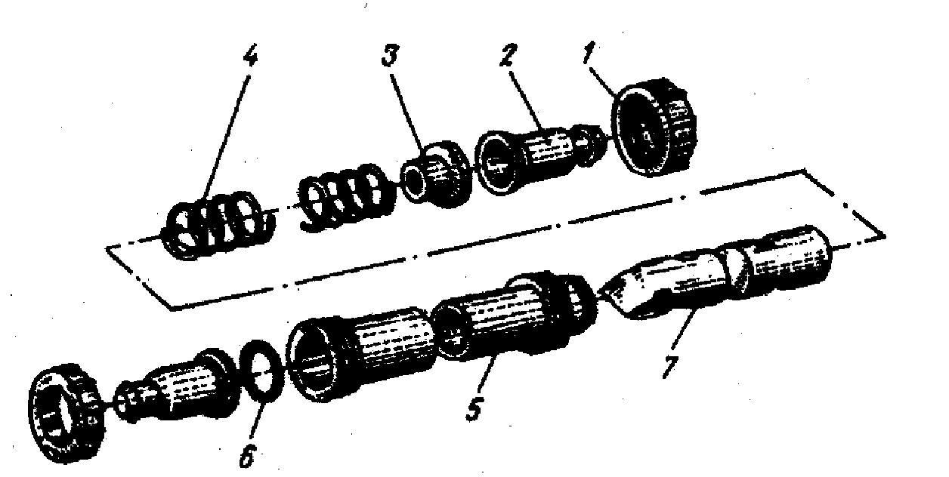
Рис. 1. Фильтр АДМ.09.200:
1 – переходник; 2 – гайка; 3 – пробка; 4 – распорная спираль; 5 – корпус; 6 – прокладка; 7 – фильтрующий элемент из нетканого материала.

Молоко поступившее из доильной установки в процессе доения, насос прокачивает через специальный фильтр, образованный расширенным участком трубопровода, в котором на распорные спирали надет элемент из фильтрующего нетканого материала. Молоко проникает в этот элемент снаружи вовнутрь. Такой фильтр обеспечивает фильтрование всего молока надоенного за одну дойку. Фильтрующий элемент очистке или стирке не подлежит и должен быть утилизирован. Насосное фильтрование через ткани малоэффективно, так как при использовании таких плотных тканей как бязь возникает высокое давление прокачивания, а менее плотные ткани не обеспечивают достаточную очистку молока по причине того, что основные загрязнители – частицы комбикорма, эпителий, микробные конгломераты – соразмерны с просветом ячейки, образованной нитями ткани, и при напорном движении не задерживаются такой тканью, а склонны к раздроблению и измельчению, что не решает задачи очистки. При безнапорном фильтровании – цежении используются многослойные фильтры из полимерных тканей – лавсанов. Возможно использование тканей растительного происхождения – бязей, которые обеспечивают хорошую очистку, но быстро загрязняются и гниют. Использование марли малоэффективно.
Наиболее современный способ очистки молока от механических примесей – центробежный, с использованием сепараторов-очистителей. При этом из молока удаляются не только механические примеси, но и слизь, сгустки, эпителий. Количество выделяемых примесей находится в пределах 0,02-0,06 % массы молока, пропущенного через молокоочиститель. Молоко после очистки молокоочистителем ОМА-1А всегда оценивается по первой группе. В сепараторной слизи количество микроорганизмов на несколько порядков выше, чем в молоке. Количество бактерий в молоке после молокоочистителя может увеличиваться в случае длительной работы без очистки его. В этом случае бактерии вымываются из чрезмерно заполненного грязевого пространства молокоочистителя. Очистку молока проводят непосредственно в процессе доения, устанавливая молокочиститель ОМ-1А в напорную линию насоса НМУ-6, выкачивающего молоко из воздухоотделительного баллона доильной установки.
При доении в ведра использовать молокоочиститель лучше после накопления всего объема, подлежащего очистке молока, в емкости. Молоко должно находиться в бактерицидной фазе и в теплом (30-40⁰С) состоянии.

21. Общее устройство и рабочий процесс центробежных молокоочистителей и
сепараторов-сливкоотделителей.

Для фермских молочных выпускается молокоочиститель-охладитель ОМА-1А и сепараторы-сливкоотделители Ж-5-ОСБ, СПМФ-2000 и ОСП-3М.
Очистители-охладители ОМ-1А предназначен для центробежной очистки молока от различных загрязняющих примесей, неизбежных в процессе доения и предварительного охлаждения очищенного молока естественным холодом воды, взятой из подземных источников (до t-13÷15⁰С) ОМА-1А устанавливается непосредственно в линию доильных установок имеющих молокопровод, после молочного насоса НМУ-6, выкачивающего молоко из воздухоотделительного баллона доильной установки.
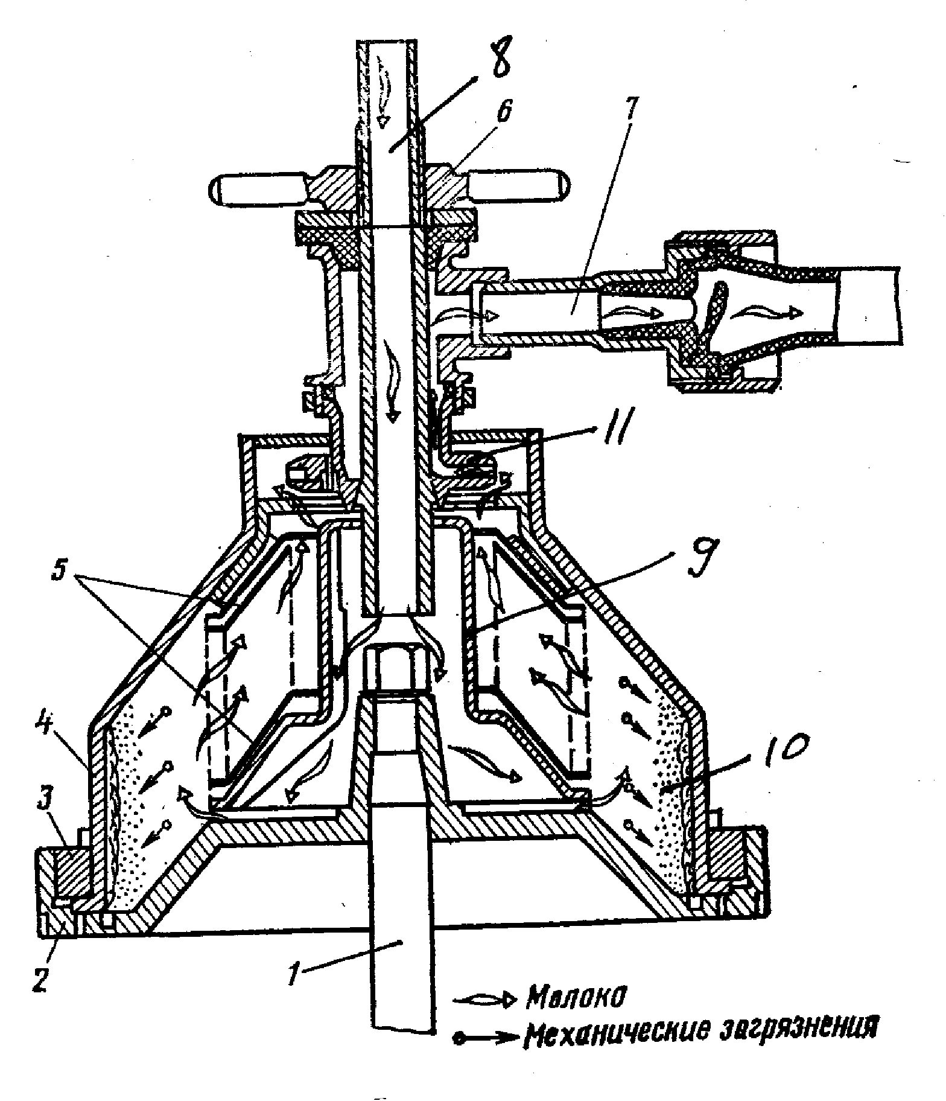
Рис. 1. Технологическая схема сепаратора-очистителя:
1 – вал барабана; 2 – основание корпуса; 3 – гайка; 4 – корпус барабана; 5 – тарелки; 6 – гайка молокопровода; 7 – молочный патрубок; 8 – приемная трубка; 9 – тарелкодержатель; 10 – грязевая камера; 11 – напорный диск.

Барабан очистителя вращается со скоростью около 8000 об./мин. Приводится в движение от электродвигателя мощностью 1,5 кВт, через фрикционную муфту и червячную передачу (на схеме не показаны). Молоко дозировано, через дроссель молочного насоса поступает в приемную трубку 8. Отсюда перемещается под тарелкодержатель 9 и под давлением выходит на периферию барабана. Поскольку в этой зоне расстояние от центра вращения значительно, на молоко действует центробежная сила, и примеси, имеющие удельную массу большую, чем молоко, этой силой из объема молока вырываются и отбрасываются в направлении грязевого объема 10, где и накапливаются в виде так называемой сепарационной слизи. Очищенное таким образом молоко, под давление вновь поступающего в барабан, проходит в зазоры между конусными тарелками, подходит к напорному диску 11 и выводится из барабана. Далее молоко поступает на охлаждение.
Отличительной особенностью ОМ-1А от ОМ-1 является наличие под напорным диском специального запорного устройства, которое поддерживает барабан в постоянно заполненном состоянии, вне зависимости есть подачи молока в этот промежуток времени от доильной установки или нет. Очиститель ОМА-1, не имеющий такого устройства в систему доильной установки может устанавливаться только через накопительную буферную емкость, для того, что бы подача молока в очиститель была постоянной и непрерывной.
За один цикл работы ОМ-1А может очистить 2500 кг молока. После этого барабан подлежит разборке и очистке. В процессе эксплуатации необходимо постоянно контролировать степень динамической балансированности барабана. При наличии дебалансирующих масс (загрязнений), неправильной или некомплектной сборки, обязательно возникают значительные биения барабана, что может привести к аварии сепараторов.
Процесс сепараторов-сливкоотделителей совершенно аналогичен процессу молокоочистителей, т.е. и в процессе очистки молока есть явления собственно сепарирования.
Сепарирование молока – это процесс разделения его на две фракции – сливки и обезжиренное молоко (обрат). Сливки – совокупность жировых шариков молока, имеет удельную массу значительно меньшую, чем обрат. Поэтому выведенные в периферическую зону вращающегося барабана (рис.2) жировые шарики стремятся к центру вращения, двигаясь между конусными тарелками барабана, а обрат отбрасывется на периферию барабана. Под давлением поступающего в барабан молока сливки и обрат поднимаются вверх и выводятся из барабана раздельно, так как их соединению мешает специальная разделительная тарелка 4.
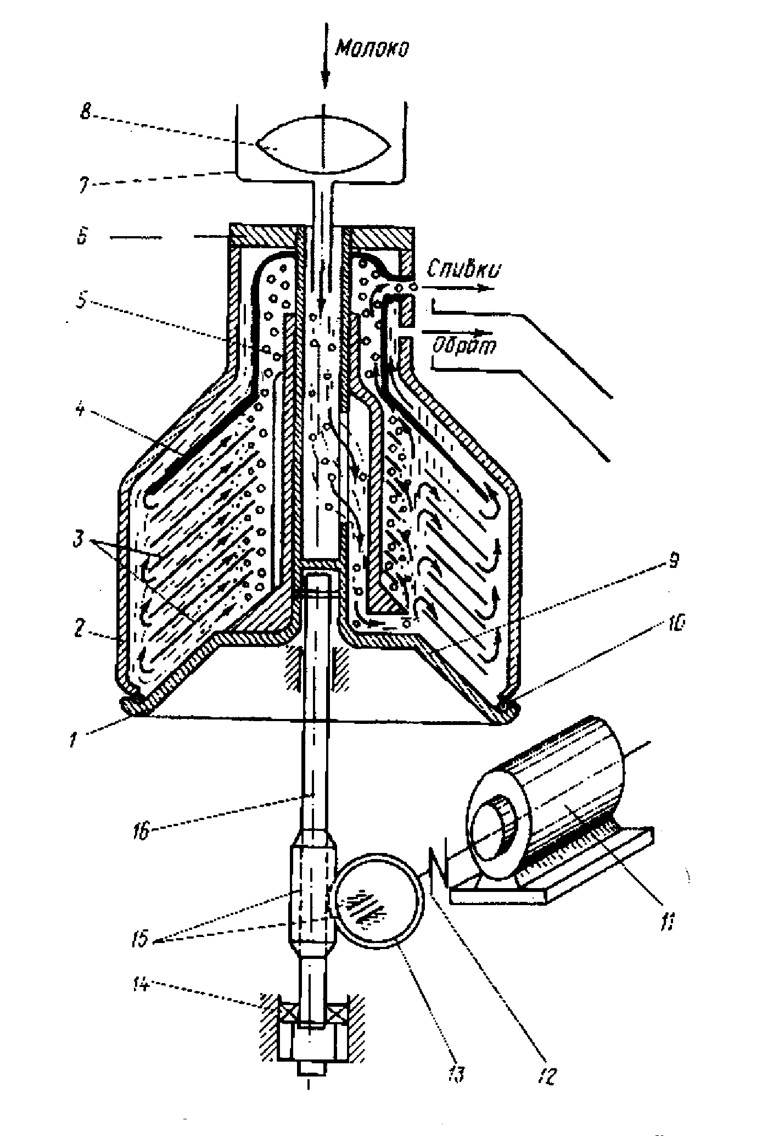
Рис. 2. Схема работы сепаратора-сливкоотделителя:
1 – барабан; 2 – крышка барабана; 3 – пакет тарелок; 4 – верхняя разделительная тарелка; 5 – тарелкодержатель; 6 – гайка; 7 – поплавковая камера; 8 – поплавок; 9 – основание; 10 - уплотнительное кольцо; 11 – элеткродвигатель; 12 – муфта; 13 – шестерня; 14 – подшипник; 15 – механизм привода; 16 – веретено.

Отличием между очистителем и сепаратором является меньшее расстояние между конусными тарелками. У очистителя они составляют 0,8÷1,0 мм, у сепараторов-сливкоотделителей – 0,4 мм. Содержание остаточного жира в обрате для сепараторов Ж-5-ОСБ, СПМФ-2000 – 0,04 %, для ОСП-3М-0,03 %.

22. Устройство, рабочий процесс и использование холодильных установок на
молочно-товарных фермах.

При производстве молока всегда стояли задачи обеспечить его сохранность методом охлаждения до температур, препятствующих быстрому развитию бактерий и микробов. Поэтому конструкции устройств для охлаждения молока очень разнообразны. Наиболее востребованы и используемы в настоящее время пластинчатые, трубчатые теплообменники и резервуарные охладители. Пластинчатые теплообменники состоят из наборов пластин, плит и винтовых штанг. Набор пластин, количество которых определяет производительность теплообменника, сжимается винтовыми штангами между плитами. В плитах устроены штуцера для крепления трубопроводов, подводящих и отводящих молоко и охлаждающую воду. Чаще всего молоко и вода совершают встречное (противоточное) движение по разным сторонам пластин. В данном случае хладагентом является вода, взятая из скважин – холодная, или охлажденная специальными холодильными машинами – ледяная. Эффективность теплопередачи зависит от площади теплопередачи и теплопроводности пластин. Для увеличения площади пластины гофрированы, а теплопроводность достигается специальным составом нержавеющей стали, из которой изготавливают пластины, а также минимализацией их толщины. Герметичность пакета пластин обеспечивается резиновыми прокладками, наклеенными в специальные канавки пластин. При сжатии пакета пластин гайками, наворачиваемыми на винтовые штанги, следят за тем, чтобы не было излишней деформации прокладок. Толщина пакета пластин должна быть не менее длины специального шаблона. В противном случае резко уменьшается объем пространств между пластинами, что ведет к снижению производительности охладителя. Кроме того, при излишней затяжке деформируются сами пластины.
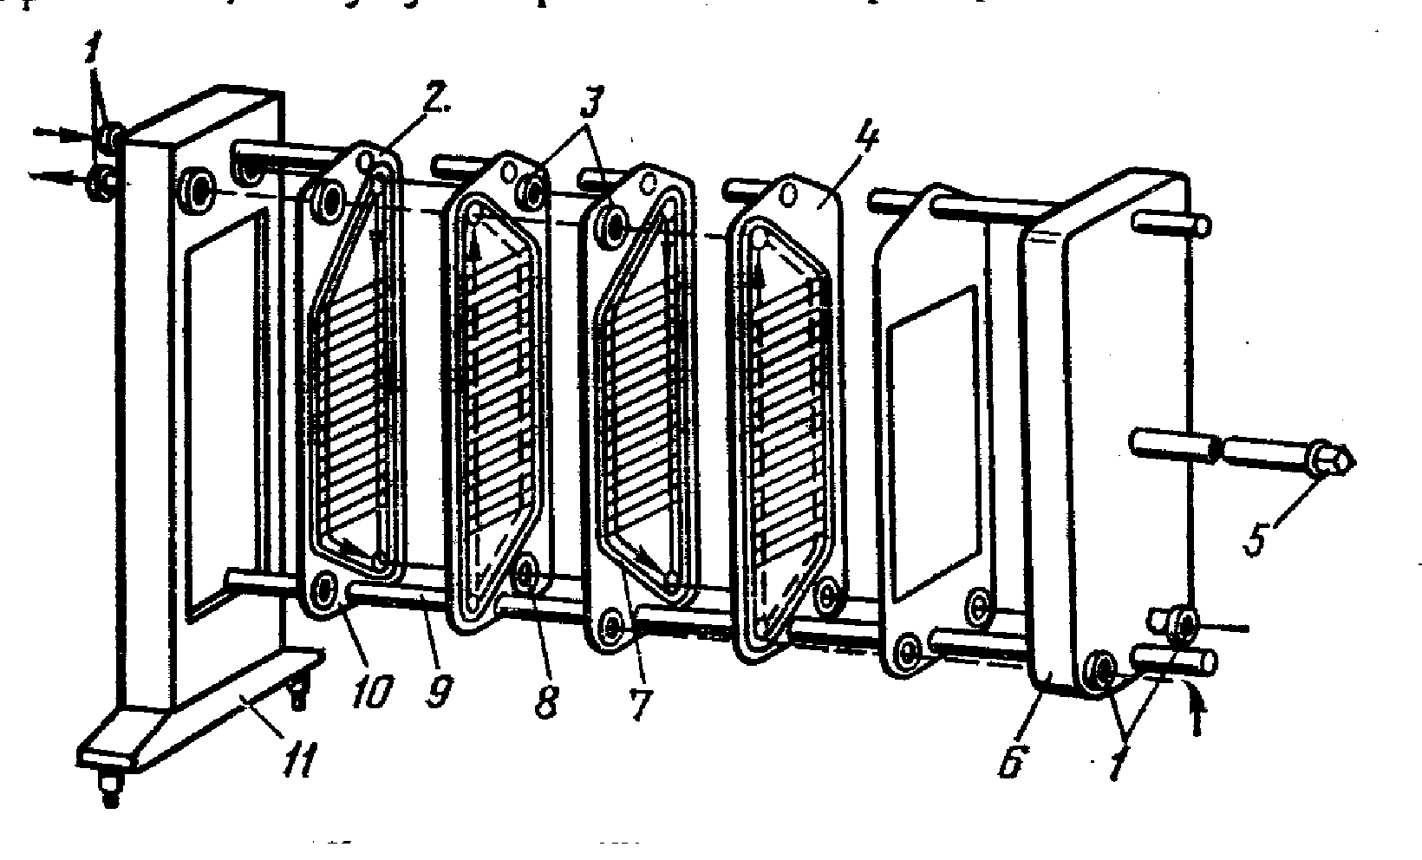
Рис. 1. Схема пластинчатого охладителя:
1 – штуцера; 2 – верхнее отверстие; 3 – кольцевые резиновые прокладки; 4 – граничная пластина; 5 – винт; 6 – нажимная плита; 7 – большая резиновая прокладка; 8 – нижнее отверстие; 9 – штанга; 10 – теплообменная пластина; 11 – стойка.

Пластинчатые охладителя фермского назначения выпускают в виде теплообменных устройств АДМ-13.000, устанавливаемых на доильных установках АДМ-8, УДА – различных модификаций и в комплекте с молокоочистителем ОМА-1А.
Трубчатые теплообменники представляют собой цилиндрические барабаны, в торцовых фланцах которых запрессованы трубки, по которым протекает охлаждаемое молоко. В межтрубное пространство подается хладагент.
Резервуарные охладители представляют собой емкости из нержавеющей стали, внутри которых находится охлаждаемое молоко. Снаружи емкость имеет герметичную обшивку и термоизолирующую рубашку. Между емкостью и обшивкой перетекает хладагент или хладоноситель, который отбирает тепло у молока, перемешиваемого в емкости специальной мешалкой.
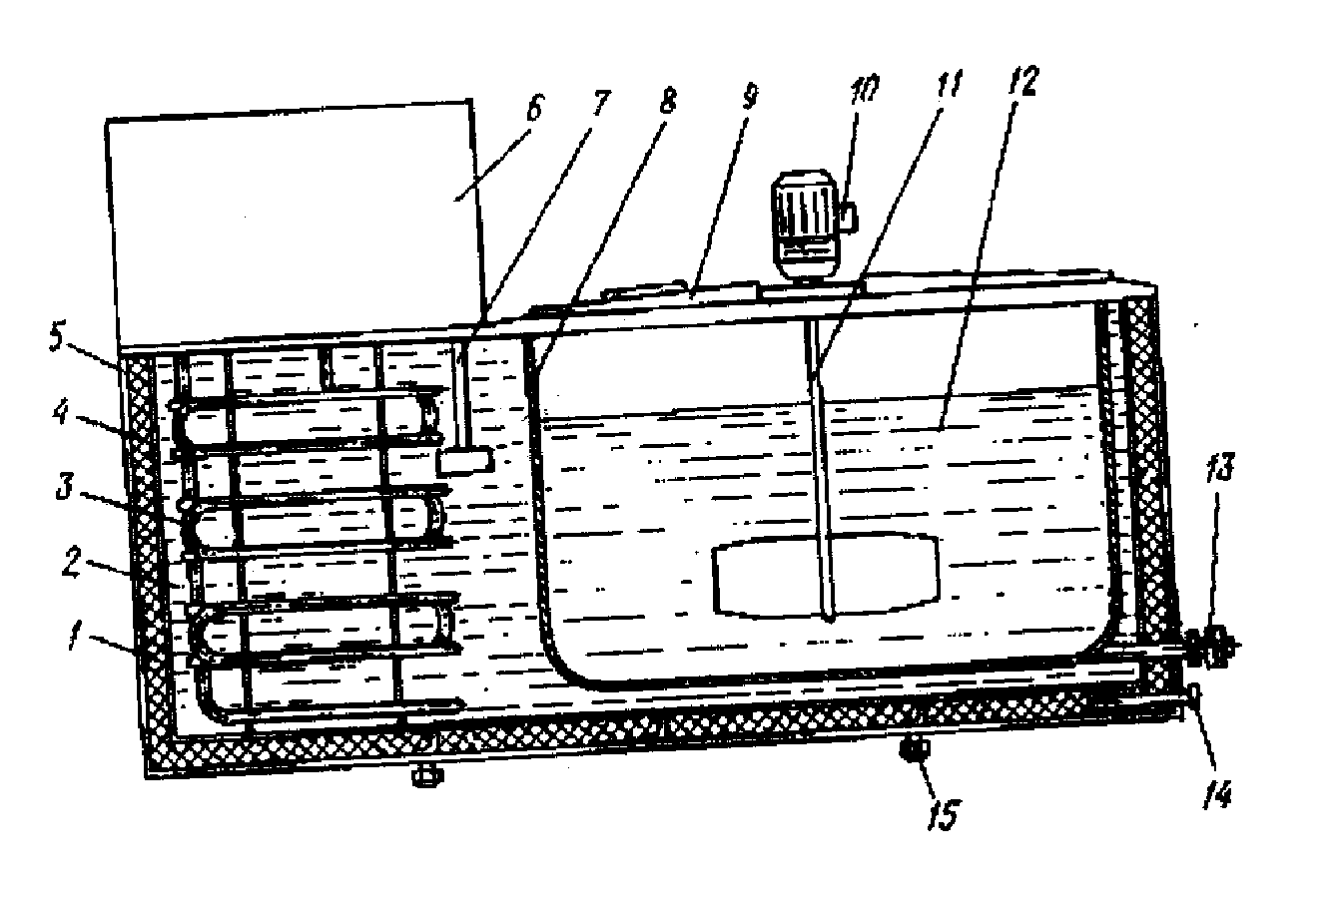
Рис. 2.Молокоохладительная установка СЛ-1600:
1 – ванна водяная; 2 – вода; 3 – испаритель; 4 – теплоизоляционный слой; 5 – обшивка ванны; 6 – конденсатор; 7 – мешалка воды; 8 – молочная ванна; 9 – крышка ванны; 10 – привод мешалки; 11 – мешалка молока; 12 – молоко; 13 – патрубок молочный; 14 – патрубок водяной; 15 – опоры.
Источником холода может быть вода, взятая из подземных источников. Ее температура обычно составляет около 10⁰С. В пластинчатом теплообменнике АДМ-13.000 такой водой молоко можно охладить до 13⁰С. В тоже время молоко должно быть охлаждено до 8⁰С. Для достижения такой температуры практически всегда приходится эксплуатировать специальные холодильные машины. Такие машины работают на принципе резкого охлаждения некоторых технических жидкостей при их испарении в процессе резкого перехода от состояния высокого давления к атмосферному. Такими жидкостями являются аммиак NH₃, хладоны R12, R22 представляющие собой дифтордихлорметан CF₂Cl₂ и дифтормонохлорметан CHF₂Cl₂. Принципиальная схема холодильной установки с использованием этих хладагентов представлена на рис. 3.
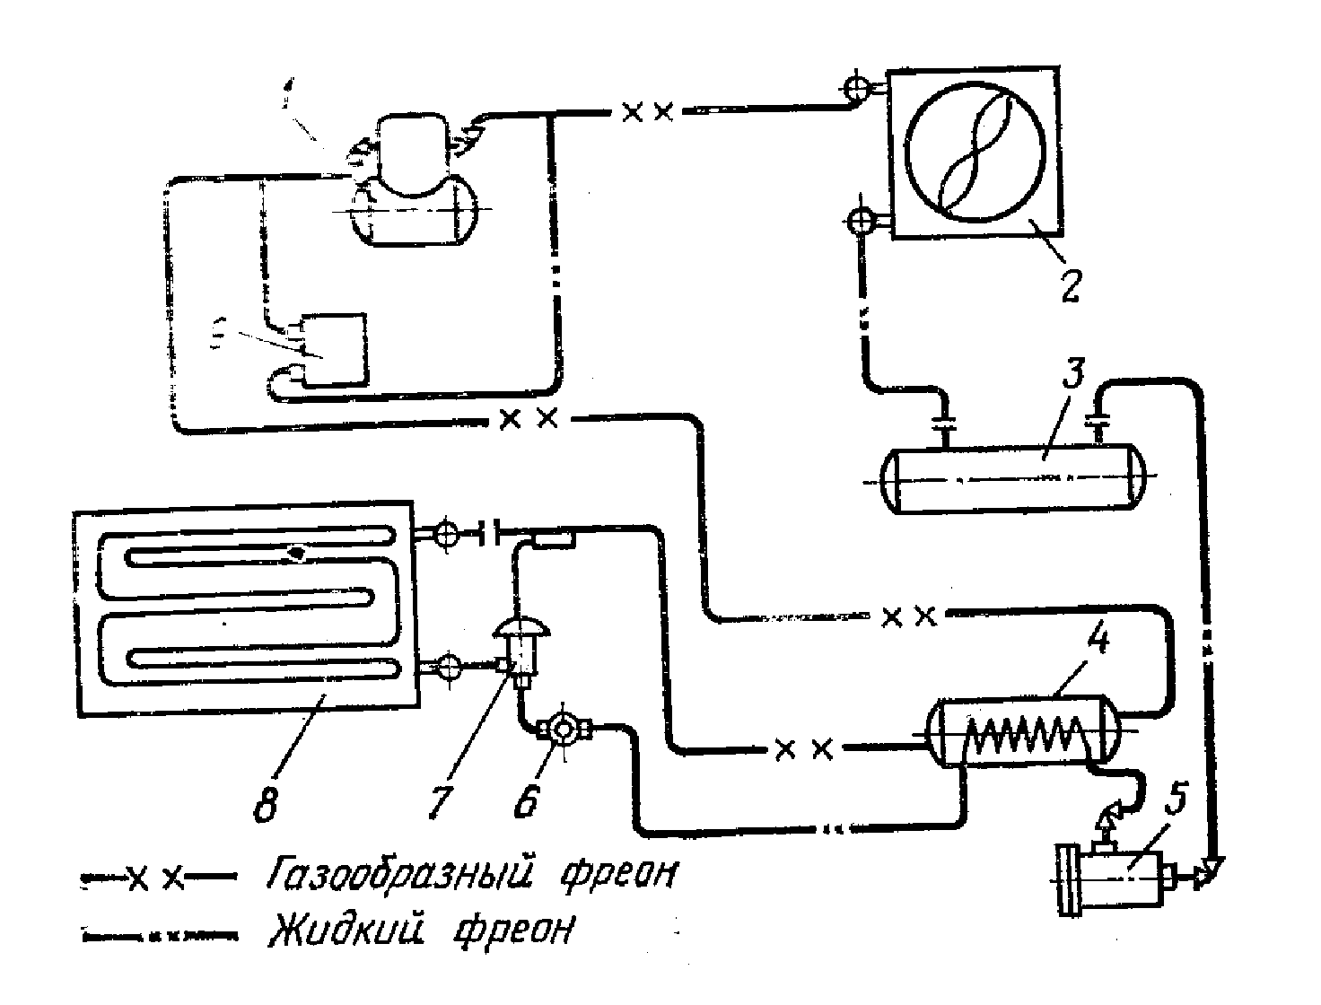
Рис. 3. Схема фреоновой холодильной установки:
1 – компрессор; 2 – конденсатор; 3 – ресивер; 4 – теплообменник; 5 – фильтр осушитель; 6 – смотровое устройство; 7 – вентиль; 8 – испаритель; 9 – реле давления.

При использовании охлажденной испарителем 8 в ванне 9 воды для омывания емкости с молоком, такая вода называется хладоносителем. По принципу использования хладоносителя – воды работают ТОМ-2А, СЛ-1600, SМ-1200, РПО-1,6, РПО-2,5, причем на ТОМ-2А, СЛ-1600 и SМ-1200 холодильные агрегаты установлены непосредственно, а резервуары промежуточного охлаждения РПО используют ледяную воду от отдельных водоохлаждающих установок УВ-10.
В резервуарах непосредственного охлаждения РНО-1,6, РНО-2,5 хладагент испаряется в специальных щелевых испарителях на стенках емкости с молоком. При этом эффективность процесса повышается, но не исключена возможность наличия участков местного переохлаждения и даже замерзания молока на стенках емкости при недостаточном перемешивании молока.
23. Общее устройство и рабочий процесс пастеризаторов молока применяемых на
фермских молочных.

На фермах для пастеризации молока используются ванны длительной пастеризации и пастеризационно-охладительные установки ОПФ-1.
Для обеспечения режима длительной пастеризации (температура 63⁰С, выдержка 30 мин.) на фермах используются ванны длительной пастеризации ВДП, емкостью 300 л, 600 л, 1000л и 1200 л. Марки этих устройств соответственно ВДП-300, ВДП-600, ВДП-1000 Г6-ОПБ-1000 и ТУМ-1200. Представляют собой цилиндрические емкости с герметичной обшивкой и термоизоляцией, электроизмерительной аппаратурой контроля и управления процессами. Пастеризация и охлаждение молока осуществляется циркуляцией в межстенном пространстве горячей или холодной воды. Перемешивание молока в ваннах осуществляется лопастными мешалками.
Охладитель-пастеризатор ОПФ-1 – фермская автоматизированная установка, предназначенная для центробежной очистки, пастеризации и охлаждения молока. Выпускается в двух модификациях.
ОПФ-1-20 - для пастеризации молока здоровых коров при температуре 74 – 78⁰С и выдержкой при этой температуре 20 с.
ОПФ-1-300 - для пастеризации молока больных коров при температуре 90 – 94⁰С и выдержкой в течение 300 с.
Пастеризация молока в секции пастеризации осуществляется теплом горячей воды (для ОПФ-1-20) или насыщенного пара из бойлера 8 (для ОПФ-1-30). Секция пастеризации может быть заменена инфракрасным пастеризатором, представляющим собой U-образную трубу из кварцевого стекла, на которой закреплены многовитковые нихромовые спирали-нагреватели.
Секции регенерации I и II служат для теплообмена молока поступающего в секции пастеризации и из секции пастеризации в секции охлаждения IV и V.
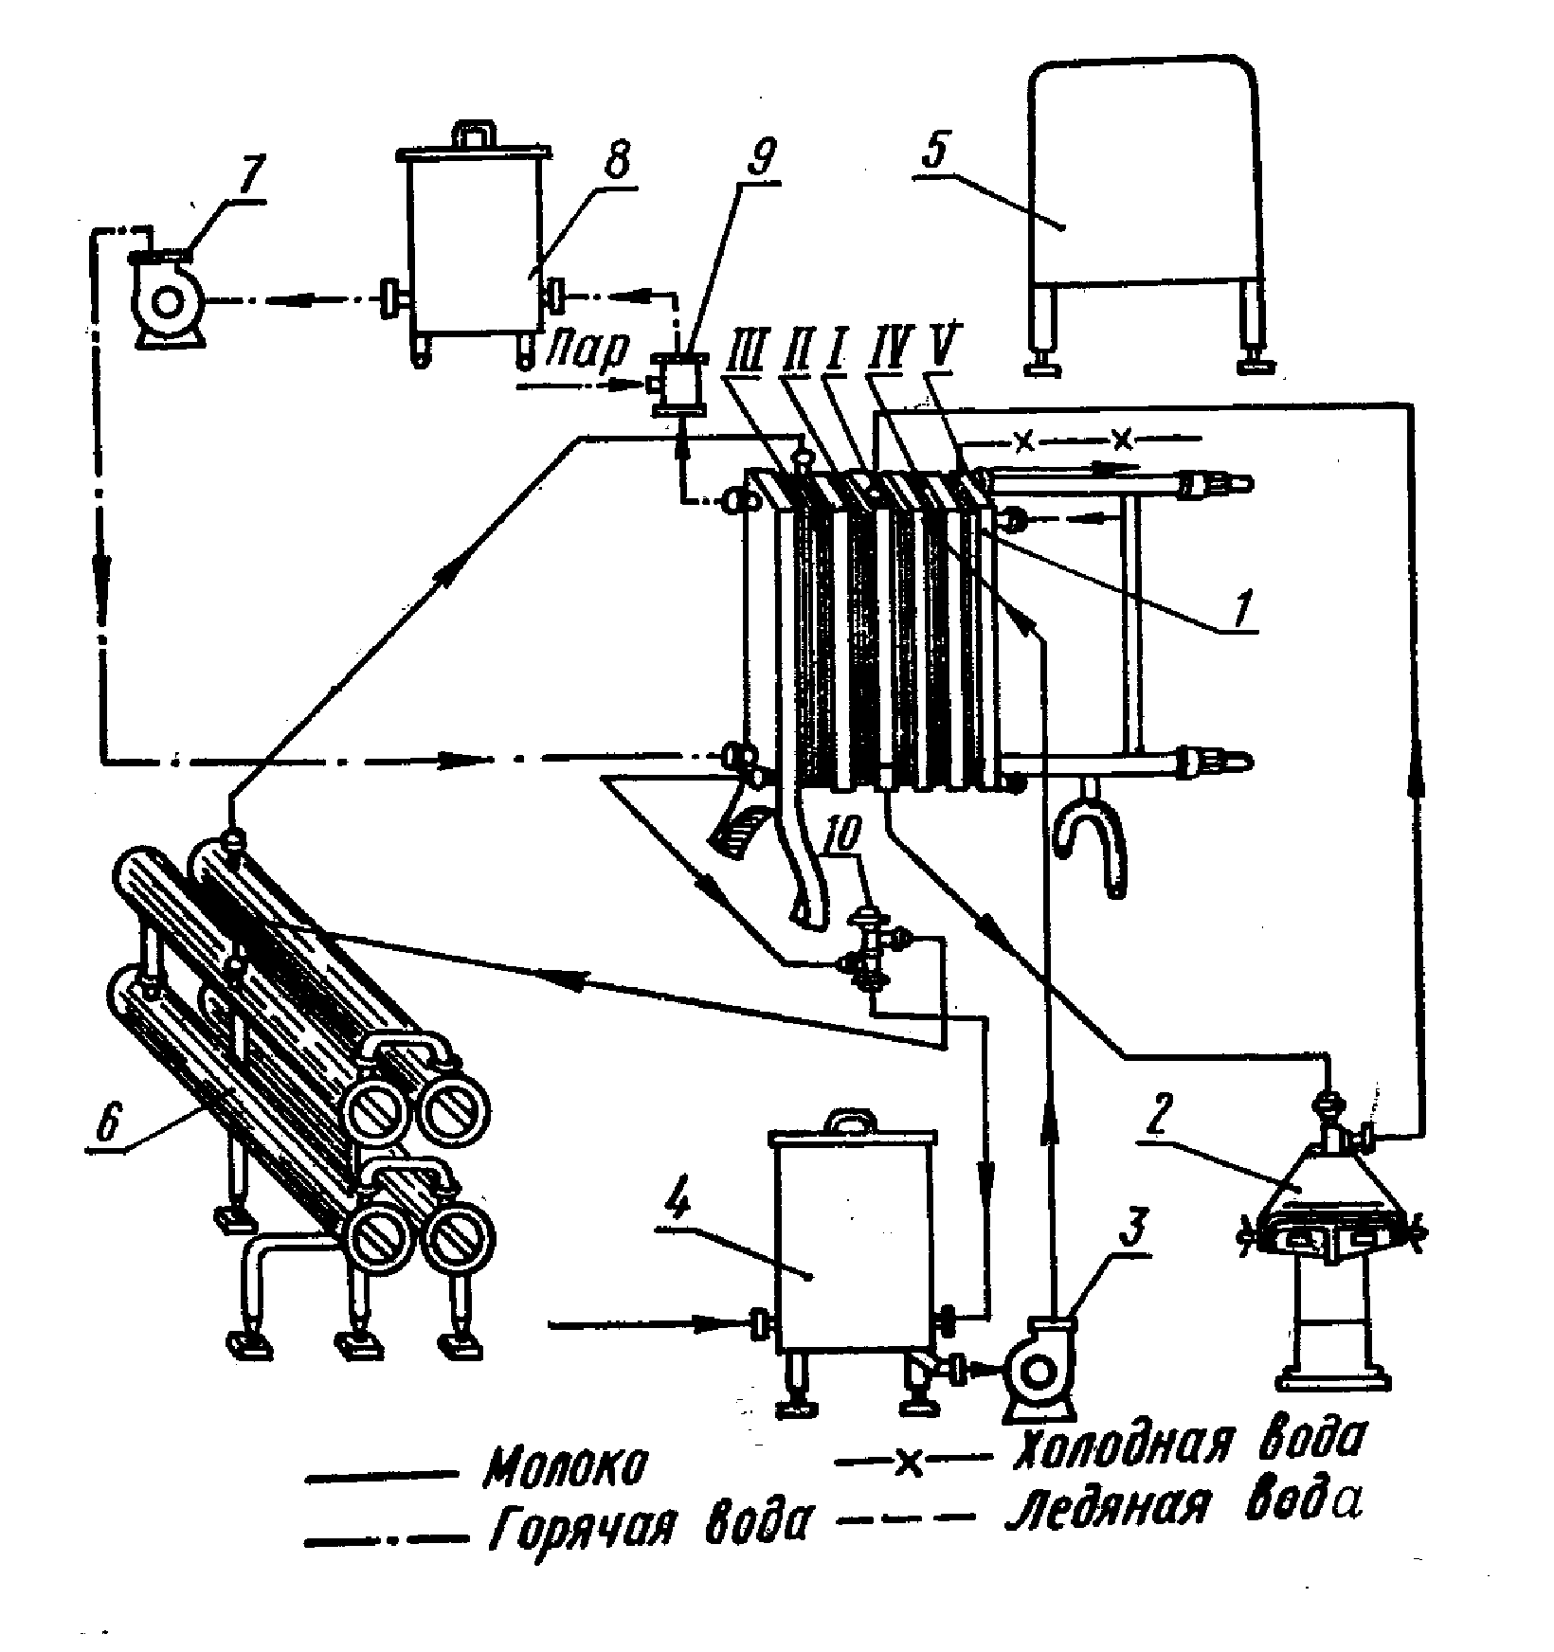
Рис. 1. Технологическая схема пластинчатой пастеризационно-охладительной установки ОПФ-1:
I - первая секция регенерации; II- вторая секция регенерации; III- секция пастеризации; IV- секция водяного охлаждения; V- секция рассольного охлаждения;
1 – пластинчатый теплообменник; 2 – сепаратор-молокоочиститель; 3 – насос молочный; 4 – бак уравнительный; 5 – пульт управления; 6 - выдерживатели; 7 – насос водяной; 8 – бойлер; 9 – инжектор; 10 – клапан перепускной.

Процесс осуществляется следующим образом. Молоко подлежащее пастеризации поступает в бак 4, откуда насосом 3 прокачивается через секцию регенерации I, где подогревается до 40-45⁰С с целью снижения вязкости для улучшения качества очистки в очистителе 2, откуда очищенное молоко поступает в секцию регенерации II и далее в секцию пастеризации III. Из секции пастеризации молоко проходит через перепускной клапан 10, где определяется достигнутая в секции пастеризации температура. При достижении заданных показателей молоко поступает в трубчатый выдерживатель 6. В случае недостижения заданной температуры в секции пастеризации молоко перепускным клапаном 10 направляется в бак 4, для прохождения повторного цикла. Молоко из выдерживателя поступает последовательно в секции II, I, IV, V, где последовательно охлаждается до температуры хранения. В секции IV охлаждение проводится холодом водопроводной воды, а в секции V доохлаждается до заданной температуры ледяной водой, выработанной специальным водоохлаждающими установками.

24. Механические устройства для удаления навоза из помещений – мобильные и
стационарные.

Мобильные средства применяются при удалении из животноводческих помещений твердого навоза, с влажностью до 81%. К ним относятся бульдозерные лопаты и погрузчики-бульдозеры, навешиваемые на трактор (ПБ-35; ПЭ-0,8Б).
ПБ-35 навешивается на гусеничный трактор ДТ-75. Его характеристики: грузоподъемность-0,8…1,5 т; объем захватываемой массы – 1,6 м³; производительность – 50 т/ч; высота погрузки – 2…2,3 м.
Погрузчик - экскаватор ПЭ-0,8Б навешивается на тракторы МТЗ и оборудуется бульдозерной лопатой и грейферным ковшом. Его показатели: грузоподъемность – 0,8 т; производительность бульдозера – 5…6 т/ч; производительность погрузчика – до 100 т/ч; высота погрузчика – 3,8 м.
Для транспортирования удаляемого навоза используются тракторные прицепы (1ПТС-4, грузоподъемность - 4 т и др.) или автосамосвалы.
Недостатки мобильных систем: большое загрязнение навозного прохода; загазованность и шум в помещении; охлаждение помещений зимой; наличие затрат ручного труда.
Стационарные устройства включают в себя скребковые транспортеры и скреперные установки. Скребковые транспортеры (ТСН-3Б; ТСН-160А) содержат горизонтальный и наклонный транспортеры.
Горизонтальный транспортер, устанавливаемый в навозном канале животноводческого помещения, включает в себя шарнирную разборную цепь с прикрепленными к ней скребками, поворотные звездочки и натяжное устройство. Цепь приводится в движение от трехфазного асинхронного электродвигателя мощностью 4 кВт через клиноременную передачу и редуктор.
Наклонный транспортер имеет два канала, в которых движется замкнутая цепь со скребками. Он грузит навоз в транспортные средства и обычно устанавливается в торце животноводческого помещения в тамбуре. Под верхним концом транспортера располагают тракторную тележку. Приводится в действие электродвигателем мощностью 1,5 кВт.
При работе транспортера ТСН навоз, сброшенный в канал, передвигается в нижний поворотный сектор наклонного транспортера и подается им в тракторную прицепную тележку.
В процессе эксплуатации регулируют натяжение цепи транспортера. Слабо натянутая цепь соскакивает с поворотных и ведущей звездочек, находит на ведущую звездочку, вызывая неравномерное движение (рывки) и преждевременный выход транспортера из строя. Натягивают цепь специальным устройством. Транспортер марки ТСН-160 имеет автоматическое натяжное устройство.
Нельзя сбрасывать навоз на неподвижную ветвь транспортера, так как в этом случае при пуске транспортера резко перегружаются цепь и механизмы привода. Кроме того, могут подниматься скребки транспортера, что значительно снижает его производительность и ухудшает качество работы.
Особое внимание уделяют обслуживанию наклонного транспортера, находящегося за пределами животноводческого помещения и работающего в более тяжелых условиях, особенно при низких температурах. Сначала включают наклонный транспортер, затем горизонтальный. Выключают транспортеры в обратном порядке.
Скреперные установки, движущиеся возвратно-поступательно, применяют для удаления навоза из помещений, транспортировки его к навозоприемникам (на свиноводческих фермах) и одновременной погрузки в транспортные средства (на фермах для крупного рогатого скота). Такие установки просты в изготовлении, надежны в работе, легко приспосабливаются к неровностям дна канала, менее металло- и энергоемки. Недостатки установок – недолговечность и трудность соединения троса при разрыве, сложность монтажа наклонной части навозных каналов.
Установка обычно состоит из скреперов, троса, приводного и натяжного устройства. Скреперы устанавливают в навозные каналы шириной 40…70 см и глубиной до 50 см на направляющих из уголковой стали, проложенной по дну канала.
Приводное устройство состоит из электродвигателя, редуктора и тросовой лебедки.
Скреперные установки используют при уборке навоза из помещений для беспривязного боксового содержания крупного рогатого скота (УС-10; УС-15 и УС-250) и при уборке бесподстилочного навоза из-под щелевых полов в свинарниках (УС-12; УСП-12 и ТС-1).
Установка УС-15 стационарная возвратно-поступательного движения, обслуживает 100 коров и комплектуется двумя скреперами для уборки навоза по двум открытым навозным проходам шириной 1,8…3,0 м и высотой 0,2 м. Приводится в действие электродвигателем мощностью 3 кВт.
Установку ТС-1 применяют в свинарниках-откормочниках в сочетании со щелевыми полами. В навозном канале, перекрытом щелевыми полами, размещают несколько скреперов так, чтобы расстояние между ними не превышало рабочего хода. Один скрепер передает навоз к другому за счет взаимного перекрытия их хода. Обычно скреперные установки ТС-1 транспортируют навоз к сборнику и работают с ковшовыми погрузчиками НПК-30 и фекальным насосом. Мощность электродвигателя установки – 3 кВт, производительность до 27 т/ч.

25. Гидравлические системы удаления навоза, их устройство и особенности
работы.

Среди гидравлических систем удаления жидкого навоза из помещений наиболее распространены смывная, рециркуляционная, лотково-отстойная, комбинированная, самотечная и гравитационная. Все эти системы, за исключение смывной и рециркуляционной, основаны на применении заглубленных лотков, перекрытых сверху решетчатым полом.
Смывная система основана на прямом смыве навоза струей воды, создаваемой напором водопроводной сети или подкачивающим насосом. Смесь воды, навоза и навозной жижи стекает в коллектор и для повторного смыва уже не используется. Недостаток этого способа– очень большой расход воды.
Рециркуляционная система состоит из самотечного трубопровода диаметром 0,3…0,4 м, продолженного с уклоном 0,006…0,01 и оборудованного сбросными колодцами, напорного трубопровода и насосной станции с приемным навозосборником. Навоз сбрасывают через колодцы на поток навозной жижи, которая подается в самотечный трубопровод насосом через напорный трубопровод. По самотечному трубопроводу смесь жижи и навоза попадает в навозосборник вместимостью 8…10 м³.
Эта система работает удовлетворительно и наиболее экономична, однако она имеет некоторые недостатки. Во время промывки навозоприемных лотков повышается загазованность воздуха помещения. Кроме того, в случае возникновения инфекции в одном из помещений не исключено заражение животных, содержащихся в других помещениях.
Лотково-отстойная (шлюзовая) система отличается от других наличием шиберов, установленных в местах примыкания продольных лотков к поперечному коллектору и предназначенных для накопления и периодического удаления навозной массы в приемный навозосборник. Кроме того, перед каждым циклом в лоток заливают воду из расчета 10…15 л на одно животное, чтобы избежать прилипания навоза к стенкам и сохранить аммиачный азот. Навоз через щелевой пол попадает в лоток, заполненный водой. Заслонку – шибер поднимают раз в 3…4 дня.
Дно лотков в месте выхода имеет обратный уклон, образуя порожек высотой до 9 см. При большом уклоне после открытия заслонки жидкий навоз быстро вытекает, а густой остается в лотке, при малом уклоне навоз плохо течет по лотку. Поэтому уклон должен составлять примерно 0,5…1,5 %. При большой длине лотка (больше 20…30 м) его рекомендуется перегораживать двумя заслонками.
Основной недостаток лотково-отстойной системы навозоудаления - сильное выделение сероводорода при спуске навоза. Поэтому применение такой системы, несмотря на то, что технически она работает удовлетворительно, ограничено.
В комбинированной (рециркуляционно-шлюзовой) системе при опорожнении лотков осуществляется смыв навоза жижей.
Самотечная (самосплавная) система основана на использовании вязко-пластических свойств жидкого навоза. Толщина слоя навоза по длине канала увеличивается в сторону, противоположную движению. Подпор, создаваемый разностью толщины слоя, является движущей силой, которая перемещает навоз по каналу.
При непрерывном самотечном удалении навоза в канале нет шибера, дно канала не имеет уклона или, наоборот, поднимается на 1…2⁰ в сторону движения навоза. Если канал горизонтальный, в конце его делают выступ высотой 10…15 см для поддержания постоянного уровня скапливающейся на дне канал жидкости. Выступ представляет собой влагонепроницаемую стенку или металлическую шиберную заслонку. Очищают канал и промывают по мере необходимости.
Такая система более полно удовлетворяет ветеринарно-санитарным требованиям, а по сравнению с отстойно-лотковой и смывной системами требует значительно меньшего расхода воды.
Гравитационная система в основном аналогична самосплавной, однако имеет и свои особенности. Навозный канал в этом случае имеет сечение 150 х180 см и может быть практически любой длины (до 80…100 м). Дно канала чистое и абсолютно горизонтальное. Перед выходом в поперечный канал коровника дно каждого продольного навозного канала перекрывается переливным порожком высотой 50 см.
Навоз через щели пола попадает на «водяную подушку» и растворяется в воде, превращаясь в однообразную подвижную массу. При постоянном пополнении канала разжиженная навозная масса вытесняется из объема, заполненного водой, переливается через поперечный канал и далее поступает в малогабаритный навозосборник.
Все самосплавные способы удаления навоза из помещений особенно эффективны при привязном и боксовом способах содержания животных без подстилки, на теплых керамзито-бетонных полах или с применением резиновых ковриков.

26. Оборудование для транспорта навоза к навозохранилищам и местам
использования.

Для доставки навоза из животноводческих помещений в навозохранилища применяют тракторные тележки, скреперные и пневматические установки, насосные станции, ковшовые транспортеры и самосплавные системы.
Тракторную тележку (прицеп) устанавливают в навозном тамбуре (навоз в тележку подают по наклонной ветви скребкового транспортера или скреперной установкой)и по мере наполнения отвозят к навозохранилищу, где и разгружают.
Тракторные тележки применяют и том случае, когда ферма оборудована промежуточными накопителями, рассчитанными на 2…7-дневный сбор навоза. Навоз из накопителя в тележку подается ковшом навозопогрузчиком или грейферным погрузчиком.
Двухцепочный ковшовый погрузчик типа НПК-30 имеет 13 ковшей вместимостью 12 л каждый. Привод к ведущему валу осуществляется от электродвигателя через редуктор, расположенный на верхнем конце рамы погрузчика.
Верхняя часть рамы погрузчика закреплена на оси шарнира, вокруг которой он поворачивается при подъеме его нижней части после окончания погрузки навоза. Для подъема нижней части погрузчика служат электролебедка, трос и система блоков. Ковши, прикрепленные к двум втулочно-роликовым цепям, забирают навоз, перемешивают его и выбрасывают в кузов автомобиля или тележку.
Скреперную установку УСН-8 можно использовать для транспортировки навоза, поступающего с навозоуборочных транспортеров, если навозохранилище расположено на расстоянии не более 50 м от коровника.
Установку УТН-10 выгодно применять на крупных фермах и комплексах для транспортировки навоза по трубам от животноводческих помещений в навозохранилище или к местам приготовления компостов. Она состоит из загрузочной воронки, поршневого насоса с всасывающе-нагнетательным клапаном, гидроприводной станции с гидроарматурой, системы управления и электрооборудования. Поршневой насос представляет собой гидравлическую машину, которая обеспечивает перемещение навоза по трубопроводу при помощи поршня, совершающего возвратно-поступательное движение. Гидравлическая станция создает давление масла в гидросистеме (2…10 МПа) и через гидроцилиндры приводит в движение поршень, а также клапан.
Для надежной работы установки влажность навоза должна быть не менее 76 %, а длина резки подстилочного материала – не более 10 см. Производительность установки до 10 т/ч, мощность электродвигателя 13 кВт, диаметр навозопровода 300 мм, длина навозопровода 60 м, дальность транспортировки навоза до 150 м, масса установки в комплекте с навозопроводом 3,5 т.
Самотечная (самосплавная) система подачи навоза непосредственно в хранилища, расположенные на расстоянии более 100 м от животноводческих помещений, целесообразна лишь при благоприятном рельефе местности, обеспечивающем необходимый уклон навозопровода.
Жидкий навоз из навозосборников для дальнейшей транспортировки к месту хранения или использования может подаваться при помощи насосов, оборудованных измельчителями.
Шнековый насос НШ-50 предназначен для перекачивания жидкого и полужидкого навоза из навозосборника в транспортные средства или транспортировки навоза по трубам диаметром не менее 150 мм. Влажность перекачиваемой массы должна быть в пределах 75…98%, при этом жидкая фракция в свободном состоянии должна составлять не менее 65…70 %.
Насос выпускается в двух вариантах: НШ-50-I – стационарный и НШ-50-II - мобильный. В стационарном варианте насос приводится в действие от электродвигателя мощностью 10 кВт, а в мобильном варианте – от вала отбора мощности трактора МТЗ.
Насос НЖН-200 предназначен для перекачивания жидкого и полужидкого навоза из навозосборников в транспортные средства или навозохранилище, а также транспортировки его по трубопроводам к местам компостирования. Насос – центробежный, со шнеком во всасывающей части.
Подача насоса 70…300 м³/ч, мощность электродвигателя 30 кВт, масса 1500 кг, наибольшая глубина выгрузки 3,5 м.
Насосные станции для перекачки жидкого навоза сооружают на комплексах с целью обеспечения надежной работы технологической линии удаления навоза. На станциях устанавливают не менее двух насосов НЖН.

27. Ветеринарно-санитарные мобильные машины и агрегаты для дезинфекции и дезинсекции животноводческих объектов. Аэрозольное оборудование.

Дезинфекция – комплекс мер по уничтожению возбудителей инфекционных заболеваний, включающих дезинсекцию и дератизацию. Все технологическое оборудование ветеринарно-санитарного и лечебно-профилактического назначения подразделяется на 5 основных классов: 1) портативные дезинфекционные аппараты; 2) мобильные дезинфекционные машины; 3) установки и оборудования для ферм и комплексов; 4) оборудование для обработки животных; 5) аэрозольная техника.
Портативные дезинфекционные аппараты предназначены для обработки небольших помещений, небольших групп животных, а также транспортных средств и отдельных зараженных участков в труднодоступных местах. Они бывают гидравлические и пневматические. К ним относятся: гидропульты, опрыскиватели с ручным приводом, опрыскиватели с приводом от бензинового двигателя, электроопрыскиватели, опыливатели. Ручные гидропульты КЗ и др. представляют собой поршневые насосы с ручным приводом, обеспечивающие закачку растворов из емкостей и создания давления в шланге с распылителем. Дезинфекционные установки ДУБ и др. представляют собой центробежные, в том числе многоступенчатые, насосы с приводом от электрического или бензинового двигателя. Для опрыскивания небольших помещений и групп животных применяют портативные ранцевые диафрагменные и пневматические опрыскиватели.
Мобильные дезинфекционные и ветеринарные машины (автомобильные, мотоциклетные, прицепные) представляют собой многофункциональные агрегаты способные выполнять влажную дезинфекцию холодными и горячими растворами, мойку и гидроочистку объектов и животных, опрыскивание животных, направленную и объемную аэрозольную обработку, термическое обеззараживание, вакуумную очистку кожного покрова животных, дезинфекцию одежды и инвентаря, обработку местности, а также оказание ветеринарных услуг и проведение ветеринарных мероприятий на животноводческих фермах и комплексах. Автомобильные дезинфекционные установки ВДМ-2 (ВДМ-3), ДУК-1, АДА-Ф-1, МДВ-Ф-1 имеют в своем составе основные и вспомогательные резервуары, котлы и водонагреватели, насосы, компрессорные установки, воздухонагнетатели, распределительные штанги и другое оборудование, обеспечивающее перечисленные функции, а также выполняют вспомогательные процессы заполнения емкостей и баков, приготовление рабочих растворов и др. Привод рабочих органов осуществляется от основного двигателя автомобиля через карданные передачи и раздаточные коробки. Для работы котлов и водонагревателей используют жидкое топливо. Прицепные дезинфекционные установки ЛСД-3М, УД-Ф-20, УД-Ф-21 имеют аналогичное назначение и приводятся в действие от автономных двигателей внутреннего сгорания или электрических двигателей. Передвижная дезинфекционная камера КДА-Ф-2 базируется на автомобильном прицепе. Ветеринарные автомобильные установки обеспечивают доставку специалистов, инструментов, медикаментов и биопрепаратов, а также приготовление кормо-лекарственных смесей и перевозку туш павших животных. Мобильные машины имеют следующие основные характеристики: рабочее давление - 0,25…10 МПа; расход жидкости - 1,5…10 л/мин; вместимость основного резервуара 0,4…2 м³; Максимальная температура нагрева жидкостей – 80⁰С; расход топлива - 8…16 л/ч. Технологическая производительность: при дезинфекции холодной - до 8000 м²/смену; при дезинфекции горячей – до 3000 м²/смену; при аэрозольной обработке – до 4000 м²/смену; при вакуумной очистке – до 100 голов/час; при дезинфекции стоков – до 5 м³/ч.
Стационарное дезинфекционное оборудование включает в себя блоки централизованного оборудования БДО, стационарные дезинфекционные установки СДУ и др. Они предназначены для механической очистки, мойки влажной и аэрозольной дезинфекции, дезинсекции, дезодорации воздуха и лечения респираторных заболеваний. Представляют собой комплекс оборудования, включающий электрокотлы, электронасосы, емкости накопители для воды, емкости для моющих средств, с дозирующими устройствами, гидровоздушные смесители, поршневые компрессоры, парогенераторы и др. Очистка помещений осуществляется путем подачи растворов по трубопроводу, а дезинфекция по принципу смешивания сжатого воздуха с дезинфицирующим раствором. Стационарные дезинфекционные камеры ОППК-1, КДС-Ф-2 обеспечивают огневую, паровоздушную и пароформалиновую дезинфекцию. Они имеют систему вентиляции, отвода конденсата, парапровод, соединенный с паровым котлом на жидком или твердом топливе. Вместимость камер до 3 м³.
Машины и оборудование для обработки животных включают в себя душевые и опрыскивающие установки (ПДУ-3, СДУ-800); дезинфекционно-обмывочные и дезинфекционно–душевые станки и установки (ДОС, УВ, УДД); купочные, ванные установки, дезинфекционно-обмывочные станки, установки для обработки кожного покрова КРС и др.
Аэрозольное оборудование включает в себя пневматические, дисковые ДАГ-2, струйные САГ-1 и термомеханические (ГА-2, АГ-УД-2) аэрозольные генераторы и др. Термомеханический способ образования аэрозолей заключается в получении парогазовой смеси, образующейся в результате контакта дезинфицирующего раствора с горючими газами. Горючие газы образуются в результате горения бензина в потоке воздуха. Полученная парогазовая смесь при выходе из сопла смешивается с холодным воздухом и образует аэрозоль.
Электротехнологические методы предназначены для очистки и дезинфекции воды, стоков, кормов, технологического оборудования в животноводстве, а также лечения заболеваний и других целей. Для обработки жидких средств используют электрофлотацию, электрокоагуляцию, электродиализ, электроактивацию. Для получения моющих и дезинфицирующих растворов выпускаются электролизные установки ЭН-1, ЭН-2, ЭН-5, ЭН-25, ЭДР-1. Применение в ветеринарной практике электрического тока основано на термических явлениях, поляризации и других явлениях в биологических системах. Электролечение осуществляется методами гальванизации, воздействия импульсными токами, диатермии, УВЧ-терапии (аппарат ЛПДА-УВЧ), микроволновой терапии, электронаркоз, электрокоагуляции и т.д. Электроипульсная технология (электроловушки) используется для уничтожения насекомых. Для дезинфекции воздуха и насыщения его аэроионами используют электрические ионизаторы и озонаторы воздуха. Электрические фильтры используются для очистки воздуха от пыли и дыма. Ультразвуковые и электромагнитные методы борьбы с насекомыми и грызунами.

28. Ветеринарно-санитарное оборудование для животноводческих комплексов.

Мобильные агрегаты и установки ветсанобработки нерационально использовать на крупных животноводческих комплексах, так как их невозможно вводить в помещения. Подача растворов снаружи по шлангам крайне неудобна, приводит к большим затратам труда. Для комплексов выпускают специальные установки, позволяющие механизировать не только процессы дезинфекции и дезинсекции, но и тщательную очистку различных поверхностей помещений, включая сплошные и щелевые полы. Высокое качество обработки достигается использованием высконапорного насоса и хороших распылителей.
Дезинфекционная передвижная установка УДП-М - на трехколесной ручной тележке. Здесь смонтирован насос высокого давления (2 МПа =20 кгс/см²), трехпоршневой УН 41000 с электродвигателем мощностью 4 кВт. В емкости на 220 л, разводят рабочий раствор, используя две тарированные емкости для концентрированных растворов. Привод насоса осуществляется от электросети через трехполюсные розетки, установленные через 60 м в помещениях. Эффективна работа УДП-М при наличии централизованной подачи горячей воды, так как устройства подогрева воды УДП-М не имеет.
Дезинфекционная установка УДС-2 предназначена для комплексов по содержанию и откорму КРС, производственные помещения которых имеют проходы шириной не менее 1,5 м, а также площадки для маневрирования. Бак вместимостью 960 л, две емкости общим объемом 53 л для концентрированных дезсредств, насос УН-41000, бухты электрокабеля, шлангов с распылителями помещаются на платформе электрокара ЕП-006. Принцип устройства и действия аналогичен ранее рассмотренной установке УДП-М. Гидроочистку можно вести непрерывно – пополняя бак из водопровода. Дезобработка ведется периодическими циклами, до окончания использования порции приготовленного раствора.
Машина для очистки и дезинфекции ОМ-22614 предназначена для периодической гидроочистки, мойки и влажной дезинфекции помещений и оборудования животноводческих комплексов и птицефабрик, не имеющих системы горячего водоснабжения. Машина обеспечивает приготовление моющей или дезинфицирующей жидкости с температурой до 80⁰С и подачу ее под давлением 14 МПа (140 кгс/см²) при гидроочистке и 1,6 МПа (16 кгс/см²) при дезинфекции, через гидромонитор плунжерного (поршневого) типа. Нагрев жидкости производится через специальный трубчатый теплообменник теплом сжигания жидкого топлива в специальной форсунке высокого давления. Производительность ОМ-22614 при гидроочистке 40 м²/ч, а при дезинфекции – 1000 м²/ч. Установленная мощность 7,5 кВт. Расход топлива до 15 л/ч. Обслуживают машину два человека. Все оборудования размещено на ручной тележке.
Машина для очистки и дезинфекции ОМ-22613 аналогична по производственным возможностям ОМ 22614, отличается отсутствием системы подогрева рабочей жидкости. Предназначена для животноводческих комплексов и птицефабрик, имеющих систему централизованного горячего водоснабжения.

29. Оборудование для вентиляции животноводческих помещений.

Осевые вентиляторы низкого давления (до 1,96 кПа), применяемые в вентиляционных системах животноводческих помещений, можно устанавливать в стенных проемах и непосредственно в воздуховодах. Довольно часто такие вентиляторы размещают на кровлях зданий; при этом длина воздуховодов и расход материалов могут быть сокращены до минимума.
Вентиляторы должны удовлетворять двум требованиям: постоянно удалять излишки влаги, выделяемой животными в зимнее время (вентилятор работает при малой частоте вращения), и удалять излишки теплоты в летний период (вентилятор работает при повышенной частоте вращения). Чтобы обеспечить необходимый воздухообмен при заданных температурных режимах, вентиляционная система должна быть достаточно гибкой. В зимнее время воздух желательно подавать постоянно, а в летнее – периодически. Для этого в системе предусмотрены двухскоростные вентиляторы, хотя часто вместо одного двухскоростного устанавливают два: небольшой – для постоянной работы и большой – для периодической, когда требуется подать значительное количество воздуха.
Воздухоприемные и вытяжные шахты устраивают с внутренними водонепроницаемыми поверхностями. Чтобы водяные пары не конденсировались на внутренних поверхностях шахты с естественной вытяжкой, её утепляют.
Шахты снабжают запорно-регулирующими устройствами (дроссель-клапанами, задвижками), предназначенными для отключения отдельных участков или всей системы и регулировки воздухообмена.
Приточные вытяжные вентиляционные (микроклиматические) камеры – это изолированные помещения, встраиваемые или пристраиваемые к основному животноводческому помещению.
В камерах устанавливают оборудование вентиляционных систем. По назначению камеры подразделяются на приточные и вытяжные.
Вентиляционные каналы устраивают под полом помещений, внутри ограждающих конструкций или делают приставными. В качестве материала используют кирпич, сборные железобетонные конструкции, асбестоцементные трубы, короба и шлакобетонные плиты. Для отвода образующегося конденсата каналы прокладывают с уклоном в сторону движения воздуха. В местах ответвлений или поворотов канала предусматривают колодцы для сбора воды или отводы в канализацию.
Воздуховоды в животноводческих помещениях прокладывают по стенам, потолку, колоннам и другим строительным конструкциям зданий. В основном применяют воздуховоды круглого сечения, изготовленные из стали, дерева, асбестоцементных и керамических труб, а также из синтетических материалов. Для защиты от коррозии стальные воздуховоды изнутри и снаружи покрывают защитными водостойкими лаками или изготавливают из оцинкованной стали.
Запорно-регулирующие устройства устанавливают в тех местах вентиляционной сети, где необходимо регулировать количество проходящего воздуха (у вентиляторов, у приточных и вытяжных отверстий и др.).
Дроссель-клапаны и шиберы, имеющие фиксаторы для установки в определенном положении, как правило, изготавливают из стали; если необходимо, их делают утепленными.
Автоматические устройства, регулирующие объем вентиляции в зависимости от условий микроклимата помещений, широко применяют в животноводстве.
Наиболее распространены полупроводниковые двухпозиционные терморегуляторы ПТР-2, пропорциональные ПТР-П и биметаллические датчики ДТКМ.
Приточно-вытяжные установки типа ПВУ автоматически поддерживают заданную температуру воздуха в помещении и регулируют воздухообмен в зависимости от наружной и внутренней температуры.
Установка состоит из приточно-вытяжных шахт (с цилиндрическим заслонками), установленных в перекрытии здания, силовых блоков с вентиляторами и пульта управления с датчиками. Для подогрева холодного приточного воздуха используются элеткронагревательные элементы.
В установках ПВУ поток свежего воздуха омывает потолочное перекрытие и стены помещения, поступает в зону, где содержатся животные, захватывает загрязненный воздух и направляет его к всасывающему отверстию вентилятора. Отличительная особенность установок ПВУ – совмещение притока и вытяжки в одном агрегате (шахте), что исключает необходимость устройства воздуховодов. Производительность установок ПВУ-4, ПВУ-6 и ПВУ-9 соответственно 4000, 6000 и 9000 м³/ч приточного воздуха, а установленная мощность нагревательных элементов 15…19 кВт.
Комплекты оборудования «Климат» предназначены для автоматизированной вытяжной вентиляции в животноводческих помещениях. Комплекты снабжены системами воздушного обогрева при помощи отопительно-вентиляционных агрегатов с водяными (паровыми) калориферами. Зимой необходимая температура воздуха в помещении поддерживается путем одновременного автоматического изменения частоты вращения вытяжных и приточных вентиляторов вплоть до их полного отключения («Климат-2» и «климат-4») или изменения теплоотдачи калориферов («Климат-3»).
Комплект «Климат-2» позволяет регулировать относительную влажность воздуха при помощи турбоувлажнителей (только в сторону увеличения), а «Климат-4». кроме того, и осушать воздух.
Во всех комплектах предусмотрена защита калориферов от замерзания при уменьшении температуры воды в обратном трубопроводе ниже 30⁰С. Летом температуру воздуха в помещении регулируют, изменяя частоту вращения вала вытяжных вентиляторов. Притоочные установки могут работать при самой низкой частоте вращения только для поддержания необходимой влажности.
Для регулировки температурного режима воздуха применяют нагревательные приборы, системы отопления и специальные установки: теплогенераторы, калориферы, котлы-преобразователи, устройства для подогрева пола и др.

30. Оборудование для теплоснабжения животноводческих помещений.
Устройства локального обогрева молодняка.

Для отопления производственных помещений крупных ферм и комплексов используют центральные системы отопления, включающие котельную, теплотрассы и нагревательные приборы.
В котельных устанавливают водогрейные котлы с расчетной суммарной тепловой мощностью, работающие на различных видах топлива: печное бытовое, газ, твердое топливо. В республике выпускаются для таких объектов котлы типа КВ с теплопроизводительностью 1,1; 0,75; 0,4 МВт.
Электрические водогрейные котлы в настоящее время в республике не используются.
Кроме котлов в котельных устанавливается оборудование для противонакипной подготовки воды, сетевые насосы, устройства для подачи в топки котлов топлива, для удаления золы, контрольно-измерительные приборы и автоматика.
Теплоноситель (горячую воду с температурой 95 – 100⁰С или подогретый пар (350 – 440⁰С)) подают по теплоизолированным трубам в нагревательные приборы отапливаемых помещений: в радиаторы, конвекторы, отопительные панели, чугунные ребристые трубы, регистры из гладких стальных труб, водяные или паровые калориферы. Отдавший теплоту теплоноситель по трубам возвращается в котельную и подается обратно в водяное пространство котлов. Предельная температура нагревательных приборов в помещениях для содержания животных 150⁰С, в птичниках 95⁰С. Приборы должны размещаться в недоступных для животных и птицы местах, иметь защитные ограждения, а также обеспечивать возможность очистки от грязи.
Для отопления отдельных помещений мелких ферм используют децентрализованное теплоснабжение: местную систему отопления, состоящую из котла или другого генератора тепла, располагаемого в самом отапливаемом помещении. Применяют следующие теплогенерирующие установки: котлы с системой теплоносителей и нагревательных приборов, огневые теплогенераторы типа ТГ различной тепловой мощности и воздухопроизводительности (116÷40 кВт, 6÷25 тыс. м³/ч), воздухоподогреватели газовые ВГ-0,07, ВГ-0,09 (70 – 90 кВт; 5÷7 тыс. м³/ч), электрокалориферные установки, тепловентиляторы, отопительно-вентиляционные агрегаты.
Для локального обогрева молодняка КРС используют установки инфракрасного обогрева ИК, со специальными лампами накаливания. Для поросят чаще используют электрообогреваемые панели, коврики, полы. Для птенцов широко используют брудеры с элементными (трубчатыми) электронагревателями.

31. Оборудование для механизации стрижки овец. Стригальные цехи. устройство
и рабочий процесс электростригальных машинок.

Для комплексной механизации производственных процессов на стригальных пунктах и в выносных цехах выпускаются комплекты технологического оборудования КТО-24, КТО-48 и ВСЦ-24/200. Для комплексной механизации поточного способа стрижки овец предназначен комплект оборудования КПС-250.
В состав комплектов входят электростригальные агрегаты ЭСА-1Д (с одной машинкой) и ЭСА-12Г (с двенадцатью машинками). Агрегат ЭСА-12Г применяется для стригальных пунктов на 12, 24, 36, 48 и 60 рабочих мест. Стригальные пункты на 24, 36, 48 и 60 рабочих мест оборудуют путем сдваивания электрических силовых сетей агрегатов ЭСА-12Г через распределительные щитки без каких-либо дополнительных переделок. Агрегаты питаются электроэнергией от сети переменного тока 220/380 В. В местах, не имеющих электроэнергии, агрегаты могут комплектоваться передвижными электростанциями.
Агрегат ЭСА-12Г состоит из 12 машинок МСО-77Б для стрижки овец, 12 гибких валов ВГ-10 с броней и арматурой, 12 подвесных электродвигателей АОЛ-0,12-2с, силовой и осветительной сети с распределительным ящиком. Агрегат укомплектован точильным аппаратом ТА-1 или ДАС-350.
В состав комплекта КТО-24 входят транспортер шерсти (рун) ТШ-0,5А, гидравлический пресс ПГШ-1,0Б, стол СКШ-200А для классировки шерсти, точильный однодисковый аппарат ТА-1, доводочный аппарат ДАС-350 с суппортом; 24 машинки МСО-77Б для стрижки овец, 24 гибких вала ВГ-10, 24 электродвигателя для привода машинок, весы ВЦП-25, весы РП-500Г-13М.
Пресс стрижки и первичной обработки шерсти с использованием комплекта КТО-24 организуют так. Оборудование комплекта размещают внутри стригального пункта. перед стрижкой отару овец загоняют в загоны, примыкающие к помещению стригального пункта. В этих загонах подвальщики ловят овец и подают их к рабочим местам стригалей. У каждого из 24 стригалей имеется набор жетонов с указанием номера рабочего места. После стрижки машинкой каждой овцы стригаль укладывает руно на весы и по номуру жетона учетчик записывает в ведомость массу руна отдельно каждому стригалю.
Взвешенное руно поступает на стол для классировки шерсти, где опытный классировщик отделяет сечку и кизячную шерсть, перестриг, посторонние примеси и определяет массу и класс шерсти. С классировочного стола шерсть попадает в бокс соответствующего класса, откуда прессовщики берут ее для прессования в кипы. Готовую упакованную кипу взвешивают на весах, маркируют и затем грузят в транспортное средство.
Машинка МСО-77Б (рис. 1) включает в себя режущий аппарат, нажимной, эксцентриковый и шарнирный механизмы и корпус.
Режущий аппарат предназначен для срезания шерсти и состоит из ножа 2 и гребенки 1. При работе машинки зубья гребенки входят в шерсть, расчесывая и поддерживая ее при срезании. Гребенка имеет два отверстия для крепления к державке точильного аппарата и криволинейный паз на поверхности для уменьшения площади её соприкосновения с ножом. Нож, совершая возвратно-поступательное движение, срезает шерсть, попадающую между зубьями гребенки. Тонкие стенки и коробчатая форма делают нож эластичным, что улучшает прилегание его рабочей поверхности к поверхности гребенки.
Нажимной механизм, прижимающий нож к гребенке, обеспечивает минимальный зазор между их рабочими поверхностями. Этот механизм смонтирован в приливе корпуса машинки.
Эксцентриковый механизм через систему передач преобразует вращательное движение вала электродвигателя в колебательное движение ножа.
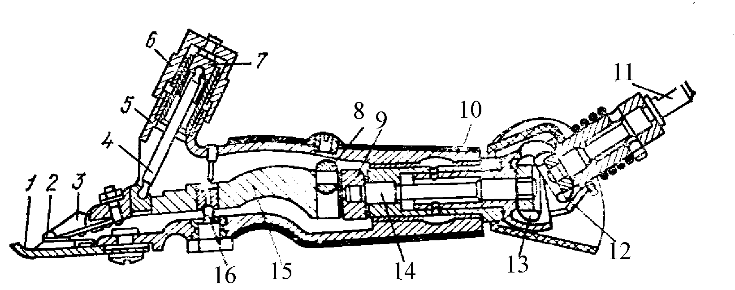
Рис. 1 Машинка для стрижки овец МСО-77Б:
1 – гребенка; 2 – нож; 3 – нажимная лапка; 4 – упорный стержень; 5 – прилив корпуса; 6 – нажимная гайка; 7 – нажимной патрон; 8 – ролик; 9 – эксцентрик (кривошип); 10 – корпус; 11 – передаточный вал; 12 – ведущая шестерня; 13 – ведомая шестерня; 14 - вал эксцентрика; 15 – рычаг; 16 – центр вращения.

Шарнирный механизм позволяет работать машинке при различных положениях эксцентрикового и передаточного валов, что улучшает условия эксплуатации гибкого вала. механизм защищен кожухами.
Корпус соединяет все механизмы и одновременно является рукояткой. В нем имеются три резьбовых отверстия: верхнее – смотровое для смазки ролика эксцентрика, нижнее – для крепления центра колебаний рычага и боковое – для смазки валика эксцентрика.
Высокочастотная стригальная машинка МСУ-200 состоит из стригальной головки, электродвигателя и шнура питания. Стригальная головка включает в себя корпус, передаточный и нажимной механизмы и режущий аппарат. Передаточный механизм имеет установленные на общем валу эксцентрик и шестерню редуктора, которая приводится во вращение от вала ротора электродвигателя. корпус стригальной головки машинки изготовлен из алюминия и имеет арматуру в виде стальной втулки с буртами и накатной по наружному диаметру. Машинка входит в комплект агрегата ЭСА-12/200, для ее работы используется преобразователь тока И-75-В.

32. Комплексная механизация процессов раздачи кормов, автопоения, уборки
навоза и доения при привязном способе содержания коров.

Комплексная механизация в молочном скотоводстве при привязном содержании дойного стада слагается из набора различных поточно-технологических линий.
1. Линии кормоприготовления и раздачи кормов – в случае использования кормоцехов типа КОРК-15, КЦК-5 имеется возможность приготавливать полнорационные кормосмеси. Раздача кормов осуществляется мобильными кормораздатчиками КТУ-10А, РММ-5, АРС-10, РСП-10. Альтернативой применению кормоцехов является применение раздатчиков типа ИСРК (измельчитель, смеситель, раздатчик кормов), представляющий собой мобильный кормоцех-раздатчик.
2. Линия водоснабжения и автопоения включает источник воды, водяной насос, водонапорное сооружение (водонапорную башню типа БР или безбашенный пневмокотел), водопроводные сети и индивидуальные поилки типа ПА-1 или АП-1.
3. Линия навозоудаления. Применяются навозоуборочные скребковые транспортеры ТСН-160, ТСН-3Б, далее навоз транспортируется в навозохранилище.
4. Линия микроклимата. Воздухообмен, как правило, осуществляется за счет естественной вентиляции через приточно-вытяжные шахты, окна, двери. Освещение естественное – окна, искусственное - лампы накаливания. В телятниках применяются ультрафиолетовые облучатели (ИКУФ-1) и инфракрасные излучатели.
5. Линия доения и первичной обработки молока. Для доения коров применяют доильные аппараты АДУ-1.03 осн. исполнения; АДУ-1.03 (низковакуумный); АДУ-1.04 (стимулирующий; УИД 07.000; доильные аппараты двойного вакуума «Дуовак 300», «Нурлат», «Сож».
Доильные установки для доения в переносные доильные ведра АД-100Б, ДАС-2В, доильные установки с длинными молокопроводами АДМ-8-1, АДМ-8-2, АДС, 2АДС.
Первичная обработка молока включает в себя очистку – методом фильтрования или центробежным способом ОМ-1А, предварительное охлаждение проводится при помощи проточных пластинчатых водяных охладителей, охлаждение и хранение молока в холодильных установках (ТОМ-2А, РПО-1,6) или теплохолодильных установках ТХУ.
Для обеспечения производственных и технологических процессов применяется механическая энергия двигателей внутреннего сгорания (транспортировка и раздача кормов) и электрическая энергия (электропривод, оптическое излучение, инфракрасное излучение). Электропривод осуществляется трехфазными асинхронными электродвигателями с короткозамкнутым ротором, электронагрев осуществляется трубчатыми электронагревателями (ТЭН), в целях управления применяют различную коммутационную и пускозащитную аппаратуру.

33. Комплексная механизация процессов раздачи кормов, автопоения, уборки
навоза и доения при беспривязном содержании коров

Раздача кормов при беспривязном содержании осуществляется при помощи кормораздатчиков ТВК-80Б, КЛО-75, КЛК-75, РК-50, РКУ-200.

Кормораздатчик ТВК-80Б. Кормораздатчик стационарный с цепочно-ленточным транспортёром внутри кормушек ТВК-80Б предназначен для раздачи всех видов кормов, кроме жидких, в кормушки, размещённые в один ряд. Рабочим органом, транспортирующим корм, является прорезиненная лента. Тяговое усилие на неё передаётся от приводной станции с помощью цепи. Ширина ленты - 500 мм.
Поступающий в приёмный бункер раздатчика корм, перемещается лентой вдоль всего кормового жёлоба. При полном заполнении жёлоба под действием упора, установленного на одном из кронштейнов цепи, срабатывает конечный выключатель и цепь с лентой останавливается. По окончании кормления кормовой жёлоб очищается за счёт движения ленты в обратном направлении.
Кормораздатчики КЛО-75 и КЛК-75. Кормораздатчики ленточные внутри кормушек для одностороннего (КЛО-75) и двухстороннего (КЛК-75) подхода животных, предназначены для раздачи КРС силоса, сенажа, измельчённой травы, резаных корнеплодов или кормовых смесей. Рабочий орган раздатчика - стальная конвейерная лента повышенной долговечности.
В исходном состоянии она намотана на барабан приводной станции, размещённой у места подачи корма в раздатчик. В процессе раздачи корма, лента сматывается с барабана с помощью троса, наматываемого на другой барабан, и вместе с кормом перемещается вдоль кормушки. По окончании кормления лента снова перематывается на барабан. Остатки корма сбрасываются с ленты плужковым сбрасывателем.
Кормораздатчик КЛК-75 по конструкции аналогичен раздатчику КЛО-75 и отличается от него лишь вдвое большей шириной ленты, что позволяет раздавать корм в кормушки с двухсторонним подходом животных.
Раздатчик кормов РКУ-200. Универсальный раздатчик кормов РКУ-200 предназначен для приёма из транспортных средств, дозирования и раздачи измельчённых сухих, сочных и влажных (70%) кормов КРС. Его рекомендуется применять на фермах с поголовьем 200 коров при беспривязном содержании животных.
Раздаточные платформы совершают возвратно-поступательное движение и, проходя над выгрузным окном поперечного транспортёра, загружаются кормом в соответствии с установленной нормой выдачи. Далее транспортёр движется вместе с платформой до крайней кормушки. Скребки подняты и не препятствуют перемещению корма платформой. В момент, когда платформа доходит до последней кормушки, срабатывает роликово-штанговый механизм подъёма-опускания скребков и концевой выключатель в правой части раздатчика скребки опускаются, и платформа меняет направление движения. Корм сталкивается с платформы в кормущки, а левая половина платформы загружается кормом. После этого цикл повторяется.
Механизированное удаление навоза при беспривязном содержании осуществляется с помощью скреперной установки УС-250 или при помощи бульдозеров.
Установка скреперная УС-250 предназначена для уборки навоза в коровниках длиной 120 м при беспривязно-боксовом содержании крупного рогатого скота из открытых продольных навозных проходов. Состоит из приводной станции и рабочего контура длиной 250 м, включающего замкнутую систему штанг и цепей с поворотными устройствами (литые ролики), четыре самоскладывающихся и раскладывающихся скребка, механизм реверсирования и щит управления.
Привод состоит из электродвигателя мощностью 2,2 кВт, редуктора с ведущей звездочкой. Механизм реверсирования обеспечивает автоматическое реверсирование электродвигателя привода для изменения направления движения тяговой цепи.
Установка работает в автоматическом режиме возвратно-поступательного движения скреперов. Если по одному проходу скреперы движутся в сторону поперечного канала, скребки их за счет трения о пол раскладываются и перемещают навоз. По второму проходу вторая пара скреперов совершает холостой ход в сложенном состоянии и в противоположном направлении. После сброса навоза в поперечный канал происходит реверсирование движения, и цикл работы установки повторяется при раскрытых скребках другой пары скреперов. Поскольку ход скреперов больше шага их установки, в середине коровника происходит передача навоза с заднего скрепера переднему (по отношению к поперечному каналу).
Установка работает 18…20 ч в сутки, кроме периода сна животных. Скорость движения скреперов 0,0630 м/с обеспечивает уборку навоза в присутствии животных, выгонять которых из навозных проходов не требуется. При этом они свободно переступают через скребки. Одна установка обслуживает 200 коров, размещенных в групповых станках. Установка УС-250 выпускается взамен УС-15 и имеет по сравнению с ней существенные преимущества.
Для автопоения крупного рогатого скота при беспривязном содержании применяют групповые автопоилки типа АГК-4 и ВУК-3.
Автопоилка групповая с электроподогревом АГК-4А применяется для поения животных на открытых площадках в зимнее время. Ее можно устанавливать также внутри помещений. В корпусе автопоилки с теплоизоляцией находится поильная чаша, клапанно-поплавковый механизм, электронагревательный элемент и терморегулятор. Элеткронагреватель расположен под днищем чаши. В теплые месяцы года его отключают.
Животные получают доступ к воде, нажав одну из четырех крышек-клапанов, расположенных в верхней части поилки. По мере снижения уровня воды в чаше поплавок опускается, клапан открывается, и вода из водопровода поступает в поилку. Температура воды в чаше регулируют в пределах 4…18⁰С, изменяя зазор между мембраной и микропереключателем. Она поддерживается автоматически с помощью терморегулятора. Поилка рассчитана на 80…100 животных.
Автопоилка групповая передвижная для крупного рогатого скота ВУК-3 обеспечивает поение животных в летних лагерях на пастбищах, удаленных от водоисточника. Ее используют также для доставки и заправки групповых стационарных автопоилок и других емкостей. Создана на базе унифицированного водораздатчика ВУ-3 и дополнительно оборудована трубопроводами с поилками ПА-1А, устройством для установки трубопроводов (с поилками) в рабочее и транспортное положения, указателем уровня воды в цистерне.
Цистерну заполняют водой из открытых водоисточников с помощью насоса или самотеком из водопровода. На месте поения поилку отсоединяют от трактора и устанавливают в рабочее положение. Численность обслуживаемых поилкой животных – 110 голов.
Доение осуществляется при помощи автоматизированной доильной установки УДА-8А, УДА-16, которые предназначены для доения в условиях беспривязного доения коров.
Установка доильная автоматизированная УДА-8А «Тандем» предназначена для доения в условиях беспривязного содержания коров. В нее входят: восемь доильных станков с боковым входом и выходом, расположенными по сторонам траншеи; восемь двухтактных доильных аппаратов; система молокопровода и вакуумпровода; вакуумная установка; установка для автоматической мойки аппаратуры; кормораздаточное устройство; система оборудования для первичной обработки молока; система подмывания вымени; водонагреватель; система пневмопривода дверей; шкаф запчастей и др. В установке автоматизированы: работа кормового транспортера, раздача корма, промывка и дезинфекция молочно-доильной аппаратуры в циркуляционном режиме, стабилизация вакуумного режима, додаивание коров и снятие доильных стаканов с вымени по прекращении молокоотдачи.
Доильная и молочная аппаратура включает в себя доильные аппараты АДУ-1, индивидуальные счетчики молока УЗМ-1 двух ветвей молокопровода, расположенные ниже верхнего уровня траншеи, воздухоразделитель с молокосборником, молочный насос НМУ-6, пластинчатый охладитель.
Вакуумная аппаратура состоит из двух вакуумных агрегатов УВУ-60/45, вакуум-регулятора, дифференционального клапана и системы трубопроводов, в которую входят две ветви вакуумпровода с установленными на них пульсаторами и вакуумметром.
Система промывки: водонагреватель, распределитель воды, ванна, автомат управления процессом мойки, трубопроводы, в том числе трубопровод со шлангами и насадками для подмывания вымени коров.
Установка доильная автоматизированная УДА-16 «Елочка» предназначена для доения 400…600 животных в условиях беспривязного содержания. При этом в зале монтируют 3 и более установок.
В состав доильной установки входят два групповых доильных станка по восемь мест каждый, расположенные по обеим сторонам траншеи под углом 30…35⁰. Это облегчает работу оператора по обработке вымени и подключению к нему доильных аппаратов.
Для доения коров на установках УДА-8-16 применяют манипуляторы МДФ-1, в состав которых входят доильные аппараты АДУ-1 (двухтактные). Доильная установка включает в себя вакуумпровод, молокопровод, устройство для подмывания вымени, систему первичной обработки молока, моечные и вакуумные установки.
Доильная установка Larta отличается от УДА-16А простотой конструкции и эксплуатации. Дополнительно может быть обеспечена компьютерным оборудованием для накопления текущих и статистических сведений о продуктивности и физиологическом состоянии доящихся коров.
Доильные установки Westfaliа выпускаются на различное количество единовременно доящихся коров (от 12 до 24 голов). Чаще всего коровы располагаются поперек траншеи и доильные стаканы одеваются сзади, между ног. Каждое доильное место обеспечено специальным электронным комплексом «Метатрон», на который выводится информация о текущем процессе доения, информация о продуктивности, физиологии, состоянии здоровья, функциях размножения и т.д. Установка Westfalia отличается тщательностью изготовления и удобством в эксплуатации. Широко используется в хозяйствах Гродненского района.
Доильная установка УДА-Е12 выпускается Гомельским предприятием «Агропромкомплект» – является аналогом УДА-16А. Отличается: наличием в качестве устройства доения доильного аппарата двухрежимного «Сож» с устройством контроля и снятия доильных стаканов в конце доения Global-Detachter. Вакуумная станция СН-60А – водокольцевая – 2 шт./установку.

34. Комплексная механизация производства говядины.

Промышленное производство говядины в разных зонах страны организуется по-разному. Кроме содержания поголовья на стационарных комплексах получают распространение механизированные откормочные площадки, рассчитанные на одновременный откорм от 0,8…2 до 10…20 тыс. голов молодняка крупного рогатого скота. Здесь применяют в основном беспривязное содержание большими группами на глубокой подстилке, с навесами для укрытия от непогоды. Поение осуществляется групповыми поилками АГК-4А. Кормление осуществляют кормосмесями или измельченной зеленой массой с использованием мобильных кормораздатчиков КТУ-10 (КР-Ф-10). Возможно использование раздатчиков-смесителей РСП-10, ИСРК-12 или их зарубежных аналогов. При раздельной выдаче концентратов используют КУТ-3,0Б. Уборка навоза производится раз в 5-6 месяцев или по мере накопления бульдозерными навесками Б-1 на гусеничные тракторы.
Производство говядины на промышленных комплексах становится рентабельным за счет четкой организации труда, механизации и автоматизации всех технологических процессов. Производственный цикл типового комплекса на 10000 голов разделен на два периода и три фазы. Первый период состоит из двух фаз и решает задачу адаптирования телят к условиям комплекса и выращивания их до массы 125-130 кг за 115 дней. В первую фазу телятам скармливается за сутки 0,43 кг заменителя цельного молока, 0,69 кг комбикорма и 0,18 кг люцернового сена. Во второй фазе молодняк получает в сутки в среднем 2 кг комбикорма и 0,61 кг сена или резки. Для приготовления раствора ЗЦМ применяют агрегаты АЗМ-0,8 или насосы-растворители ЗЦМ- ЦЛР-50. Комбикорм раздают тросошайбовыми раздатчиками КШ-0,8 или ленточными транспортерами ТВК-80, КЛО, КЛК. Эти же транспортеры – для раздачи сена. Поение из групповых поилок АГК-4А с подогревом воды. Молодняк содержится на щелевых полах – в первой фазе на чугунных, во второй – на железобетонных. Гидросистема удаления навоза – смывного типа. Ветсанобработка помещений производится с использованием оборудования УДП-М, УДС-2, ОМ22614 или ОМ 22613 – периодически, при освобождении помещений очищаются полы и ограждения.
На втором периоде третья фаза длится 277 дней. Интенсивный откорм молодняка основывается на неограниченном использовании сенажно-концентратной смеси, приготавливаемой в специальном кормосмесительном цехе и транспортируемом в помещение второго периода мобильными раздатчиками с выдачей на стационарные ленточные или системой пневмотранспортера с выдачей на скребковые транспортеры-кормушки КРС-15.
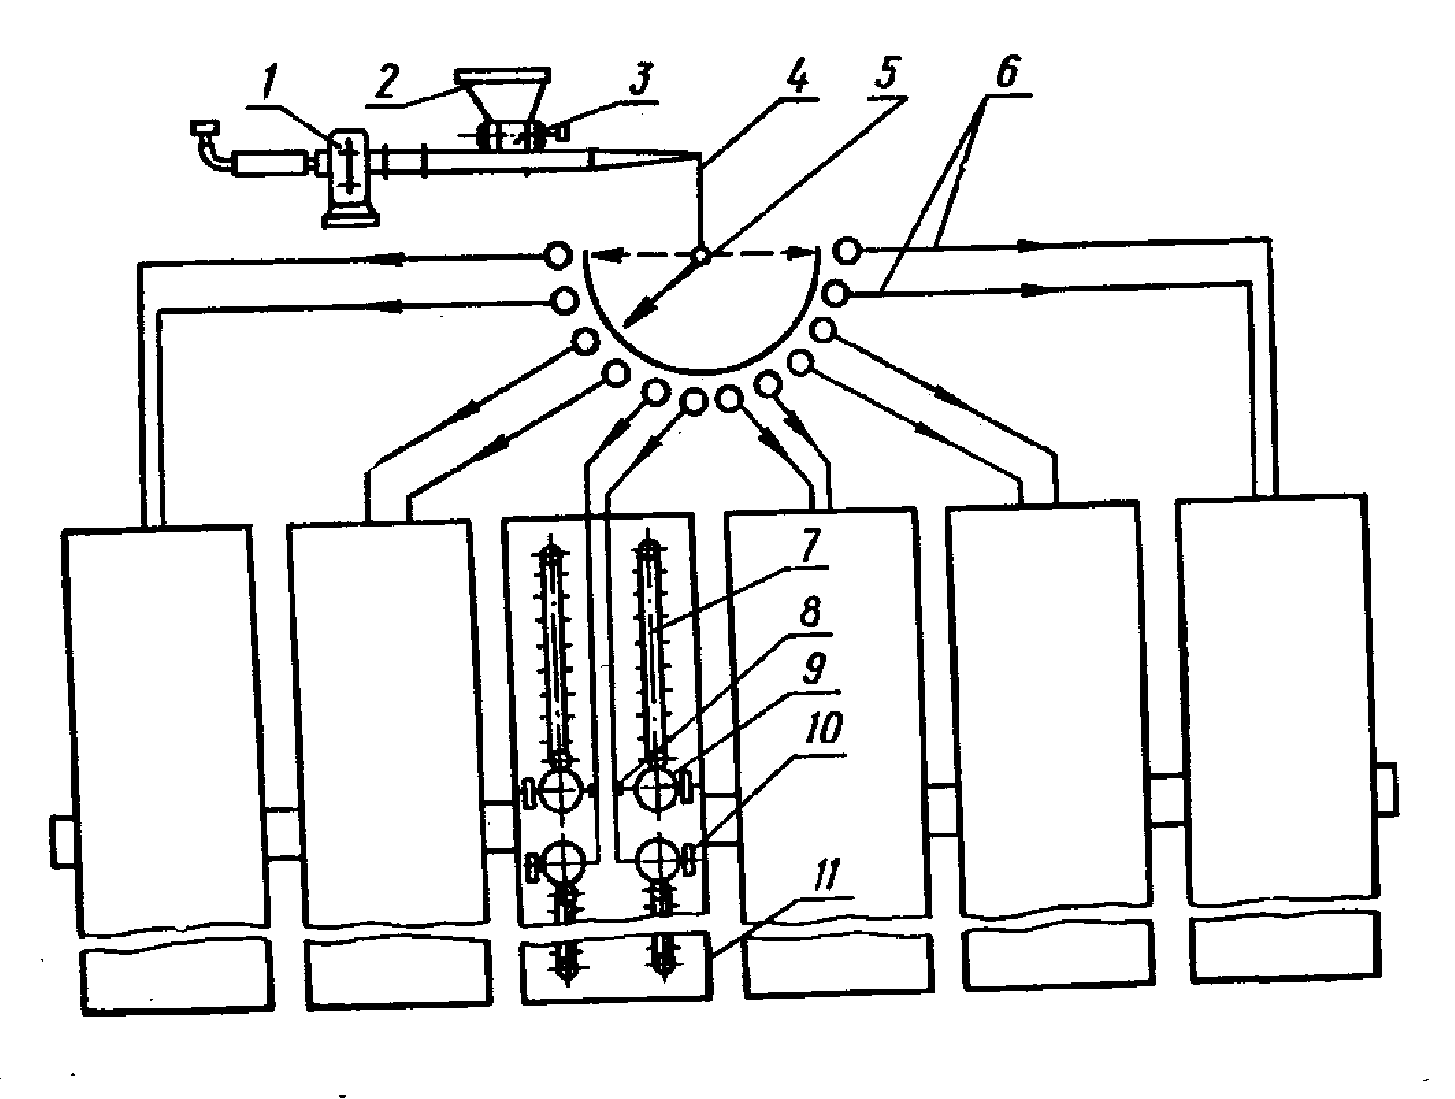
Рис. 1. Схема пневмоскребковой линии для подачи корма от кормоцеха в секции животноводческих помещений и раздачи его животным:
1 – воздуходувка; 2 – воронка загрузочная; 3 – питатель шлюзовый; 4 – трубопровод соединительный; 5 – распределитель двенадцатиканальный; 6 – трубопроводы транспортирующие; 7 – транспортер скребковый; 8 – распределитель двухходовой; 9 – разгрузитель; 10 – фильтр; 11 – помещение для животных.

Автопоение из групповых поилок АГК-4А с подогревом воды или индивидуальных АП-1А из расчета 1 на 10 гол. с подогревом воды на входе в помещение водонагревателем проточным. Уборка навоза – самотечно-сплавная. Системы вентиляции – Климат 4. Центральное отопление.

35. Комплексная механизация производства свинины.

Поточная система производства свинины – обязательное условие интенсивной технологии. При этом производственный процесс должен быть непрерывным в течение года с ритмом 1…4 дня для комплексов на 24, 54, 108 тыс. свиней в год и с ритмом, кратным 7 дням (7, 14 и т.д.), для остальных ферм и комплексов, что обеспечивает выпуск продукции партиями определенной величины и хорошего качества как за установленный период, так и в целом за год.
При поточной технологии объемы производства должны быть постоянные в течение всего периода эксплуатации предприятия. Постоянная система производства свинины позволяет повысить эффективность использования маточного стада, помещений, оборудования, средств механизации, рабочей силы.
Для выращивания и откорма молодняка применяют одно-, двух- и трехфазную систему. При однофазном содержании маток переводят в цех осеменения, а молодняк оставляют в этих же станках, доращивают и откармливают. Преимущества этого способа – исключаются стрессы, связанные с перемещением поросят, улучшается рост молодняка, уменьшаются затраты корма на 1 кг прироста. Однако при однофазном содержании сложно проводить дезинфекцию – она возможна лишь после сдачи молодняка на мясо. Для содержания животных по однофазной системе необходимы реконструируемые станки.
При двухфазной системе поросят оставляют до передачи на откорм (до 3 мес.) в тех же станках, где происходит опорос. Отъем поросят проводят в 30 дней. В возрасте 3 мес. их переводят в цех откорма. При такой системе содержания поросят перемещают только один раз, вследствие чего не требуются специальные помещения для доращивания.
Для свиней каждой возрастной группы предусматривают отдельные секции, вместимость которых определяют в зависимости от численности поголовья в технологических группах. Число секций должно соответствовать продолжительности производственного цикла с учетом подготовительных ветеринарно-санитарных работ, проводимых до постановки стада животных.
Чтобы обеспечить непрерывность технологического процесса, помещения делят на участки на всех фермах с двух- и трехфазной системой выращивания и откорма молодняка независимо от их мощности.
При трехфазном содержании поросят отнимают в возрасте 26, 30 и 42 дней и переводят в цех доращивания, а затем в возрасте 105…120 дней – в цех откорма.
Для организации прогулок используют выгульные площадки или оборудование для активного моциона типа УМС. Поросят-отъемышей и откормочный молодняк содержат безвыгульно.
Для создания микроклимата применяют теплогенераторы, калориферы, специальное комплексное оборудование «Климат», систему локального обогрева и облучения ИКУФ, нагревательные коврики, панели. Недопустимо образование конденсата на стенах и потолке. Свежий воздух подают в помещение в количестве 30 м³/ч на 100 кг живой массы свиней в холодный период года и 60 м³/ч – в теплый период. Внутренние поверхности стен перегородок следует выполнять гладкими, легкомоющимися и стойкими к воздействию дезинфицирующих средств.
Полы в станках должны быть прочными, нескользкими, малотеплопроводными, водонепроницаемыми, стойкими к воздействию сточной жидкости и дезинфицирующих средств. Уклоны сплошного пола в сторону навозного канала – не менее 5⁰.
При кормлении животных сухими кормами щелевые полы необходимо располагать в задней части станка, а при кормлении влажными - в передней части вдоль линии кормушек. Расстояние между границей щелевых полов и линий кормушек должно быть 20 см для поросят-отъемышей и 30…40 см для откормочного поголовья. Перфорированные и сетчатые полы устраивают по всей площади станка с полосой сплошного пола вдоль кормушки. В станках для опороса ширина щелей должна составлять 12 мм. Ограждения передней стенки станка, выходящей на кормовой проход, делают решетчатыми, боковых и задних – сплошными, в зоне навозных каналов – решетчатыми. Высота ограждения станков (м) должна быть не менее: для хряков-производителей 1,4, для сосунов 0,6, для отъемышей 0,8, для остального поголовья 1.
При концентратном типе кормления корма от бункеров суточного хранения, распложенных вне помещений или в специальных тамбурах, до кормораздающих устройств транспортируются шнековыми или тросо-шайбовыми транспортерами. В свинарниках-откормочниках или свинарниках репродукторного сектора раздача сухого комбикорма может производиться автоматизированными раздатчиками РКА-1000. Корм может подаваться на пол или кормушки, расположенные под дозаторами.
На комплексах и фермах, где используют корма собственного производства, в концентраты добавляют сочные или зеленые корма. Для смешивания и выдачи влажных кормосмесей используют установки УПК-1,5 или смесители СК-ф-5, СВД-2. Для раздачи таких кормосмесей используют мобильные железнодорожные раздатчики РС-5А-5Б-5БМ. Для загрузки кормораздатчиков или кормушек при транспортировке кормосмеси по трубам, используют установку насосную УНТ-100.
Кормушки рекомендуется изготавливать из гладкого плотного влагонепроницаемого материала, безвредного для животных, легко поддающегося чистке и дезинфекции. Глубина кормушек для влажных кормов должна быть не менее половины ширины их верхней части. В кормушках необходимо предусматривать устройства для отвода жидкости при их мойке и дезинфекции.
Сосковые поилки ПБП, ПБС устраивают для поросят-сосунов на высоте 25 см, поросят-отъемышей – 40 см, ремонтного и откормочного молодняка – 65 см, маток – 75 см, хряков – 80 см. Температура воды для поения составляет 16…20 ⁰С, перерыв в подаче воды для поения не более 4 ч.
Навоз под щелевыми полами удаляют транспортерами типа ТС, скреперными установками типа УС или самосплавом, а из открытых навозных каналов – скребковыми транспортерами типа ТСН. В секциях для содержания подсосных свиноматок и поросят-отъемышей, в станках с приподнятыми щелевыми (сетчатыми, перфорированными) полами, предусматривают самосплавную систему навозоудаления периодического действия.

 здесь и далее - машины отечественного производства.

